**LIC. IRVING RAFAEL LOERA TALAMANTES, SECRETARIO DE DESARROLLO HUMANO Y BIEN COMÚN, CON FUNDAMENTO EN LO DISPUESTO POR LOS ARTÍCULOS 2 FRACCIÓN I, 24 FRACCIÓN IV Y 27 FRACCIONES XVIII Y XIX DE LA LEY ORGÁNICA DEL PODER EJECUTIVO DEL ESTADO DE CHIHUAHUA; I FRACCIÓN III Y 5 DE LA LEY DE PRESUPUESTO DE EGRESOS, CONTABILIDAD GUBERNAMENTAL Y GASTO PÚBLICO DEL ESTADO DE CHIHUAHUA, 11 DEL DECRETO No. XX/xxx/xxx/, POR EL QUE SE EXPIDIÓ EL PRESUPUESTO DE EGRESOS DEL ESTADO DE CHIHUAHUA PARA EL EJERCICIO FISCAL 2025, PUBLICADO EN EL PERIÓDICO OFICIAL DEL ESTADO EL XX/XX/XX; 6 Y 31 DE LA LEY DE DESARROLLO SOCIAL Y HUMANO PARA EL ESTADO DE CHIHUAHUA; Y 10 FRACCIÓN X DEL REGLAMENTO INTERIOR DE LA SECRETARÍA DE DESARROLLO HUMANO Y BIEN COMÚN.**

**CONSIDERANDO**

La Constitución Política del Estado Libre y Soberano de Chihuahua, en su artículo 4 establece que “…todos los habitantes del Estado tienen derecho a acceder en igualdad de oportunidades a los beneficios de desarrollo social” y, bajo dicho esquema, en concordancia, la Ley de Desarrollo Social y Humano para el Estado de Chihuahua, en el artículo 3 menciona al desarrollo social como un “proceso sustentable basado en la participación social tendiente a la superación de las condiciones de pobreza, desigualdad, marginación, discriminación, vulnerabilidad y exclusión, a través del desarrollo humano y de la satisfacción de los derechos sociales”. Mientras que en el artículo primero de la mencionada Ley se establece “…por objeto garantizar el disfrute de los derechos sociales de su población, asegurándose el acceso al desarrollo social y humano, conforme a la Constitución Política de los Estados Unidos Mexicanos, la particular del Estado y los Tratados Internacionales ratificados por el Senado”.

El primer párrafo del artículo 31 de la Ley en cita, preceptúa que “…el Ejecutivo del Estado y los ayuntamientos deberán elaborar y publicar en el Periódico Oficial, las reglas de operación de los programas en la materia, incluidos en el presupuesto de egresos, así como la metodología, normatividad, calendarización y asignaciones correspondientes a las diversas regiones y municipios de la entidad, sin perjuicio de transparentar de oficio la información pública establecida en la correspondiente ley”.

Este programa se encuentra alineado al Programa Estatal de Desarrollo Chihuahua 2022-2027 en el Eje uno denominado Salud, Desarrollo Humano e Identidad Chihuahua y previsto conforme al Presupuesto de Egresos que el H. Congreso del Estado apruebe para cada ejercicio fiscal a la Secretaría de Desarrollo Humano y Bien Común, destinados a operar los programas a su cargo, la Dependencia deberá sujetarse a reglas de operación como instrumentos normativos para el ejercicio del gasto público, constituyéndose en herramienta técnica de control y evaluación del impacto presupuestal en la población objetivo, en documentos base para auditar y fiscalizar, que permitan agilizar la comprobación, vigilancia, obtención de información, transparencia y sirva como un medio eficiente para direccionar los recursos públicos en la consecución de resultados proyectados, generando a su vez los indicadores de eficiencia y eficacia del desempeño de los servidores públicos.

La transparencia es un eje central sobre el cual se deben llevar a cabo todas las políticas públicas de este gobierno y dentro del marco de la Ley de Transparencia y Acceso a la Información Pública del Estado de Chihuahua, se debe fomentar una ciudadanía responsable, así como en el desarrollo de un Gobierno más eficiente y con gran espíritu de servicio en un contexto de mejora que, dentro de la implementación de este programa dé la pauta para lograr la adecuada rendición de cuentas, previniendo la discrecionalidad y evitando las desviaciones de recursos.

En este tenor, debe señalarse que, en materia de desarrollo social y humano, el Gobierno del Estado tiene, entre otros objetivos, el de mejorar las condiciones inmediatas de vida de la población en situación de pobreza y pobreza extrema, e impulsar el desarrollo de las familias en el ámbito social para mejorar la calidad de vida y fortalecer el tejido social, mediante la distribución de apoyos de bienes y/o servicios para el desarrollo social; fundamentalmente y de manera positiva, entre los programas a cargo de la Secretaría de Desarrollo Humano y Bien Común se ubica el programa “Juntos Sí Podemos”, para el Ejercicio Fiscal 2025 con el objetivo de implementar y ejecutar acciones encaminadas a mejorar las condiciones inmediatas de la población en situación de vulnerabilidad, así como impulsar el desarrollo de las familias y fortalecer el tejido social.

Con base en lo anteriormente expuesto, fundado y motivado, he tenido a bien emitir el siguiente:

**ACUERDO XXX/2025**

Único: Se expiden las Reglas de Operación del Programa 1S028A1 Juntos Sí Podemos, para el ejercicio fiscal 2025, para quedar redactadas de la siguiente forma:

**Reglas de Operación del Programa 1S028A1 “Juntos Sí Podemos”, para el ejercicio fiscal 2025**

**SECCIÓN I. CARACTERÍSTICAS DEL PROGRAMA**

1. **Introducción.**

El Plan Estatal de Desarrollo de Chihuahua (2022–2027), menciona la importancia de trabajar con sujetos sociales prioritarios por cuestiones de vulnerabilidad, tales como niñas, niños, adolescentes y juventudes, personas mayores de 60 años, mujeres y hombres, pueblos indígenas, personas jornaleras, migrantes y personas con discapacidad. De forma particular, el Eje 1: Salud, Desarrollo Humano e Identidad Chihuahua, se fundamenta en ser humanista, buscar el bienestar de las y los chihuahuenses y su próspero desarrollo, con el que se guíe el diseño e implementación de las políticas públicas dirigidas a disminuir las brechas de desigualdad que imperan.

En el Estado de Chihuahua se reconocen como derechos sociales: salud, deporte, seguridad social, trabajo, alimentación y nutrición, educación, vida libre de violencia de género, vivienda, medio ambiente sano, no discriminación, infraestructura social básica y a la participación en los procesos de desarrollo social y humano.

El municipio de Juárez ha sufrido las consecuencias del crecimiento disperso, niveles altos de delincuencia, desempleo, privación de los espacios públicos, problemáticas sociales como deserción escolar, embarazos adolescentes, suicidio, violencia de género e intrafamiliar. Por otra parte, los municipios colindantes y pertenecientes a la Zona Norte, como lo son Ahumada, Ascensión, Guadalupe, Janos y Praxedis G. Guerrero, presentan problemáticas propias de su región, donde sus habitantes están sujetos a cambios en el entorno social y económico, viéndose obligados a transformar los roles de sus miembros, la organización del tiempo, y la distribución de los recursos e incluso su propia estructura y composición.

La Secretaría de Desarrollo Humano y Bien Común, mediante el programa “Juntos Sí Podemos”, tiene como objetivo apoyar a las personas en situación de vulnerabilidad de los municipios de Ahumada, Ascensión, Guadalupe, Janos, Juárez y Praxédis G. Guerrero. Este programa está dirigido a quienes enfrentan limitaciones en su desarrollo social y humano, así como a abordar las principales causas que originan esta problemática (Figura 1). A través de diversos apoyos y servicios, y con la colaboración de entes públicos, privados, organizaciones de la sociedad civil e instituciones académicas, se busca mejorar la calidad de vida de los beneficiarios, promover su bienestar general y fomentar la cohesión social en estas comunidades.

Figura 1. Árbol de problemas.



El Programa “Juntos Sí Podemos”, busca promover el ejercicio efectivo del derecho de las personas en condición de vulnerabilidad a participar en acciones afirmativas para el desarrollo de sus derechos sociales establecidos en la Ley General de Desarrollo Social y la Ley de Desarrollo Social y Humano para el Estado de Chihuahua, y fortalecer su capacidad para ser actores clave en la modificación de su contexto individual y comunitario.

1. **Glosario de Términos.**

Para efectos de las presentes Disposiciones se entenderá por:

1. **Apoyo:** Retribución económica o en especie otorgada a personas en situación de vulnerabilidad, a instituciones que atiendan problemas sociales y a diversos sectores de la población.
2. **Apoyo económico:** Asignaciones monetarias que los entes públicos otorgan a personas, instituciones y diversos sectores de la población para propósitos sociales.
3. **Apoyo en especie:** Asignaciones tangibles que los entes públicos otorgan a personas, instituciones y diversos sectores de la población para propósitos sociales.
4. **Atención gerontológica:** Conjunto de actividades preventivas terapéuticas, de capacitación y canalización dirigidas a personas mayores, redes de apoyo y familiares, en la atención de situaciones biopsicosociales para una atención integral hacia su bienestar y entorno.
5. **Autosuficiencia:** Acto mediante el cual una persona, una comunidad, una sociedad puede abastecerse por sí mismo/a para satisfacer sus necesidades básicas y más importantes, sin ninguna dependencia externa.
6. **Auxiliar Social:** Persona seleccionada para proporcionar apoyo temporal y específico en las actividades del Programa, su función es colaborar en tareas específicas que refuercen y mejoren la operatividad del mismo, con el fin de contribuir al cumplimiento de los objetivos establecidos, la cual recibirá una retribución económica sujeta a la disponibilidad presupuestal.
7. **Beneficiario/a:** Persona de la población atendida que reúne los requisitos de acuerdo con la normatividad correspondiente y que recibe un bien de forma directa o indirecta, a través de un apoyo y/o servicio de presupuesto público.
8. **Beneficios:** Apoyos y/o servicios que se otorgan a las y los beneficiarios de manera directa o indirecta, y pueden ser en especie, de forma monetaria o a través de un servicio.
9. **Canalizaciones:** Proceso mediante el cual una persona que requiere alguna atención es orientado y direccionado a los servicios sociales disponibles, con el fin de mejorar el acceso a éstos.
10. **Certificación:** Procedimiento mediante el cual un organismo garantiza por escrito, un proceso o un servicio otorgado para el autoempleo o la obtención de un grado académico.
11. **Cohesión social:** Capacidad que tienen las personas para integrarse en comunidad.
12. **Comunidades indígenas:** Son sujetos colectivos de derecho público con personalidad jurídica y patrimonio propio, constituidos por un grupo de personas pertenecientes a un pueblo indígena que integran una unidad cultural con identidad propia, formas dinámicas de organización territorial y sistemas normativos internos. (Art. 7. De la Ley de Derechos de los Pueblos Indígenas del Estado de Chihuahua LDPIECH).
13. **Corresponsabilidad:** Responsabilidad que las personas, individual o colectivamente, tienen para contribuir en los aspectos del desarrollo social y humano, con el objeto de promover y proteger el orden político, social y económico apropiado para garantizar el pleno goce y ejercicio de los derechos sociales.
14. **CSCI:** Centros de Servicios Comunitarios Integrados.
15. **Derecho de prioridad:** Las niñas, niños y adolescentes tienen derecho a que se les asegure prioridad en el ejercicio de sus derechos, especialmente a que: (I) se les brinde protección y socorro en cualquier circunstancia y con la oportunidad necesaria; (II) se les atienda antes que a las personas adultas en todos los servicios, en igualdad de condiciones; (III) se les considere para el diseño y ejecución de políticas públicas necesarias para la protección de sus derechos; (IV) se instrumenten políticas públicas transversales para la protección integral de sus derechos; y (V) se asignen mayores recursos a las instituciones públicas encargadas de la protección de sus derechos, de conformidad con la Ley de los Derechos de Niñas, Niños y Adolescentes del Estado de Chihuahua.
16. **Derechos sociales:** Derecho a salud, deporte, seguridad social, trabajo, alimentación y nutrición, educación, vida libre de violencia de género, vivienda, medio ambiente sano, no discriminación, infraestructura social básica y a la participación en los procesos de desarrollo social y humano, de acuerdo con la Ley de Desarrollo Social y Humano del Estado de Chihuahua.
17. **Desarrollo humano:** Proceso continuo de ampliación y aprovechamiento de las opciones, capacidades y potencialidades de las personas en los ámbitos comunitarios, sociales, familiares, escolares, que les permitan disfrutar y acceder a una mejor calidad de vida.
18. **Desarrollo social:** Proceso sustentable basado en la participación social tendiente a la satisfacción de los derechos sociales y al desarrollo de capacidades para la superación de las condiciones de pobreza, desigualdad, marginación, discriminación, vulnerabilidad y exclusión.
19. **Emergencia:** Situación anormal provocada por un fenómeno social o natural, que puede causar un daño severo a la sociedad o propiciar un riesgo excesivo para la seguridad e integración de la población, afectando el funcionamiento cotidiano de la comunidad.
20. **Emergencia alimentaria:** Cuando en alguna o algunas localidades o municipios, se presentan fenómenos naturales, económicos y sociales que afecten las disponibilidades físicas de alimentos o exista una imposibilidad económica de la población para adquirir los alimentos, ya sea porque carece de recursos para hacerlo, por el encarecimiento u ocultamiento de los alimentos o por la combinación de estas condiciones.
21. **Emergencia social o emergencia por fenómeno social:**  Problemática que se da durante un tiempo definido que se caracteriza por generar situaciones de desprotección social en donde un grupo de personas se encuentran repentinamente sin medios personales, familiares, sociales e institucionales para darles apoyo en respuesta a sus necesidades básicas. Las emergencias sociales pueden originarse por fenómenos naturales o sociales.
22. **Ferias regionales:** Organización y logística de eventos ubicados en lugares públicos y durante un periodo determinado, que buscan impulsar el crecimiento de personas microempresarias de la región y fomentar el consumo de sus productos y servicios.
23. **Fondos externos:** Son recursos económicos que se encuentran en otros programas que no forman parte del presupuesto asignado a las presentes Reglas de Operación.
24. **Gestión:** Medio por el cual la Subsecretaría ofrece a los usuarios acceder a los bienes y servicios.
25. **Identificación oficial:** Documento oficial emitido por la autoridad competente que sirve para acreditar la identidad de las personas. Puede ser, credencial para votar, emitida por el Instituto Nacional Electoral; pasaporte mexicano, emitido por la Secretaría de Relaciones Exteriores; licencia de conducir, emitida por la Secretaría de Seguridad Pública del Estado; cartilla militar, expedida por la Secretaría de la Defensa Nacional o la Secretaría de Marina; credencial del Instituto Nacional de las Personas Adultas Mayores; carta de identidad, emitida por la autoridad municipal correspondiente.
26. **Interés superior de la niñez:** Deberá ser considerado de manera primordial en la toma de decisiones sobre toda cuestión debatida que involucre niñas, niños y adolescentes. Cuando se presenten diferentes interpretaciones, se elegirá la que satisfaga de manera más efectiva este principio rector. También implica que en cualquier decisión que se tome se deberán evaluar y ponderar las posibles repercusiones tomando en consideración el catálogo íntegro de sus derechos, tanto en el momento como proyectado a futuro.
27. **Jóvenes en situación de riesgo:** Mujeres y hombres jóvenes que presentan alguna vulnerabilidad económica o sufren de exclusión social que les hace vulnerables a factores de riesgo que limitan su desarrollo pleno, tales como la deserción escolar, el desempleo, distintas formas de violencia (doméstica, sexual, social, institucional, etc.), entre otras.
28. **Ley:** Ley de Desarrollo Social y Humano para el Estado de Chihuahua.
29. **Línea de bienestar:** Equivale al valor monetario total de la canasta alimentaria y de la canasta no alimentaria por persona al mes. Permite identificar a la población que no cuenta con los recursos suficientes para adquirir los bienes y servicios que requiere para satisfacer sus necesidades básicas (alimentarias y no alimentarias).
30. **Línea de bienestar mínimo:** Equivale al valor monetario de una canasta alimentaria por persona al mes. Permite identificar a la población que, aun al hacer uso de todo su ingreso en la compra de alimentos, no podría adquirir lo indispensable para tener una nutrición adecuada.
31. **Lineamientos:** Los Lineamientos de Operación del Programa “Juntos Sí Podemos”.
32. **OSC:** Organización de la Sociedad Civil.
33. **Padrón Único de Beneficiarios:** Relación oficial a cargo de la Secretaría, integrada por registros de organizaciones y sujetos de derecho.
34. **Persona beneficiaria:** Es la población atendida que cumple con los criterios de elegibilidad y requisitos de acceso que señalan los Lineamientos de Operación y que reciben los apoyos que otorga el Programa.
35. sn
36. **Personas o grupos sociales en situación de vulnerabilidad:** Aquellos núcleos de población y personas que, por diferentes factores biopsicosociales, eventos naturales, económicos, culturales o la combinación de ellos, enfrentan situaciones de riesgo o discriminación que les impiden alcanzar mejores niveles de vida y, por lo tanto, requieren de la atención e inversión del Gobierno para lograr su bienestar.
37. **Perspectiva de género:** Un enfoque conceptual y metodológico que tiene por propósito identificar y cuestionar la discriminación, la desigualdad y la exclusión que padecen mujeres y hombres por roles históricamente asignados, para evaluar las consecuencias que cada acción planificada tiene para unas y otros, a fin de asegurar que todas las personas, independientemente de su sexo e identidad sexual tengan el mismo acceso, control y beneficio de oportunidades para la realización de sus derechos.
38. **Perspectiva de juventudes:** Un enfoque conceptual y metodológico que entiende a la juventud como una construcción social dinámica que se desarrolla en contextos culturales diversos (étnicos, socioeconómicos, de género, etc.), que se propone replantear el lugar social de subordinación que les ha sido asignado tradicionalmente “por ser jóvenes”, mediante tres procesos fundamentales: el de construcción de las condiciones para su emancipación; el de constitución de su identidad individual y colectiva; y el de fortalecimiento de su autonomía moral y política. Se basa en el principio de que las personas jóvenes tienen el derecho a formar parte de los programas que afectan de alguna manera su vida, ya que les reconoce como sujetos de derechos y como agentes de cambio.
39. **Programa:** El programa presupuestario “Juntos Sí Podemos” 2025.
40. **Proyectos productivos**: Plan de acción que considera actividades concretas interrelacionadas y coordinadas entre sí, que se realizan con el fin de generar determinados bienes y servicios orientados al fortalecimiento de la economía de las personas a través de potenciar las ideas de pequeños negocios que sean sustentables para su comunidad.
41. **Reglas:** Las presentes Reglas de Operación del Programa “Juntos Sí Podemos
42. **Riesgo biopsicosocial:** Enfoque que establece que el factor biológico, el factor psicológico, conductas, factores sociales y culturales influyen en el desarrollo y bienestar de una persona durante un contexto de una enfermedad, alteración de la salud mental o discapacidad.
43. **Secretaría:** La Secretaría de Desarrollo Humano y Bien Común.
44. **Servicios**: Son aquellas actividades que se otorgan de forma intangible al beneficiario, tales como, gestiones en ventanilla única, servicios biopsicosociales, inclusión productiva, consejos comunitarios, certificaciones, desarrollo de capacidades en CSCI.
45. **Servicios biopsicosociales:** Seguimiento brindado por la Unidad Responsable en procesos de atención Biopsicosocial.
46. **Servicios comunitarios:** Seguimiento brindado por la Unidad Responsable en cursos, talleres, capacitaciones en CSCI y la participación de los Consejos Comunitarios.
47. **Siniestro:** Acontecimiento inesperado, que causa la destrucción o pérdida importante que sufren las personas o los bienes pudiendo ser algún accidente, incendio, contingencia climática u otro acontecimiento provocado por el hombre o la naturaleza.
48. **SIPUB:** Sistema Integral del Padrón Único de Beneficiarios.
49. **Subsecretaría:** La Subsecretaría de Desarrollo Humano y Bien Común en la Frontera Norte de la Secretaría.
50. **Subsidio:** Asignaciones que se otorgan para el desarrollo de actividades prioritarias de interés general a través de los Entes Públicos a los diferentes sectores de la sociedad, con el propósito de apoyar sus operaciones.
51. **Titulares o sujetos de derecho:** Las personas que forman parte de la población atendida por los programas y proyectos federales, estatales o municipales que tienen por finalidad propiciar una equidad de oportunidades a través de su corresponsabilidad y participación.
52. **Transparencia:** Atributo de la información pública que consiste en que ésta sea clara, oportuna, veraz, verificable y completa con perspectiva de género y suficiente, en los términos de la Ley de Transparencia y Acceso a la Información Pública del Estado de Chihuahua.
53. **Unidad Responsable (UR):** Unidad Administrativa responsable del Programa o Dependencia Ejecutora.
54. **Vulnerabilidad:** Tiene dos componentes explicativos. Por una parte, la inseguridad e indefensión que experimentan las comunidades, familias e individuos en sus condiciones de vida a consecuencia del impacto provocado por algún tipo de evento económico social de carácter traumático. Por otra parte, el manejo de recursos y las estrategias que utilizan las comunidades, familias y personas para enfrentar los efectos de ese evento; los cambios en el entorno económico, social y político, generados por shocks repentinos o transformaciones de carácter estructural, como son los desastres naturales, pueden llegar a ser tan adversos sobre las familias y comunidades.
55. **Zona Norte:** Tiene su cabecera en Ciudad Juárez y la comprenden los municipios de Ahumada, Ascensión, Guadalupe, Janos, Juárez y Praxedis G. Guerrero.
56. **Zonas de Atención Prioritaria (ZAP):** Son las áreas o regiones de carácter rural, urbano y semiurbano, cuya población registra índices de pobreza o marginación, con grandes disparidades en los indicadores de igualdad de género, graves asimetrías o con rezagos en el ejercicio y disfrute de los derechos sociales establecidos en la Ley General de Desarrollo Social y Humano para el Estado de Chihuahua.

**SECCIÓN II. OBJETIVOS Y ALCANCES**

1. **Objetivos.**
   1. **Objetivo General.**

Proporcionar, aportar y/o facilitar a las personas en situación de vulnerabilidad que habitan en los municipios de Ahumada, Ascensión, Guadalupe, Janos, Juárez y Praxedis G. Guerrero, los medios necesarios que coadyuven a su desarrollo social y humano.

* 1. **Objetivos Específicos.**

1. Otorgar apoyos económicos a Organizaciones de la Sociedad Civil para la a tención de las personas en situación de vulnerabilidad que coadyuven al fortalecimiento comunitario en Zonas de Atención Prioritaria a través de la implementación de proyectos.
2. Proporcionar apoyos en especie a personas en situación de vulnerabilidad para la mejora de su calidad de vida y contribuir al desarrollo social y humano.
3. Entregar apoyos económicos a personas en situación de vulnerabilidad que les protejan frente a riesgos o contingencias sociales y/o naturales para el cumplimiento de los niveles mínimos de disfrute de sus derechos sociales.
4. Gestionar certificaciones de educación básica y habilidades para empleo a través de instituciones públicas y privadas.
5. Contribuir a que las personas accedan a servicios comunitarios para el desarrollo personal y de capacidades que fomenten la participación ciudadana.
6. Promocionar proyectos productivos de pequeños productores y productoras locales a través de Ferias Regionales y capacitaciones técnicas, así como servicios de gestión para que accedan a diferentes tipos de apoyos de fondos externos.
7. Realizar servicios de acompañamiento biopsicosocial en centros y espacios comunitarios con población en situación de vulnerabilidad, ya sea niñas, niños, adolescentes, juventudes, mujeres, personas adultas mayores y adolescentes embarazadas.

1. **Población.**
2. **Población Potencial:**

Personas en situación de vulnerabilidad que habitan en los municipios de Ahumada, Ascensión, Guadalupe, Janos, Juárez y Práxedis G. Guerrero.

1. **Población Objetivo:**

Personas en situación de vulnerabilidad que habitan en los municipios de Ahumada, Ascensión, Guadalupe, Janos, Juárez y Práxedis G. Guerrero y que el programa está en condiciones de atender.

1. **Cobertura geográfica.**

La aplicación del Programa es en los municipios que integran la Zona Norte del Estado: Ahumada, Ascensión, Guadalupe, Janos, Juárez y Práxedis G. Guerrero; preferencialmente en Zonas de Atención Prioritaria urbana o rural, en los términos que establece la Ley.

**SECCIÓN III. OPERACIÓN.**

1. **Características de los Apoyos.**

Debido a las limitaciones que presentan las personas en situación de vulnerabilidad para su desarrollo social y humano, el programa “Juntos Sí Podemos” busca dar atención a las problemáticas multifactoriales a través de los siguientes bienes, servicios, subsidios y apoyos con el objetivo de que las personas gocen de un desarrollo social y humano (todos los trámites y servicios son de manera gratuita para las y los beneficiarios. La entrega de apoyos quedará sujeta a suficiencia presupuestal).

1. **Tipos o modalidades de beneficios o apoyos y cantidades**
   1. **Apoyos económicos a Organizaciones de la Sociedad Civil para la atención de las personas en situación de vulnerabilidad:** Se otorgará un apoyo único a través de convenio, previa convocatoria, por un monto desde $100,000.00 (CIEN MIL PESOS 00/100 MONEDA NACIONAL hasta $430,000.00 (CUATROCIENTOS TREINTA MIL PESOS 00/100 MONEDA NACIONAL) en el periodo comprendido de marzo a diciembre del ejercicio fiscal 2025 de acuerdo con lo planteado en el proyecto presentado por la OSC, con la posibilidad de ser retroactivo.
   2. **Apoyos en especie para personas en situación de vulnerabilidad:** Se otorgarán los siguientes apoyos en especie, previas convocatorias individuales por cada kit, en el periodo comprendido de marzo a diciembre del ejercicio fiscal 2025:
2. **Apoyo de Kits para el desarrollo personal:**

**a.1) Kits para la atención gerontológica**: dirigido a personas adultas mayores en situación de vulnerabilidad, abandono y soledad, que puede incluir material de curación, material de chequeo físico y material de higiene personal.

**a.2) Kit para talleres de la Casa de los Abuelos:** que incluye material para personas adultas mayores integrantes de los talleres, puede contener herramientas para la realización de manualidades y materiales personales para talleres físicos.

**a.3) Kit de personas productoras:** dirigido a personas que producen en la localidad y que participan dentro de las Ferias Regionales como parte del incentivo al emprendimiento y puede constar en algún artículo de vestuario que contenga el logotipo de las ferias.

**a.4) Kit Juntos por tu Salud Mental:** dirigido a escuelas de educación básica para la implementación de la campaña Juntos por tu Salud Mental, el cual puede incluir artículos distintivos y manual de actividades.

**a.5) Kit de personas adultas mayores**: dirigido a personas con 60 años cumplidos o más, que se encuentren en situación de vulnerabilidad y principalmente desarrollan actividades laborales al exterior o bien forman parte de asambleas de personas adultas mayores, puede contener ropa térmica, bufanda, impermeable, mochila y otros.

**a.6) Kit de autoempleo**: dirigido a personas participantes de los talleres otorgados a través de los Consejos Comunitarios o CSCI, puede contener herramientas diversas de acuerdo a la modalidad de curso que se encuentren desarrollando, por ejemplo kits de extensiones para pestañas; bombas de aire para globoflexia, kits para la aplicación de uñas, con aceite, limas, quitaesmalte, pegatinas; kits para repostería con espátulas, soportes y raspadores, entre otros.

1. **Apoyo para mujeres embarazadas o con hijos e hijas menores de 12 meses:** Apoyo en especie conformado por un kit de bienvenida dirigido a adolescentes embarazadas, mujeres embarazadas o con hijos e hijas menores de 12 meses, que se encuentren en situación de vulnerabilidad. El kit puede contener un apoyo de pañales, toallas húmedas, talco, shampoo, crema, bañera, algún ropón para la o el bebé, suplemento alimenticio.
2. **Apoyos de siniestros:** Consiste en la entrega de diversos apoyos en especie para la restauración o equipamiento de viviendas que hayan atravesado alguna contingencia ambiental o un siniestro. El apoyo se entregará mediante una visita domiciliaria de la UR para la identificación y validación de la solicitud.
3. **Apoyos alimenticios:** Se realizará la entrega de despensas a personas en situación de vulnerabilidad, de conformidad al resultado de la aplicación de un estudio socioeconómico; y a familiares de personas víctimas de desaparición forzada y violencia (esta se encuentra condicionada exclusivamente al padrón de beneficiarios proporcionado por la Fiscalía General del Estado de Chihuahua).
4. **Otros apoyos en especie:** Consiste en la entrega de abanicos, cubetas de pintura, impermeabilizantes para techos, láminas, entre otros, a través de la aplicación de un estudio socioeconómico.
   1. **Apoyo económico a personas en situación de vulnerabilidad.** Se otorgarán los siguientes apoyos económicos previas convocatorias individuales, en el periodo comprendido del ejercicio fiscal 2025
5. **Apoyo económico emergente**: Consiste en subsidio económico destinado a satisfacer una necesidad básica urgente o inmediata de personas en situación de vulnerabilidad, que hayan atravesado por alguna emergencia, o se encuentren en alguna situación que acredite asistencia económica para hacer frente a cubrir derechos sociales. Se entregará según la necesidad personal acreditada mediante la aplicación del estudio socioeconómico, por un monto mínimo de $200.00 (DOSCIENTOS PESOS 00/100 MONEDA NACIONAL y un monto máximo de $15,000.00 (QUINCE MIL PESOS 00/100 MONEDA NACIONAL).
6. **Apoyo económico de transporte:** Consiste en subsidio al transporte para personas en condición de vulnerabilidad que acuden a tratamientos médicos hospitalarios en el Estado o fuera de él, a su vez, cuando la o el paciente requiera viajar con una persona acompañante, se le brindará de igual manera a éste el apoyo; para personas en situación de migración y/o desplazamiento que requieran regresar a su Estado de origen; y cualquier otra necesidad debidamente acreditada a partir de la aplicación del estudio socioeconómico. El apoyo puede ser con el costo parcial o total del precio del boleto, el cual tiene como monto mínimo $100.00 (CIEN PESOS 00/100 MONEDA NACIONAL y máximo de $10,000.00 (DIEZ MIL PESOS 00/100 MONEDA NACIONAL, considerando viaje redondo, de acuerdo con la tarifa otorgada por la(s) empresa(s) de autobuses con la que se celebre convenio(s) y el traslado requerido por la persona solicitante. Se podrá otorgar más de un apoyo durante el año en curso según la necesidad acreditada en el estudio socioeconómico.
7. **Apoyo funerario:** Consiste en subsidio a servicios funerarios a personas en condición de vulnerabilidad y que no cuentan con los recursos económicos para las exequias de un familiar. El apoyo consiste en un vale con un monto mínimo de $2,000.00 (DOS MIL PESOS 00/100 MONEDA NACIONAL y un monto máximo de $20,000.00 (VEINTE MIL PESOS 00/100 MONEDA NACIONAL de acuerdo con la tarifa otorgada por las funerarias que convengan con la Secretaría para este objeto.
   1. **Certificaciones de educación básica y habilidades para el empleo a través de instituciones:** Certificaciones emitidas por instituciones públicas y privadas a personas que concluyan talleres y/o cursos para el autoempleo y la finalización de estudios de educación básica y media superior en los Centros de Servicios Comunitarios Integrados y espacios que asignen los municipios de la Zona Norte.
   2. **Servicios comunitarios para el desarrollo personal y de capacidades que fomenten la participación ciudadana:**
8. **Servicios a talleristas para otorgar cursos y talleres:** Consiste en la promoción de espacios en CSCI y demás lugares que determine la Subsecretaría para desarrollar los cursos y talleres, en el ámbito recreativo, deportivo o de capacitación, con la finalidad de que las personas talleristas puedan registrarse para impartir los mismos.
9. **Creación y consolidación de Consejos Comunitarios:** Desarrollo de actividades que fomenten la cohesión social, así como la canalización y gestión de apoyos y servicios que permitan facilitar procesos de desarrollo de base y autogestión comunitarios.
10. **Actividades en los Centros de Servicios Comunitarios Integrados:** Actividades recreativas, deportivas y de capacitación en espacios públicos, que propician la intervención comunitaria, así como el desarrollo de capacidades de autoempleo y culturales en CSCI.
11. **Gestión de trámites y servicios a través de Ventanilla Única:** Gestión de trámites y servicios gratuitos para la canalización ante las dependencias de los tres órdenes de gobierno, organizaciones de la sociedad civil, iniciativa privada, entre otras instancias, para que éstas a su vez atiendan, apoyen y den respuesta ajustada y debidamente sustentada, según corresponda, a las solicitudes de la población en general.
    1. **Servicios de promoción y capacitación para la inclusión productiva:**
12. **Ferias Regionales:** Organización y logística de ferias que buscan impulsar el crecimiento de personas microempresarias de la región y fomentar el consumo de sus productos y servicios. Las y los productores recibirán el apoyo a través de la facilitación de espacios y difusión de los eventos en medios de comunicación.
13. **Gestión de proyectos productivos:** Gestión ante el Fondo de Inclusión Productiva y Economía Solidaria del financiamiento para el arranque o consolidación del proyecto, el monto está sujeto a la suficiencia presupuestal del programa Proyectos Productivos y Economía Solidaria.
14. **Capacitaciones técnicas para el emprendimiento:** Se otorga a las personas residentes en la Zona Norte que se interesen en el arranque o consolidación de un proyecto productivo personal, familiar y/o grupal. Además, se otorgará capacitación para el proceso de emprendimiento de cada proyecto.
    1. **Servicios biopsicosociales a personas en situación de vulnerabilidad:**
15. **Talleres y cursos para atención biopsicosocial:** Talleres, capacitaciones y/o cursos otorgados en CSCI, así como diversos espacios públicos, enfocados al desarrollo del bienestar biológico, psicológico y social de niñas, niños, adolescentes, juventudes, personas adultas y personas adultas mayores, con perspectiva de género, derechos humanos, perspectiva de infancia y adolescencia. Las y los beneficiarios podrán acceder a todos los talleres o cursos que deseen, sin costo alguno. La capacidad máxima del curso o taller estará determinada por la UR y el espacio ofertado.
16. **Acompañamiento biopsicosocial:** Servicios de contención, acompañamiento psicosocial, y gerontológico para la población, dirigido particularmente a aquellas personas expuestas a distintas formas de violencia, con atención a perspectiva de género, derechos humanos, perspectiva de infancia y adolescencia. Se recibirán solicitudes a través de instituciones públicas y privadas para brindar el acompañamiento.

Con el objetivo de dar cabal cumplimiento al Programa, la Unidad Responsable podrá designar parte de su presupuesto a Auxiliares Sociales para fortalecer y mejorar la operatividad del mismo, dichos Auxiliares Sociales recibirán a cambio de realizar las actividades asignadas por el responsable del Programa una retribución económica, que podrá ser de un mínimo $1,000.00 (mil pesos M.N) y hasta un máximo de $16,000.00 (dieciséis mil pesos M.N) mensuales, de acuerdo con lo establecido en la tabulación del Sistema, sujeto a la disponibilidad presupuestal y conforme a las actividades asignadas.

* + 1. Del proceso de selección

La Subsecretaría solicitará a las y los candidatos a Auxiliares Sociales la siguiente documentación:

* + 1. Solicitud de Ingreso (anexo 9);
    2. Copia de Identificación oficial;
    3. Comprobante de domicilio con vigencia no mayor a 3 meses;
    4. Caratula de cuenta bancaria a su nombre;
    5. Comprobante de último grado de estudios.

Recibida la documentación, la Subsecretaría seleccionará a los Auxiliares Sociales que cumplan con el perfil más adecuado conforme a las necesidades del Programa. Posteriormente, estos deberán firmar la Carta Compromiso de Auxiliar Social (anexo 10), tras lo cual la Subsecretaría procederá a darlos de alta ante el Departamento de Recursos Financieros para la emisión del recurso económico.

Del Control

La Subsecretaría será responsable de altas, bajas y cambios que requiera de los Auxiliares Sociales a su cargo, de acuerdo a su disponibilidad presupuestal, realizando los procesos administrativos correspondientes.

* + 1. Del Recurso Económico

La Subsecretaría gestionará el recurso para el apoyo económico del Auxiliar Social ante el Departamento de Recursos Financieros de la Coordinación General Administrativa de la Secretaría, en las fechas establecidas en la calendarización proporcionada por dicho Departamento. Para ello, deberá presentar la relación de los Auxiliares Sociales y copia de la identificación oficial de cada uno.

El Departamento de Recursos Financieros emitirá el recurso y lo hará llegar a la Subsecretaría, la cual deberá firmar el acuse de recibido y resguardar el original del comprobante de pago firmado una vez entregado al Auxiliar Social.

* + 1. Derechos y obligaciones
    2. Los Auxiliares Sociales tendrán los siguientes derechos:
* Recibir información sobre los trámites y requisitos que deberá presentar como parte de su solicitud de ingreso;
* Recibir información clara y oportuna sobre las actividades a realizar para coadyuvar en la ejecución del programa social;
* Derecho a un trato digno, respetuoso y equitativo, sin distinción de género, grupo étnico, filiación política, gremial o religiosa, así como la debida privacidad y reserva de su información confidencial.
  + 1. Los Auxiliares Sociales deberán cumplir con las siguientes obligaciones:
* Proveer, bajo protesta de decir verdad, la información que le requiera el personal de la Subsecretaría, tanto en el llenado de los datos personales como en cualquier otro documento;
* Presentar la documentación que sea requerida de manera general y específica y;
* Realizar las actividades designadas por el responsable del programa en tiempo y forma.
  + 1. Causas de terminación

Las causas por las que podrá suspenderse la retribución económica asignada al Auxiliar Social, serán las siguientes:

1. Incumplimiento de actividades asignadas;
2. Situaciones que impidan al Auxiliar Social continuar con sus funciones;
3. Término del ejercicio fiscal del año en curso;
4. Insuficiencia presupuestal;
5. Término de las actividades designadas;
6. Falsificación o presentación de información incorrecta;
7. Cualquier otra situación que la Subsecretaría responsable considere justificada.
   * 1. Vigencia

La vigencia estará sujeta a la disponibilidad presupuestal del programa durante el Ejercicio Fiscal vigente, contemplando los doce meses del año fiscal, pudiéndose realizar hasta 25 pagos durante el ejercicio fiscal. En caso de haber cumplido correctamente con las funciones que le fueron encargadas, y si el responsable del Programa así lo determinara, el Auxiliar Social podrá continuar dentro del mismo para el siguiente ejercicio fiscal.

1. **Temporalidad.**

Los bienes y servicios serán otorgados a las y los beneficiarios en el periodo comprendido de enero a diciembre del ejercicio fiscal 2025, sujeto a la disponibilidad presupuestal con la excepción de:

1. Apoyos económicos a organizaciones de la sociedad civil: Se comprende la solicitud y entrega de apoyo, previa a la publicación convocatoria, en el periodo de marzo a diciembre del año fiscal 2025.
2. Apoyos económicos: Sujetos a la publicación de convocatoria y disponibilidad de los recursos.
3. Apoyos en especie: Sujetos a la publicación de convocatoria y disponibilidad de los insumos.
4. Ferias Regionales: Sujeta a la publicación de convocatoria y la calendarización estipulada por la UR.
5. **Requisitos y documentos de las y los beneficiarios.**

Los requisitos tienen como propósito fundamental la identificación y ubicación de las personas solicitantes con el propósito de transparentar la entrega-recepción de los bienes y/o servicios del Programa, así mismo permiten conocer las condiciones socioeconómicas que dan lugar a la consideración de ser beneficiarias(os) del Programa, sin costo alguno.

Todos los requisitos deberán presentarse físicamente en las oficinas de la Subsecretaría (de lunes a viernes en horario de 9:00 a 15:00 hrs.), ubicada en el Parque Central Poniente, Avenida Tecnológico No. 4450, Colonia Partido Iglesias, Ciudad Juárez, Chihuahua. Número telefónico (656)-629-3300 Extensión 53908, o bien en los Centros de Servicios Comunitarios Integrados para su respectiva canalización y espacios que se designen en los municipios de la Zona Norte.

1. **Requisitos generales.**
2. Copia de la identificación oficial.
3. Copia de la Clave Única de Registro de Población (CURP) emitida por la Secretaría de Gobernación, en caso de que la identificación oficial no la contenga.
4. Copia del comprobante de domicilio, en caso de que la identificación oficial no coincida con el domicilio actual de la o el beneficiario.
5. Para las personas menores de edad únicamente deberán presentar copia de la Clave Única de Registro de Población (CURP) emitida por la Secretaría de Gobernación.
6. Derivado de la existencia de circunstancias excepcionales, como pueden ser, entre otras, temporalidad, movilidad, migración, víctimas de siniestros y violencia, marginación o pertenecer a un pueblo o comunidad indígena, que imposibilite al o la solicitante la obtención de alguno o algunos de los documentos que integran los requisitos generales de elegibilidad y con el objetivo de salvaguardar los principios de los derechos humanos y sociales de acceso a la igualdad de oportunidades de la población, se puede omitir la presentación de dichos documentos mencionados con anterioridad, tomando como cierta y válida la información vertida en el Anexo 4 Estudio Socioeconómico o en el Anexo 34 Solicitud de Apoyo en Eventos Masivos.
7. **Requisitos específicos.**
8. **Apoyos económicos a organizaciones de la sociedad civil para la atención de las personas en situación de vulnerabilidad**.

Se solicitará la siguiente documentación en físico:

1. Presentar oficio de solicitud dirigido a la persona titular de la Secretaría de Desarrollo Humano y Bien Común (ANEXO 1).
2. Presentar el proyecto estratégico OSC (ANEXO 2), que incluye informe de trabajo con logros cuantitativos y cualitativos que muestren evidencias de al menos 2 años de experiencia en el ramo de atención.
3. Presentar copia del acta constitutiva y su última modificación en caso de existir.
4. Presentar copia simple del poder del Representante Legal.
5. Copia de credencial para votar vigente emitida por el Instituto de Nacional Electoral del Representante Legal.
6. Comprobante de domicilio vigente (no mayor a tres meses) del Representante Legal.
7. Presentar copia del comprobante de domicilio de la organización con una antigüedad no mayor a 3 meses. En el caso de que el domicilio no se encuentre a nombre de la OSC, deberán anexar un oficio de rectificación de comprobante de domicilio OSC (ANEXO 32).
8. Presentar copia de carátula de cuenta bancaria a nombre de la organización civil.
9. Presentar copia de Constancia de Situación Fiscal emitida por el Servicio de Administración Tributaria, actualizada con una antigüedad no mayor a 3 meses.
10. Presentar carta de opinión del cumplimiento de obligaciones fiscales positivo emitida por el Servicio de Administración Tributaria (SAT).
11. Presentar constancia de no adeudo de obligaciones estatales que emite la Secretaría de Hacienda del Estado de Chihuahua a través de la Recaudación de Rentas en la localidad.
12. Presentar constancia de registro al padrón de asociaciones de la Junta de Asistencia Social y Privada (JASP). Se podrá subsanar temporalmente con una carta compromiso (ANEXO 33) donde se indique que el trámite ante la JASP ya lo ha comenzado, comprometiéndose a entregar la constancia en cuanto les sea otorgada.
13. Presentar carta compromiso (ANEXO 3).
14. **Apoyos en especie para personas en situación de vulnerabilidad:**
    1. Aplicación de estudio socioeconómico (ANEXO 4).
    2. Vale de entrega (ANEXO 5).
    3. En el caso del kit Juntos por tu Salud Mental, las instituciones de educación pública deberán entregar un oficio de solicitud (ANEXO 19), además de un comprobante de domicilio de la institución educativa.
    4. Para las y los beneficiarios que solicitan apoyo por emergencia, ya sea social o fenómeno natural, se realizará una visita domiciliaria para validar la información (ANEXO 6).
    5. Atendiendo a estos mismos principios, en actos de entrega de apoyos en especie en los que haya asistencia de más de 120 personas, los requisitos consistirán en la copia de identificación oficial y (Anexo 34) Solicitud de Apoyo en Eventos Masivos, en el cual se identifica a la o el beneficiario y determina si se encuentra dentro de los criterios de elegibilidad del Programa. En caso de no contar con alguna identificación oficial, se tomarán como ciertos y válidos los datos que, bajo protesta de decir verdad, fueron proporcionados por el solicitante.
15. **Apoyo económico emergente**

* 1. Estudio socioeconómico expedido por SIPUB (ANEXO 9).
  2. Recibo de entrega expedido por SIPUB (ANEXO 8) y la cotización del apoyo emergente.

1. **Apoyo económico de transporte:**
   1. Para los apoyos de transporte, en caso de que sea un niño, niña, adolescente o joven, que destaquen en áreas culturales y/o deportivas, se puede otorgar apoyo de transporte presentando oficio de solicitud para apoyo (ANEXO 31) por parte de la institución educativa o asociación que representa.
   2. En el caso de las personas que requieran el apoyo para acudir a citas médicas fuera de la ciudad, la persona beneficiaria deberá presentar el comprobante médico o carnet de citas.
   3. Responder y firmar estudio socioeconómico expedido por SIPUB (ANEXO 9).
   4. Carátula de entrega de apoyo expedido por SIPUB (ANEXO 29).
   5. Recibo de entrega de apoyo expedido por SIPUB (ANEXO 8).
2. **Apoyo funerario:**
   1. Responder y firmar estudio socioeconómico expedido por SIPUB (ANEXO 9).
   2. Carátula de entrega de apoyo expedido por SIPUB (ANEXO 7).
   3. Recibo de entrega de apoyo expedido por SIPUB (ANEXO 8).
3. **Certificaciones de educación básica y habilidades para el empleo a través de instituciones:**
4. Ficha de registro en Centros Comunitarios (CSCI) o municipios de la Zona Norte (ANEXO 10).
5. Al finalizar el curso deberá proporcionar Copia de la certificación obtenida o bien se podrá cotejar la certificación obtenida con el listado proporcionado por la institución otorgante.
6. **Servicios a talleristas para otorgar cursos y talleres:**
   1. Reglamento establecido a talleristas por el CSCI (ANEXO 14).
7. **Creación y consolidación de Consejos Comunitarios:**
8. Acta de conformación firmada por los integrantes del Consejo Comunitario (ANEXO 11), debiendo tener como mínimo seis integrantes, indicando el nombre del Consejo y la zona en la que pretende instalarse.
9. Registro en la lista de asistencia de las actividades del Consejo (ANEXO 12).
10. Minuta correspondiente de reuniones de Consejo (ANEXO 13).
11. **Actividades en los Centros de Servicios Comunitarios Integrados:**
12. Ficha de registro (ANEXO 10).
13. Consentimiento informado para el uso de instalaciones comunitarias a niñas, niños y adolescentes (ANEXO 30).
14. Dichos trámites deben realizarse en los Centros Comunitarios que se encuentran ubicados en:

|  |  |
| --- | --- |
| Altavista | C. Boro S/N Esquina Con Gardenias, Colonia Altavista, Ciudad Juárez, Chihuahua. |
|
| Revolución Mexicana | C. Luis Herrera Cano #2420 Esquina Con E. Hernández Campos. Col. Revolución Mexicana, Ciudad Juárez, Chihuahua. |
|
| Independencia | C. Isaura Espinoza #7404 Y Ma. E. Álvarez. Col. Independencia 2, Ciudad Juárez, Chihuahua. |
|
| Águilas De Zaragoza | C. Ejido Vergel S/N entre Concordia y Tezozómoc. Col. Águilas De Zaragoza, Ciudad Juárez, Chihuahua. |
|
| Granjero | C. Higo #6009 con Centeno Col. Granjero C.P 32690, Ciudad Juárez, Chihuahua. |
|
| El Mezquital | C. Trébol #3675 Col. Mezquital C.P 32576, Ciudad Juárez, Chihuahua. |
|
| Concordia | C. Séptima O Valle Del Centro S/N Entre Calle B y Col. Torres Del PRI, Ciudad Juárez, Chihuahua. |
|
| Fray García De San Francisco | C. Custodia De La República y Refugio De La Libertad Col. Fray García, Ciudad Juárez, Chihuahua. |
|
| Las Haciendas | C. Hacienda De Santa Rosalía y Hacienda Basuchil, Fracc. Haciendas, Ciudad Juárez, Chihuahua. |
|
| Riberas Del Bravo Et.3 | C. Rivera Del Bravo No. 390 y Ojitos Fracc. Riberas Del Bravo Etapa 3, Ciudad Juárez, Chihuahua. |
|
| Parajes De San José | C. Paseo De San José, Entre C. Costa Nte y C. Costa Dorado, Fracc. Parajes De San José, Ciudad Juárez, Chihuahua. |
|
|
| Parque Central | Avenida Tecnológico #4450, Col. Partido Iglesias, Ciudad Juárez, Chihuahua. |
| 15 de Enero | C. Papaya y C. Angelina Gallegos, Col. 15 de Enero, Ciudad Juárez, Chihuahua. |
| Guadalupe | Avenida Juárez, sin Número, Col. Centro, Guadalupe, Chihuahua |

1. **Gestión de trámites y servicios en Ventanilla Única:**
   1. En el caso de la gestión de trámites y servicios, la persona interesada deberá acudir a las oficinas de la Unidad Responsable en la Subsecretaría ubicada en el Parque Central, Avenida Tecnológico No. 4450, Colonia Partido Iglesias, o bien, en los Centros de Servicios Comunitarios Integrados, en un horario de 9:00 am. a 15:00 pm. para solicitar dicha gestión ante otros entes públicos (ANEXO 15).
2. **Ferias Regionales:**
3. Registro a las Ferias Regionales (ANEXO 16) correspondiente para agendar según disponibilidad de la Unidad Responsable en horario de 9:00 a 15:00 horas de lunes a viernes, ubicada en Avenida Tecnológico #4450, Col. Partido Iglesias, Ciudad Juárez, Chihuahua.
4. Firma del reglamento de las y los productores regionales (ANEXO 17).

1. **Gestión de proyectos productivos:**
2. La persona interesada deberá acudir a las oficinas de la Unidad Responsable en la Subsecretaría ubicada en el Parque Central, Avenida Tecnológico No. 4450, Colonia Partido Iglesias, en un horario de 9:00 am. a 15:00 pm. para solicitar dicha gestión (ANEXO 18) ante el programa Proyectos Productivos y Economía Solidaria.
3. **Capacitaciones técnicas para el emprendimiento:**
4. Presentar el formato de solicitud, solo en caso, de ser una empresa u organización (ANEXO 19).
5. Registro en la lista de asistencia (ANEXO 12) de las capacitaciones realizadas.
6. **Talleres y cursos para atención biopsicosocial:**
7. Registro en la lista de asistencia de los talleres y cursos (ANEXO 12).
8. Formato de solicitud (ANEXO 19), solo en caso de ser un grupo u organización.
9. Carta de compromiso para las Asambleas de Personas Mayores (ANEXO 20).
10. Las personas mayores interesadas en ser parte de la Casa de los Abuelos, deberán acudir a las oficinas de la Unidad Responsable ubicada en Avenida Tecnológico #4450, Col. Partido Iglesias, Ciudad Juárez, Chihuahua o a los CSCI, llenar el formato de ficha de registro (ANEXO 10).
11. Firma del reglamento de la Casa de los Abuelos (ANEXO 21).
12. **Acompañamiento biopsicosocial:**
13. Carnet de citas (ANEXO 24).
14. Formato de consentimiento informado para la atención psicológica para niñas, niños y adolescentes (ANEXO 22).
15. Entrevista inicial para niñas, niños y adolescentes (ANEXO 23).
16. Consentimiento informado para la atención psicológica a personas adultas (ANEXO 25).
17. Entrevista inicial a personas adultas (ANEXO 26).
18. Las y los beneficiarios que sean canalizadas de instituciones públicas y privadas deberán llenar un formato (ANEXO 27).
19. **Plazos.**

La Unidad Responsable tendrá 20 días hábiles para la resolución de la solicitud de las beneficiarias y los beneficiarios; una vez aceptada procederá el trámite de formalización para la entrega del apoyo, según su modalidad.

Cuando la o el solicitante del apoyo no cuente con todos los requisitos, la Unidad Responsable de la operación del Programa tendrá hasta 5 días hábiles para requerirle lo necesario, ante lo cual la o el solicitante deberá cubrir tal documentación en no más de 3 días hábiles, de no cumplir los plazos no se otorgará el apoyo y/o servicio.

1. **Ficta.**

En caso de que la Unidad Responsable de la operación del programa no emita una resolución por escrito a la o el solicitante en un plazo de 20 días hábiles, se entenderá por rechazada la solicitud, dejando a salvo los derechos de la persona solicitante de aplicar nuevamente.

1. **Procedimiento de selección de las y los beneficiarios.**

El procedimiento para la selección de las y los beneficiarios que accedan a los bienes y servicios será de la siguiente manera:

1. **Procedimiento para la selección del beneficio de: Apoyos económicos otorgados a Organizaciones de la Sociedad civil para la atención de las personas en situación de vulnerabilidad.**
   1. Las Organizaciones de la Sociedad Civil serán evaluadas con la Cédula de evaluación para proyectos participantes en convocatoria de apoyos económicos a OSC para el fortalecimiento comunitario 2025 (ANEXO 28).
   2. La selección de organizaciones de la sociedad civil en igualdad de circunstancias se atenderá priorizando a quien garanticen mayor cobertura, acrediten experiencia y las que, en su caso, habiendo participado, hayan sido evaluadas satisfactoriamente.
   3. Para el otorgamiento de apoyos económicos la selección será sometida y determinada por la Unidad Responsable.
2. **Procedimiento para la selección del beneficio de: Apoyos en especie para personas en situación de vulnerabilidad.**
3. La selección de las y los beneficiarios se dará en igualdad de circunstancias priorizando el grado de vulnerabilidad detectado en el estudio socioeconómico.
4. Se priorizará a las y los beneficiarios que se encuentren en las Zonas de Atención Prioritaria emitidas por Gobierno Federal en el Diario Oficial de la Federación a inicio del año 2025.
5. Para la entrega del apoyo de kit de bienvenida se dará prioridad a adolescentes en período de gestación y puerperio, no siendo limitativo a este grupo de edad.
6. **Procedimiento para la selección del beneficio de: Apoyos económicos a personas en situación de vulnerabilidad.**
7. La selección de las y los beneficiarios se dará en igualdad de circunstancias priorizando el grado de vulnerabilidad detectado en el estudio socioeconómico.
8. Se priorizará a las y los beneficiarios que se encuentren en las Zonas de Atención Prioritaria emitidas por Gobierno Federal en el Diario Oficial de la Federación a inicio del año 2025.
9. En el caso de apoyo a transporte se dará prioridad a las y los beneficiarios con discapacidad o enfermedades crónicas.
10. **Procedimiento para la selección del beneficio de: Certificaciones de educación básica y habilidades para el empleo.**
11. La selección de las y los beneficiarios se dará en igualdad de circunstancias priorizando el grado de vulnerabilidad.
12. La selección de destinatarios en igualdad de circunstancias se atenderá con el criterio de beneficiar primero a quien haya tramitado su solicitud con anterioridad al resto.
13. **Procedimiento para la selección del beneficio de: Servicios comunitarios para el desarrollo de capacidades que fomenten el desarrollo personal y la cohesión social.**
14. La selección de las y los beneficiarios se dará en igualdad de circunstancias priorizando el grado de vulnerabilidad.
15. La selección de destinatarios en igualdad de circunstancias se atenderá con el criterio de beneficiar primero a quien haya tramitado su solicitud con anterioridad al resto.
16. **Procedimiento para la selección del beneficio de: Servicios de promoción y capacitación para la inclusión productiva.**
17. La selección de destinatarios en igualdad de circunstancias se atenderá con el criterio de beneficiar primero a quien haya tramitado su solicitud con anterioridad al resto. Se dará prioridad a nuevas y nuevos productores que no hayan participado en ferias anteriores.
18. **Procedimiento para la selección del beneficio de: Servicios biopsicosociales a personas en situación de vulnerabilidad.**
19. La selección de las y los beneficiarios se dará en igualdad de circunstancias priorizando el grado de vulnerabilidad.
20. La selección de destinatarios en igualdad de circunstancias se atenderá con el criterio de beneficiar primero a quien haya tramitado su solicitud con anterioridad al resto.
21. **Criterios de Elegibilidad.**
22. Grado de vulnerabilidad (individual, familiar y/o comunitario) determinado por el número total de carencias sociales, la presencia de factores de discriminación múltiple y la exposición a situaciones de riesgo psicosocial, a través del estudio socioeconómico, según aplique.
23. El otorgamiento de los servicios se realizará atendiendo a los principios de interés superior de la niñez, igualdad de género, derechos humanos y no discriminación, así como el derecho de prioridad de adolescentes, de acuerdo con el artículo 24 de la Ley de Derechos de Niñas, Niños y Adolescentes del Estado de Chihuahua.
24. La selección de destinatarios en igualdad de circunstancias se atenderá con el criterio de beneficiar primero a quien haya tramitado su solicitud con anterioridad al resto.
25. La entrega de los apoyos y/o servicios quedará sujeta a la disponibilidad presupuestal.
26. **Derechos, Obligaciones, Sanciones e Inspecciones.**
27. **Derechos.**

Las y los beneficiarios de los programas tendrán derecho a:

1. A un trato digno, respetuoso, oportuno con calidad y equitativo, sin discriminación alguna;
2. Atención para recibir los apoyos sin costo alguno;
3. Inscripción en el Padrón General;
4. Seguridad sobre la reserva y privacidad de su información personal; y
5. Si el sujeto de derecho pertenece a un pueblo o comunidad indígena, deberá ser atendido en su lengua materna y respetar su derecho a determinar su propia identidad o pertenencia conforme a sus costumbres y tradiciones.
6. Ejercer sus Derechos ARCO (Acceso, Rectificación, Cancelación y Oposición) de sus datos personales.
7. **Obligaciones.**

Las y los beneficiarios deberán cumplir con las siguientes obligaciones:

1. Proporcionar bajo protesta de decir verdad, la información que le requiera el personal de la Unidad Responsable;
2. Presentar los documentos que solicite el personal de la Unidad Responsable, conforme a los requisitos de la modalidad del Programa de que se trate;
3. Destinar el bien(es) y/o servicio(s) recibido(s) únicamente a satisfacer la necesidad para la cual se entregó; y
4. Apegarse a los lineamientos establecidos en las presentes Reglas.

Para las Organizaciones de la Sociedad Civil:

1. Presentar los requisitos que solicite el personal de la UR de la operación del Programa conforme a los requisitos de convocatoria del apoyo que se trate.
2. Proporcionar a más tardar los primeros 5 días hábiles del mes correspondiente, la información mensual del padrón de beneficiarios conforme a los lineamientos que establece la normatividad, así como la comprobación mensual del recurso ejercido, concentrando la información en el documento proporcionado por la UR de los gastos efectuados durante el periodo, presentando la facturación respectiva de acuerdo con los requisitos fiscales vigentes.
3. Retornar a la Secretaría de Hacienda del Gobierno del Estado de Chihuahua, el recurso no devengado al finalizar el periodo señalado en el respectivo convenio.
4. **Sanciones.**
5. Se suspenderá la entrega de los bienes y/o servicios de cualquier modalidad del programa cuando las y los beneficiarios incumplan las obligaciones establecidas en las presentes Reglas de Operación.
6. En el caso del incumplimiento del convenio por parte de las OSC, el apoyo que hayan recibido deberá ser devuelto y entregado a la Secretaría de Hacienda.
7. **Inspecciones.**

En esta modalidad la Unidad Responsable, así como los enlaces que la misma designe, deberán realizar una inspección para supervisar que el recurso otorgado sea ejercido de manera correcta, por lo que se realizarán visitas aleatorias a los beneficiarios, así como llamadas telefónicas para dar el seguimiento.

1. **Corresponsabilidad social.**

Las personas titulares o sujetos de derecho, con el fin de fomentar la corresponsabilidad, deberán atender a las indicaciones, reuniones y demás actividades que le solicite la UR de la contraloría social, de conformidad con los lineamientos que expida la Coordinación de Innovación y Planeación de la Política Social de la Secretaría.

1. **Cronología de los Procesos.**

**1. Apoyos económicos mediante Organizaciones de la Sociedad Civil para las personas en situación de vulnerabilidad**

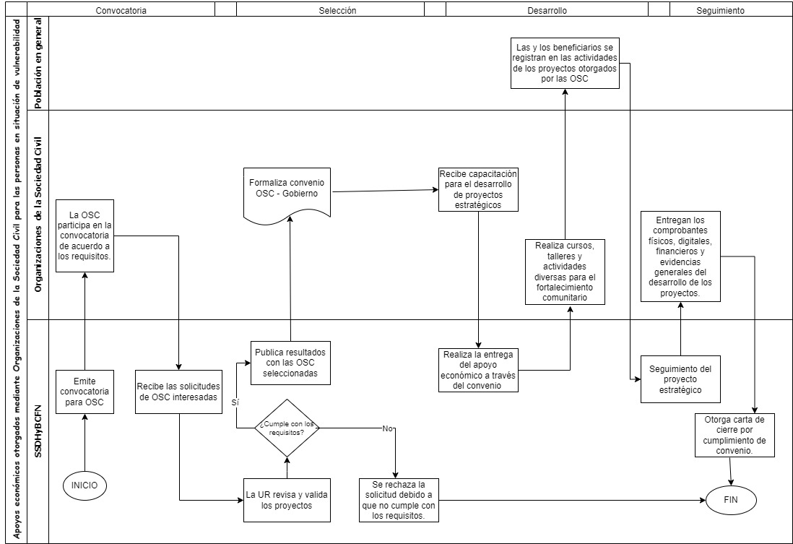

**2. Apoyos en especie para personas en situación de vulnerabilidad:** Apoyos de kits para el desarrollo personal. Apoyo para mujeres embarazadas o con hijos e hijas menores de 12 meses. Apoyos de siniestros. Apoyos alimenticios. Otros apoyos en especie.

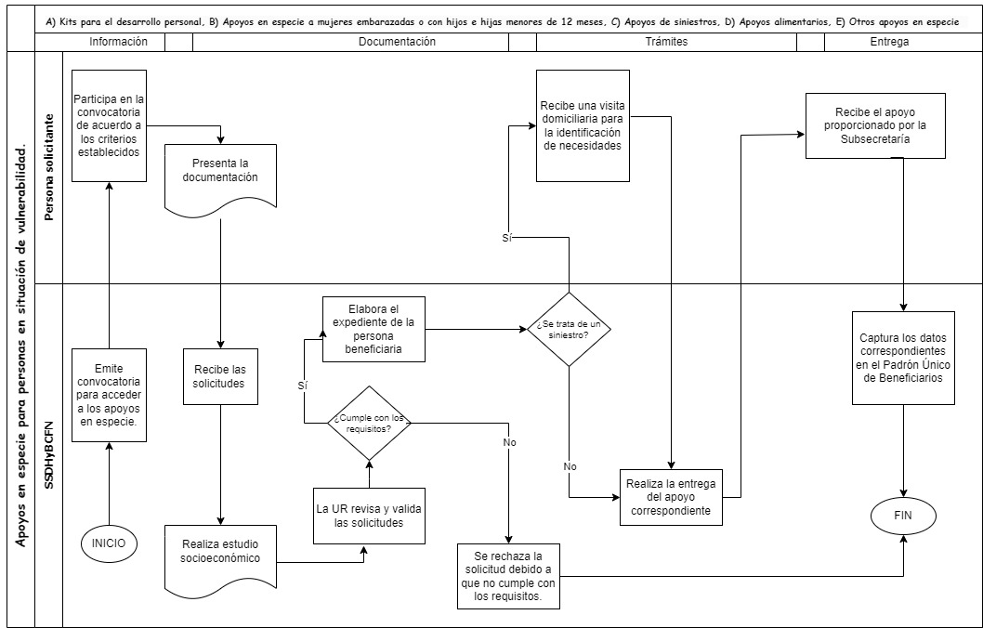

1. **Apoyo económico a personas en situación de vulnerabilidad:** Apoyo económico emergente. Apoyo económico de transporte. Apoyo funerario.

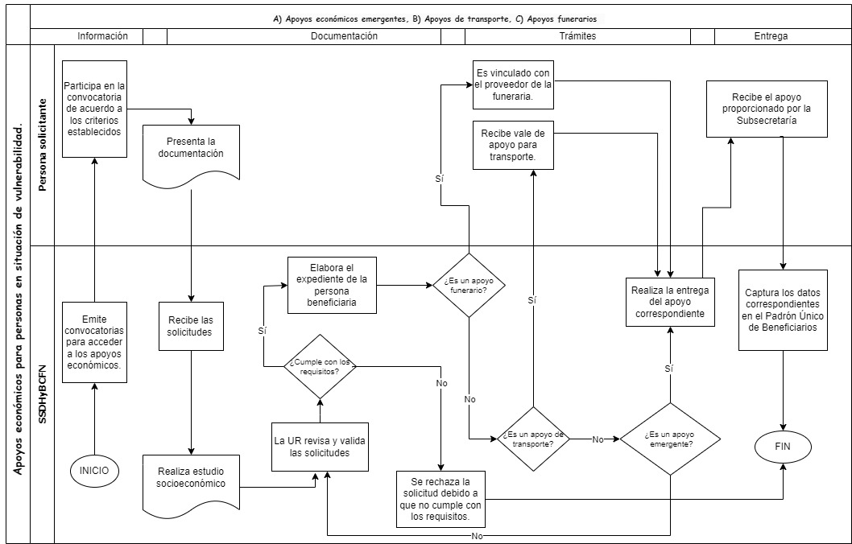

1. **Certificaciones de educación básica y habilidades para el empleo a través de instituciones**

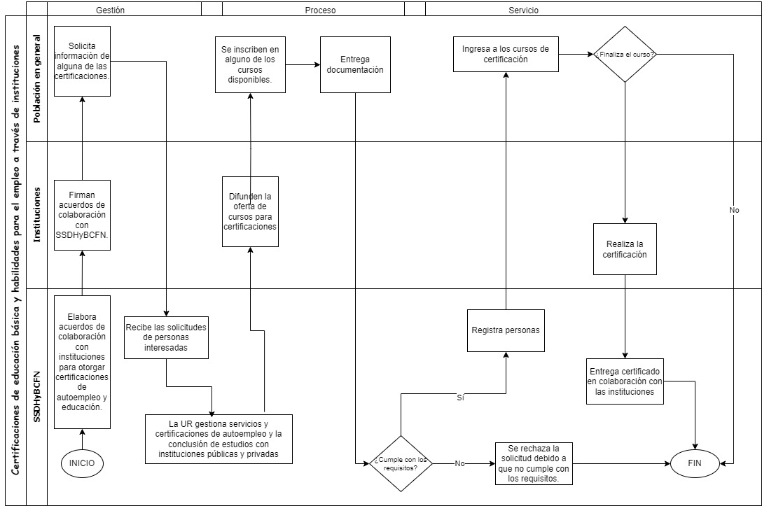

1. **Servicios comunitarios para el desarrollo personal y de capacidades que fomenten la participación ciudadana:** Servicios a talleristas para otorgar cursos y talleres. Creación y consolidación de Consejos Comunitarios. Actividades en los Centros de Servicios Comunitarios. Ventanilla única.

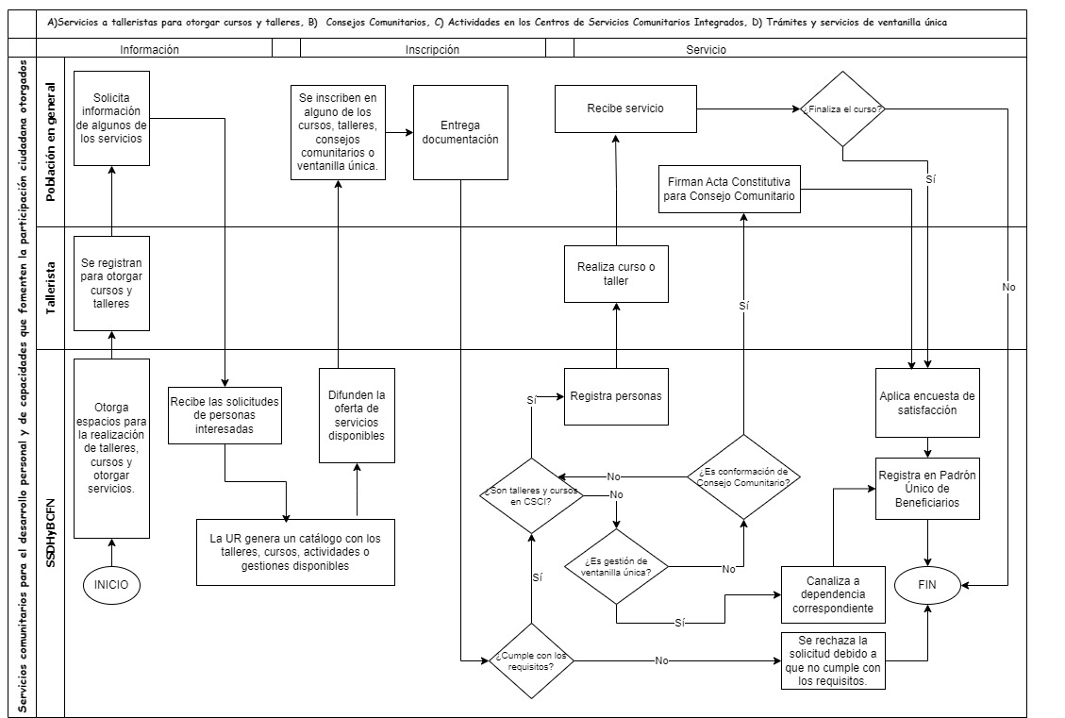

1. **Servicios de promoción y capacitación para la inclusión productiva:** Ferias Regionales. Gestión de proyectos productivos. Capacitaciones técnicas para el emprendimiento.

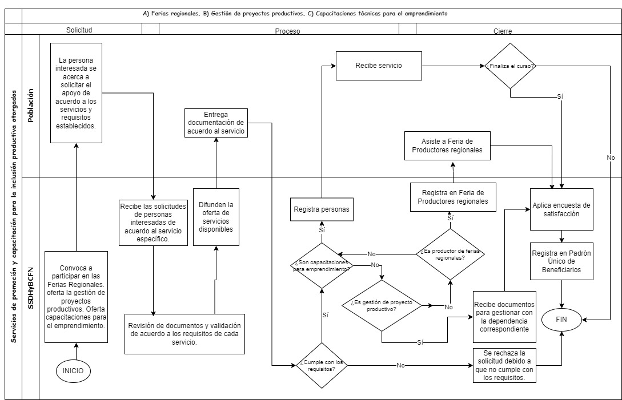

1. **Servicios biopsicosociales a personas en situación de vulnerabilidad:** Talleres y cursos para atención biopsicosocial. Acompañamiento biopsicosocial.

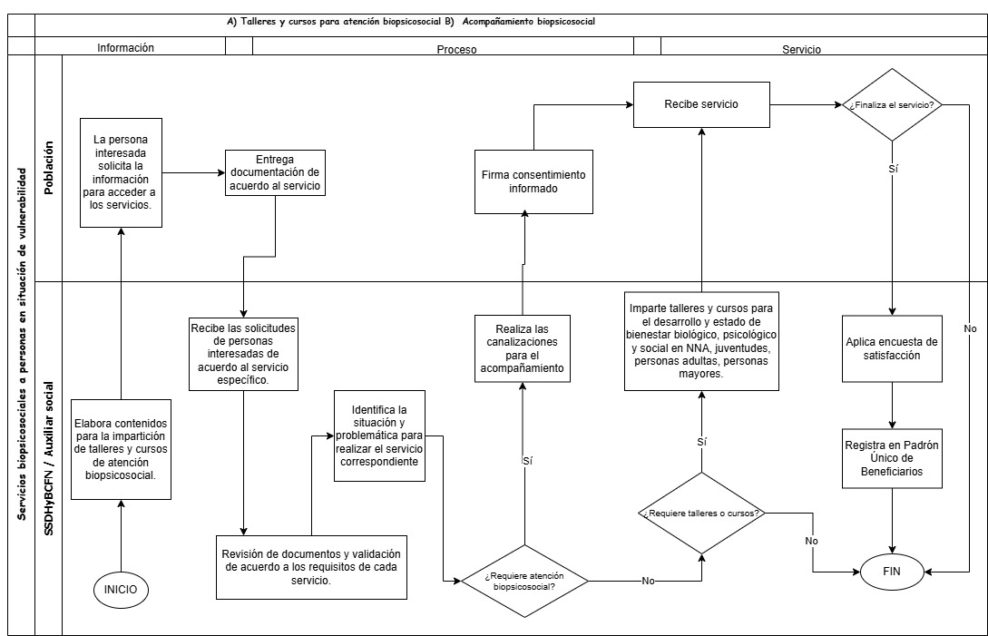

**SECCION IV. VERIFICACIÓN Y CONTROL.**

1. **Instancias involucradas.**
2. **Instancia Ejecutora.**

La Subsecretaría de Desarrollo Humano y Bien Común de la Frontera Norte llevará a cabo las actividades relacionadas con la operación y ejecución del Programa, a través de los Departamentos de Programas Sociales, Diagnóstico Social, Desarrollo Humano e Inclusión y el de Cohesión Social y Participación Ciudadana.

1. **Instancia Normativa.**

La normativa que regula al Programa se establece, en lo corresponde a la parte operativa, por la Coordinación de Innovación y Planeación de la Política Social y la Coordinación General Administrativa de la Secretaría de Desarrollo Humano y Bien Común, conforme a sus facultades legales; en la parte presupuestal, por la Secretaría de Hacienda; en materia de mejora regulatoria, por la Comisión Estatal de Mejora Regulatoria del Estado de Chihuahua; y en el ámbito jurídico, por la Secretaría General de Gobierno y la Consejería Jurídica.

1. **Coordinación Institucional.**

Para lograr el cumplimiento de su objetivo y con el propósito de generar procesos de sinergia que potencien el impacto de los recursos del Programa y se fortalezca la cobertura de sus acciones, la Unidad Responsable establecerá mecanismos de coordinación y vinculación con los gobiernos municipales, así como con Organizaciones de la Sociedad Civil las cuales tendrán que darse en el marco de las disposiciones de las presentes Reglas de Operación y de la normatividad vigente.

1. **Comprobación de entrega del apoyo.**

La comprobación de la entrega de los apoyos estará a cargo de la Unidad Responsable correspondiente, dicha comprobación podrá ser mediante cheque firmado, o bien, el vale de entrega del apoyo (ANEXO 5) que lo acredite y/o justifique.

En el caso de actos de entrega de apoyos en especie en los que haya asistencia de más de 120 personas, la Unidad Responsable deberá contar con la evidencia que acredite la entrega de dichos apoyos, la cual consistirá en:

1. Copia de identificación oficial;
2. Anexo 34 Solicitud de Apoyo en Eventos Masivos;
3. Evidencia fotográfica de la convocatoria o invitación a dicho evento;
4. Evidencia fotográfica del evento; y,
5. Evidencia fotográfica de la entrega de apoyos.
6. **Recursos financieros.**
7. **Avances físicos financieros.**

La Unidad Responsable formulará trimestralmente el reporte de los avances físicos y financieros de los bienes y/o acciones bajo su responsabilidad, que deberá remitir a la Coordinación de Innovación y Planeación de la Política Social, durante los 15 días hábiles posteriores a la terminación del trimestre que se reporta. La Unidad Responsable, deberá acompañar a dicho reporte la explicación de las variaciones entre el Presupuesto autorizado, el Presupuesto modificado, el Presupuesto ejercido, y el de las metas.

En los reportes mencionados se identificará y registrará la población atendida diferenciada por sexo, grupo de edad, región o municipio de donde se entregó la ayuda o subsidio (según aplique).

Este reporte permitirá conocer los avances de la operación del programa en el periodo que se reporta, y será utilizada para integrar los informes institucionales correspondientes.

1. **Cierre del ejercicio.**

La Coordinación General Administrativa de la Secretaría integrará el cierre presupuestal del Programa.

1. **Recursos no devengados.**

Los recursos que no se destinen a los fines autorizados y los no devengados al 31 de diciembre del año en curso, deberán ser reintegrados a la Secretaría de Hacienda de Gobierno del Estado.

1. **Auditoría, revisión y seguimiento.**
2. **Auditoría.**

Los recursos que el Gobierno del Estado otorgue al Programa serán revisados y evaluados por la Instancia Normativa, con independencia de las facultades de seguimiento, auditoría y fiscalización de las Secretarías de Hacienda, de la Función Pública, Auditoría Superior del Estado y Auditoría Superior de la Federación, en su caso.

1. **Revisión.**

Estará a cargo de laCoordinación de Innovación y Planeación de la Política Social, de la Secretaría de Desarrollo Humano y Bien Común, de acuerdo con sus facultades legales y en el ámbito de su competencia.

1. **Seguimiento.**

La Unidad Responsable formulará mensualmente el reporte de seguimiento de la entrega de apoyos y/o servicios, que deberá remitir a la Coordinación de Innovación y Planeación de la Política Social durante los 7 días naturales posteriores al mes que se reporta.

1. **Monitoreo y Evaluación.**
2. **Monitoreo.**

El monitoreo se llevará a cabo trimestralmente mediante el uso de fichas de monitoreo y evaluación. Estas fichas permitirán documentar de manera estructurada el progreso en el cumplimiento de los objetivos y metas del programa durante el ejercicio fiscal en curso. El propósito es facilitar la toma de decisiones y mejorar la efectividad de los programas y acciones implementadas.

1. **Externa.**

Evaluación independiente realizada por entes externos con reconocimiento y experiencia en la materia del Programa presupuestario y aplicada mediante los Lineamientos Generales para la Evaluación de Políticas Públicas, Programas Estatales y de Gasto Federalizado de la Administración Pública Estatal que emita la Secretaría de Hacienda. La evaluación externa estará sujeta a la suficiencia presupuestal.

Asimismo, la Secretaría de Hacienda será la entidad coordinadora de las evaluaciones externas, así como, de la responsable de generar el Programa Anual de Evaluación, garantizando que se lleven a cabo conforme a los lineamientos establecidos.

1. **Vigencia.**

Las presentes reglas tendrán vigencia durante el Ejercicio Fiscal 2025.

**SECCIÓN V. TRANSPARENCIA Y RENDICIÓN DE CUENTAS.**

1. **Transparencia.**

De los registros de personas físicas y morales atendidas, que a través del presente programa reciban recursos públicos en bienes o servicios, de cualquiera de los tres órdenes de gobierno, previa puesta a disposición del respectivo Aviso de Privacidad, se elaborará por la Unidad Responsable una relación de sujetos de derechos beneficiarios, integrada por nombre, tipo de bien(es) y/o servicio(s) recibido(s), si es temporal, permanente o se agote en un solo acto, misma que será desagregada en variables clave que permitan conocer las características particulares de la población atendida; no requiriéndose en éste caso el consentimiento expreso del titular de los datos personales para su difusión pública, al actualizarse el supuesto establecido en la fracción VII del artículo 20 de la Ley de Protección de Datos Personales del Estado de Chihuahua.

Esta información se integrará en la Plataforma Nacional de Transparencia (PNT) según lo establecido en las Leyes de Transparencia y Acceso a la Información Pública, de Presupuesto de Egresos, Contabilidad Gubernamental y Gasto Público, ambos estatutos vigentes en el Estado de Chihuahua.

1. **Difusión.**

Las acciones consisten en la publicación de Convocatoria para Apoyo a Organizaciones de la Sociedad Civil a través de la Página Oficial de Gobierno del Estado; publicación de Convocatorias para Ferias Regionales, Apoyo en Especie, Apoyo Económico, Apoyo de Transporte y Apoyo Funerario a través de la Página Oficial de Facebook de la Subsecretaría de Desarrollo Humano y Bien Común de la Frontera Norte y en los espacios físicos de los CSCI; y por medio de trípticos y ventanilla única se difundirán las gestiones de certificados, consejos comunitarios, talleres, acompañamiento y cursos para atención biopsicosocial. Todo lo anterior, tiene como finalidad dar a conocer la información detallada en el Programa Presupuestario, con el objeto de que las y los posibles beneficiarios conozcan y tengan oportunidad de solicitar sus beneficios.

Todos los documentos, material o promoción del Programa se identificarán con la imagen institucional del Gobierno del Estado de Chihuahua.

1. **Padrón Único de Beneficiarios.**

La Unidad Responsable deberá levantar la información relativa al total de titulares de derecho del programa, la cual deberá contener los datos suficientes que permita identificarlos, su ubicación y condiciones que acrediten el acceso al Programa. Para la integración de los datos e información de los titulares de derecho se tendrá como instrumento de aplicación el Sistema del Padrón General; información que da respuesta a la integración y actualización de dicho padrón de acuerdo a las disposiciones legales establecidas en la Ley de Desarrollo Social y Humano para el Estado de Chihuahua.

Los datos personales que se recaben, tendrán como finalidad proporcionar el servicio o trámite solicitado y serán tratados conforme a lo establecido en la Ley de Protección de Datos Personales del Estado de Chihuahua y la Ley de Transparencia y Acceso a la información Pública de la entidad y demás disposiciones aplicables en la materia.

Las Unidades Responsables, son garantes del uso y protección de los datos personales que recaben siempre y cuando exista consentimiento de su titular o en su defecto se actualicen las hipótesis previstas en la Ley de Protección de Datos Personales del Estado del Estado de Chihuahua.

La persona titular ejerce sus derechos de Acceso, Rectificación, Cancelación y Oposición de sus datos personales (ARCO) de manera directa ante la Unidad de Transparencia de la Secretaría de Desarrollo Humano y Bien Común, ubicada en Av. Venustiano Carranza #803, colonia Obrera, C.P. 31350, Chihuahua, Chih., teléfono 614 4293300, Ext. 12695 y 12096, o bien, a través de la Plataforma Nacional de Transparencia en el sitio web: <https://www.plataformadetransparencia.org.mx/web/guest/inicio> o en el correo electrónico [transparencia.sdhybc@chihuahua.gob.mx.com](mailto:transparencia.sdhybc@chihuahua.gob.mx.com)

La información que integra el Padrón General, no deberá utilizarse con fines políticos, electorales, comerciales o de cualquier índole distinta al objeto y fines establecidos, lo anterior de conformidad con lo establecido en el artículo 64 de la Ley de Desarrollo Social y Humano para el Estado de Chihuahua.

1. **Contraloría Social.**

Con fundamento en los artículos 80, 81 y 82 de la Ley de Participación Ciudadana del Estado de Chihuahua, la contraloría social es el instrumento de participación social a través del cual, quienes habitan en el territorio estatal, tienen derecho a verificar la correcta ejecución de los programas de gobierno, así como la correcta, legal y eficiente aplicación de los recursos públicos.

Por tanto, como lo establece la Ley de Desarrollo Social y Humano para el Estado de Chihuahua, y de acuerdo a los lineamientos para la promoción y operación de la Contraloría Social en los programas presupuestarios con enfoque social de Gobierno del Estado de Chihuahua, el ejercicio de la Contraloría Social deberá ser realizado por los sujetos de derecho de los programas sociales de la Secretaría, a través de los comités que se constituyan para tal efecto.

La unidad operativa responsable de aplicar recursos públicos provenientes de los programas de desarrollo social, será la encargada de la promoción, capacitación y asesoría, recolección de informes, captación, atención y canalización de quejas y denuncias, así como del seguimiento de los resultados en la materia.

1. **Quejas y Denuncias.**

Las quejas, denuncias o inconformidades, se podrán realizar a través de la plataforma CECOCI, en la dirección electrónica <https://cecoci.chihuahua.gob.mx/> , o bien ante el Órgano Interno de Control de la Secretaria, ubicada en Av. Tecnológico, número 2903, colonia magisterial en la ciudad de Chihuahua, Chihuahua., en un horario de Lunes a Viernes de 9:00 a 15:00. Para cualquier duda y/o atención al respecto, en el teléfono (614) 4 29 33 00. Ext. 22363.

1. **Blindaje Electoral.**

La operación y ejecución de los recursos presupuestales así como el otorgamiento de apoyos y servicios sujetos a las presentes reglas de operación, se regirán bajo la normatividad electoral aplicable, acatando las medidas específicas a los procesos electorales federales, estatales, municipales o acuerdos emitidos por las autoridades correspondientes, con el objetivo de prevenir que el uso y manejo de los recursos públicos y programas sociales se vean vinculados con fines partidistas o político-electorales.

Así mismo de acuerdo al Artículo 32 de la Ley de Desarrollo Social y Humano para el Estado de Chihuahua, la publicidad e información relativa al programa deberá incluir la siguiente leyenda: Este programa es público y ajeno a cualquier partido político. Queda Prohibido el uso para fines distintos al desarrollo social y humano.

1. **Desastres, Emergencias y Contingencias Epidemiológicas con Declaratoria Oficial.**

Ante la ocurrencia de desastres, emergencias y contingencias epidemiológicas con declaratoria oficial, la Unidad Responsable podrá adoptar medidas que le permitan continuar atendiendo a las y los beneficiarios para la operación y ejecución de los recursos presupuestales, así como el otorgamiento de apoyos y servicios sujetos a las presentes Reglas de Operación, atendiendo en todo momento a la normatividad aplicable, acatando las medidas específicas a los procesos federales, estatales, municipales o acuerdos emitidos por las autoridades correspondientes.

1. **Enfoque de Derechos.**
2. **Perspectiva de Género.**

La igualdad de género supone que se tengan en cuenta los intereses, las necesidades y las prioridades tanto de las mujeres como de los hombres, reconociéndose la diversidad de los diferentes grupos de mujeres y de hombres.

La Unidad Responsable identificará en la población objetivo, las realidades diferenciadas que viven en todos los ámbitos de la vida las mujeres y los hombres, para evaluar las consecuencias que cada acción planificada tiene para unas y otros, a fin de asegurar que todas las personas, independientemente de su sexo e identidad sexual tengan el mismo acceso y disfrute de bienes y servicios.

1. **Perspectiva de Juventudes.**

Un enfoque conceptual y metodológico que entiende a la juventud como una construcción social dinámica que se desarrolla en contextos culturales diversos (étnicos, socioeconómicos, de género, etc.), que se propone replantear el lugar social de subordinación que se les ha sido asignado tradicionalmente “por ser jóvenes”, mediante tres procesos fundamentales: el de construcción de las condiciones para su emancipación; el de constitución de su identidad individual y colectiva; y el de fortalecimiento de su autonomía moral y política. Se basa en el principio de que las personas jóvenes tienen el derecho a formar parte de los programas que afectan de alguna manera su vida, ya que les reconoce como sujetos de derechos y como agentes de cambio.

1. **Consulta a Pueblos y Comunidades Indígenas.**

Tratándose de comunidades y/o sujetos de derechos indígenas, se atenderá el marco legal que señala el reconocimiento de sus derechos, así como a expresar su consentimiento previo e informado respecto de aquéllas acciones administrativas del programa que incidan en el desarrollo de su vida cotidiana, manifestaciones culturales, sociales o religiosas, la Unidad Responsable con fundamento en lo establecido en la Ley de Derechos de los Pueblos Indígenas del Estado de Chihuahua, solicitará a la Comisión Estatal para los Pueblos Indígenas, la o las consultas necesarias a efecto de obtener su consentimiento libre e informado en relación a la formulación, ejecución, administración y evaluación de los planes y programas de desarrollo social y humano dirigidos a ellas, teniendo en cuenta los principios de: apertura, diversidad, equidad y transparencia, a efecto de alcanzar los acuerdos necesarios y relativos a la ejecución del Programa.

1. **Unidades de Acceso, control y beneficio.**

Los diversos bienes y apoyos que se otorgan, así como la metodología de solicitud para acceder a estos, se encuentran establecidos en el cuerpo de las presentes reglas de operación, pueden ser consultados por la ciudadanía en general en la página electrónica de Gobierno del Estado, <https://tramites.chihuahua.gob.mx>, así como en la página de la Secretaría de Desarrollo Humano y Bien Común, <https://chihuahua.gob.mx/index.php/desarrollohumanoybc>

**TRANSITORIOS**

**Único. -** El presente Acuerdo entrará en vigor al día siguiente de su publicación en el Periódico Oficial del Estado.

Dado en la ciudad de Chihuahua, Chihuahua, a los (día/mes/2025)

**LIC. IRVING RAFAEL LOERA TALAMANTES**

SECRETARIO DE DESARROLLO HUMANO Y BIEN COMÚN

DEL GOBIERNO DEL ESTADO DE CHIHUAHUA

**ANEXOS.**

**ANEXO 1. OFICIO DE SOLICITUD OSC**

**OFICIO DE SOLICITUD A TITULAR DE LA SECRETARÍA**

Ciudad Juárez, Chih., a ______ de _______________ de _______.

Asunto: Solicitud de apoyo.

**C. ____________________________________**

**TITULAR DE LA SECRETARÍA DE DESARROLLO HUMANO Y**

**BIEN COMÚN DE GOBIERNO DEL ESTADO**

**PRESENTE. -**

Por medio del presente me dirijo a usted solicitando sea considerado mi proyecto para participar en el Programa para la implementación del Modelo (nombre del modelo) para llevarlo a cabo en:

|  |  |  |  |  |  |  |
| --- | --- | --- | --- | --- | --- | --- |
| **No.** | **Institución /localidad** | **Dirección** | **Municipio** | **Población a atender** | | |
|  |  |  |  | **H** | **M** | **Total** |
|  |  |  |

La implementación de este modelo en esta región tendrá un costo de: $_______________ (Cantidad con letra 00/100 M.N) mismo por el que hago la solicitud de apoyo a la Secretaría de Desarrollo Humano y Bien Común, el cual de implementarse se pretende impactar en (cantidad de beneficiarios).

La cantidad aquí mencionada se encuentra desglosada dentro del ANEXO 2 que se adjunta al expediente de este proyecto.

**________________________________**

**ATENTAMENTE**

**REPRESENTANTE LEGAL DE LA ASOCIACIÓN CIVIL**

**MEMBRETE DE LA ORGANIZACIÓN**

**ANEXO 2. PROYECTO ESTRATÉGICO OSC**

**LOGO DE LA ORGANIZACIÓN**

PROYECTO PARA APOYO ECONÓMICO MEDIANTE ORGANIZACIONES DE LA SOCIEDAD CIVIL PARA LAS PERSONAS EN SITUACIÓN DE VULNERABILIDAD DEL PROGRAMA JUNTOS SÍ PODEMOS EN LA FRONTERA NORTE 2025

**I. INFORMACIÓN DE LA ORGANIZACIÓN**

1. Datos Básicos:

* Nombre completo de la organización:
* Domicilio fiscal (Calle, número, colonia/fraccionamiento, municipio, localidad, código postal y Estado):
* Teléfono(s) de contacto:
* Correo electrónico de la organización:
* Nombre de la persona representante legal de la organización:
* Correo electrónico de la persona representante legal de la organización:

2. Antecedentes:

* 1. Fecha de constitución jurídica:
  2. Objeto Social:

3. Objetivos de la organización:

3.1   
3.2  
3…

4. Experiencia de la organización:

4.1 Casos de éxito de la organización:   
4.2 Anexar informe de actividades de los dos años anteriores inmediatos.

* Nombre de la Organización
* RFC
* Misión
* Visión
* Periodo de actividades
* Programas y/o proyectos implementados (Describir en qué consistieron)
* Sinergia social
* Área de incidencia
* Ingresos
* Egresos
* Logros
* Beneficiarios
* Memoria fotográfica

5. Organización interna

5.1 Organigrama:  
5.2 Puestos y funciones principales:

6. Situación financiera

6.1 ¿Qué estrategias o mecanismos lleva a cabo para la procuración de fondos en la organización?  
6.2 Anexar Informe Financiero (Integrar copia del último informe financiero validado).

**II. INFORMACIÓN SOBRE EL PROYECTO**

1. Datos generales del proyecto

1.1 Nombre del proyecto:

1.2. Temática a abordar:

1.3 Descripción breve de la intervención:

2. Delimitación del problema:

2.1 Antecedentes y diagnóstico:

2.2 Metodología de abordaje:

3. Objetivos, metas e impacto

3.1 Objetivo general:

3.2 Objetivos específicos:

|  |  |  |  |  |  |  |
| --- | --- | --- | --- | --- | --- | --- |
| **ID** | **CANTIDAD** | **UNIDAD DE MEDIDA** | **DESCRIPCIÓN DE ACTIVIDAD/PRODUCTO** | | **PERSONAS BENEFICIARIAS** | **MEDIO DE VERIFICACIÓN** |
| ACT. 1.1 |  |  |  |  |  |  |
| PRO. 1.1 |  |  |  |  |  |  |

3.3 ¿Cuál es el resultado/cambio general que esperan lograr al terminar este proyecto?

4. Calendarización

4.1 Duración del proyecto (Fecha d/m/a estimada de inicio y término):

|  |  |  |  |  |  |  |  |  |  |  |  |  |
| --- | --- | --- | --- | --- | --- | --- | --- | --- | --- | --- | --- | --- |
| **ID Y DESCRIPCIÓN DE ACTIVIDAD(ES)** | **PERIODO EN MESES** | | | | | | | | | | | |
| **1** | **2** | **3** | **4** | **5** | **6** | **7** | **8** | **9** | **10** | **11** | **12** |
| ACT 1.1… |  |  |  |  |  |  |  |  |  |  |  |  |
| PRO 1.1… |  |  |  |  |  |  |  |  |  |  |  |  |

4.2 ¿El proyecto tiene planteada su continuidad en años posteriores? De ser sí la respuesta, indicar mes y año de término.

5. Vinculación

5.2 ¿Con qué organizaciones se han vinculado para facilitar o fortalecer los proyectos comunitarios que han realizado?

5.3 ¿Recibe algún tipo de cofinanciamiento para el presente proyecto?

|  |  |  |
| --- | --- | --- |
| **ENTE QUE OTORGA EL COFINANCIAMIENTO** | **PERIODO COFINANCIADO** | **MONTO EN M.N.** |
|  |  |  |
| TOTAL: $ _______________ ($ ___________________________ 00/100 M.N.) | | |

6. Fortalezas, oportunidades, debilidades y amenazas del proyecto:

|  |  |
| --- | --- |
| **FORTALEZAS** | **OPORTUNIDADES** |
|  |  |
| **DEBILIDADES** | **AMENAZAS** |
|  |  |

7. Financiamiento requerido:

7.1 Recursos Materiales y servicios requeridos:

|  |  |  |  |
| --- | --- | --- | --- |
| **CANTIDAD** | **UNIDAD DE MEDIDA** | **CONCEPTO O RUBRO** | **COSTO EN M.N.** |
|  |  |  |  |
|  |  |  |  |
| TOTAL: $ _______________ ($ __________________________ 00/100 M.N.) | | | |

7.2 Recursos Humanos requeridos:

|  |  |  |  |
| --- | --- | --- | --- |
| **CANTIDAD** | **UNIDAD DE MEDIDA** | **CONCEPTO O RUBRO** | **COSTO EN M.N.** |
|  |  |  |  |
|  |  |  |  |
| TOTAL: $ _______________ ($ _______________________________ 00/100 M.N.) | | | |

|  |  |
| --- | --- |
| GRAN TOTAL REQUERIDO A LA SDHyBC | $ _______________ ($ _________________ 00/100 M.N.) |

Se entrega proyecto para su revisión en Ciudad Juárez, Chihuahua, a los ____ días del mes de _____ del año 2025.

A T E N T A M E N T E:

|  |  |
| --- | --- |
|  |  |
| **NOMBRE Y FIRMA DE LA PERSONA RESPONSABLE DEL PROYECTO** | **NOMBRE Y FIRMA DE LA PERSONA REPRESENTANTE LEGAL** |

LA PRESENTE HOJA CORRESPONDE AL PROYECTO _________________ DE LA ASOCIACIÓN ___________________________ PARA APOYO ECONÓMICO MEDIANTE ORGANIZACIONES DE LA SOCIEDAD CIVIL PARA LAS PERSONAS EN SITUACIÓN DE VULNERABILIDAD DEL PROGRAMA JUNTOS SÍ PODEMOS EN LA FRONTERA NORTE 2025

Documentación solicitada para el otorgamiento de apoyos económicos que deberá entregar la organización de la sociedad civil:

1. Presentar oficio de solicitud dirigido a la persona titular de la Subsecretaría.
2. Presentar el proyecto de acuerdo con el formato señalado por la Unidad Responsable.
3. Presentar acta constitutiva y su última modificación en caso de existir.
4. Presentar copia simple del poder, identificación oficial vigente, y comprobante de domicilio vigente del representante legal.
5. Presentar comprobante de domicilio de la organización con una antigüedad no mayor a 3 meses.
6. Presentar constancia de situación fiscal actualizada con una antigüedad no mayor a 3 meses.
7. Presentar carta de opinión del cumplimiento de obligaciones fiscales positivo que emite el Sistema de Administración Tributaria (SAT).
8. Presentar constancia de no adeudo de obligaciones estatales que emite la Secretaría de Hacienda de Chihuahua a través de la Recaudación de Rentas en la localidad.
9. Presentar constancia de registro al padrón de asociaciones de la Junta de Asistencia Social y Privada (JASP). Se podrá subsanar temporalmente con una carta compromiso donde se indique que el trámite ante la JASP ya lo ha comenzado, comprometiéndose a entregar la constancia en cuanto les sea otorgada.
10. Presentar carta compromiso del correcto ejercicio del recurso por el periodo que se tiene planteado.

**ANEXO 3. CARTA COMPROMISO OSC**

**CARTA COMPROMISO**

Ciudad Juárez, Chih., a ______ de _______________ de _______.

ASUNTO: Carta compromiso.

**C. ____________________________**

**TITULAR DE LA SECRETARÍA DE DESARROLLO HUMANO Y**

**BIEN COMÚN DE GOBIERNO DEL ESTADO**

**PRESENTE. -**

Por medio del presente me dirijo a usted para manifestar mi compromiso para cumplir con las obligaciones establecidas en las Reglas de Operación del Programa “Juntos Sí Podemos” 2025 siendo las siguientes:

1. Capacidad de comprobación del recurso asignado para operatividad del proyecto así mismo la entrega mensual del avance financiero con su facturación respectiva los primeros 5 días hábiles del mes correspondiente.
2. Entrega de informe mensual actividades incluyendo el padrón de beneficiarios con los criterios que establece la normatividad aplicable, los primeros 5 días hábiles del mes correspondiente.
3. Apertura y autorización por parte de (___ Nombre legal de la organización _____) para la supervisión, monitoreo y auditoría por parte de la Secretaría de Desarrollo Humano y Bien Común, en el momento que ellos lo requieran, y por las áreas que sean designadas.

Sin más por el momento aprovecho la oportunidad para enviarle un cordial saludo, y ponerme a su disposición.

**__________________________________________________**

**Atentamente.**

(Nombre y firma del representante legal)

**MEMBRETE DE LA ORGANIZACIÓN**

**ANEXO 4. ESTUDIO SOCIOECONÓMICO**

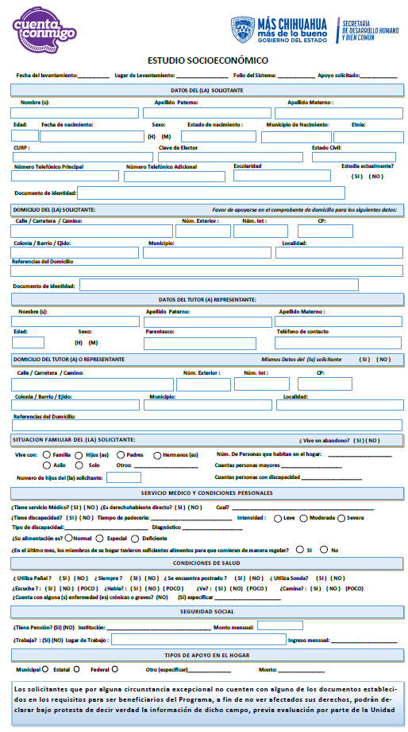

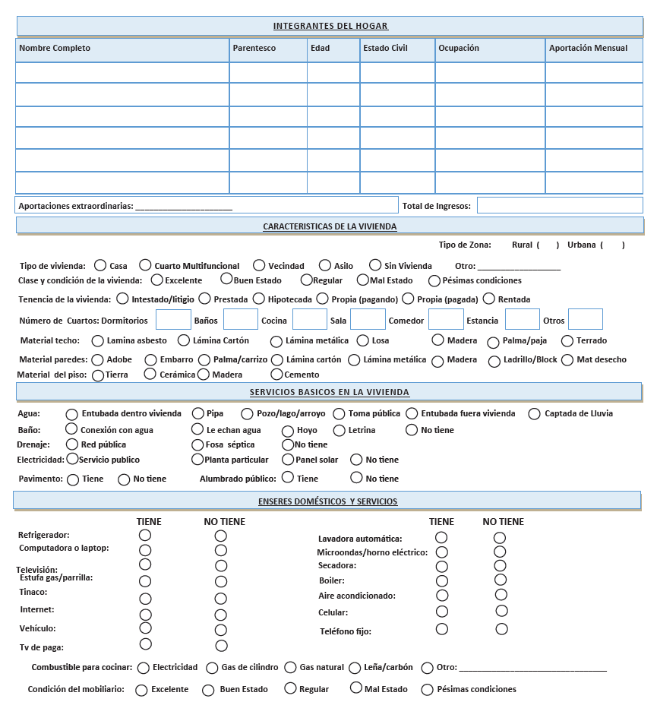

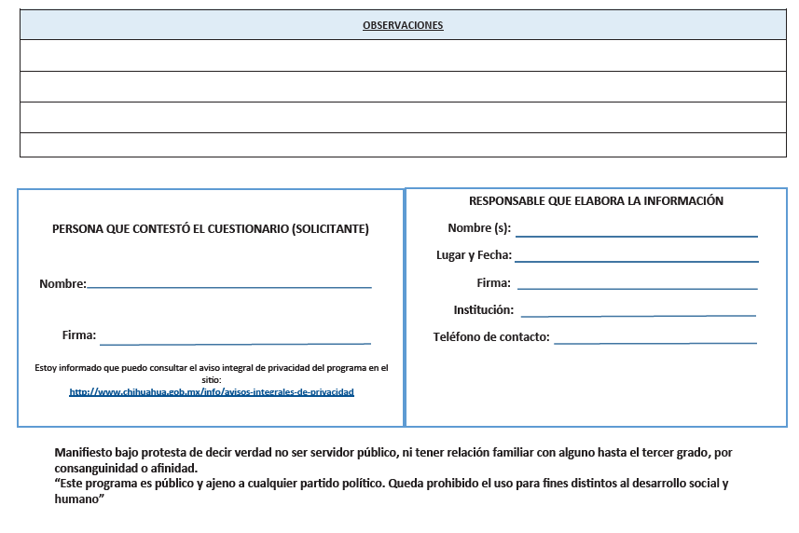

**ANEXO 5. VALE DE APOYO**

***VALE POR***

Nombre:

Recibido:

Fecha:

**Copia para Expediente**

**Jefatura de Programas Sociales**

**ESTE VALE ES INTRANSFERIBLE E INEGOCIABLE**

# Cd. Juárez Chih.

***VALE POR***

**Copia para Expediente**

Fecha:

Nombre:

Recibido:

**Jefatura de Programas Sociales**

## 

# Cd. Juárez Chih.

**ESTE VALE ES INTRANSFERIBLE E INEGOCIABLE**

**ANEXO 6. VISITAS DOMICILIARIAS**

|  |  |  |  |  |  |  |  |
| --- | --- | --- | --- | --- | --- | --- | --- |
| **FSDHYB06. Visita Domiciliaria para solicitud de apoyo por emergencia** | | | | | | | |
| Folio: |  | Fecha: | | | | | / / |
| Se realiza la siguiente visita domiciliaria por parte del Departamento de Programas Sociales a través de la Subsecretaría de Desarrollo Humano y Bien Común de la Frontera Norte, según las características y requisitos de la entrega del apoyo descritos en las Reglas de Operación del Programa **1S028A1 Juntos Sí Podemos 2025**, con el propósito de validar la información de la solicitud de la o el beneficiario para la entrega del apoyo en especie de emergencia por causa social o fenómeno natural: | | | | | | | |
| I. Datos de el o la beneficiaria | | | | | | | |
| Primer Apellido | | Segundo apellido | | | | Nombre (s) | |
|  | |  | | | |  | |
| Calle y No. | | Colonia | | | | Teléfono | |
|  | |  | | | |  | |
| Persona con discapacidad | | | | | Persona indígena | | |
|  | | | | |  | | |
| Documentación | | | | | | | |
| Documento | | Presentó | Justificación | | | | |
| 1. Identificación | |  |  | | | | |
| 1. Comprobante de domicilio | |  |  | | | | |
| 1. Estudio socioeconómico | |  |  | | | | |
| 1. Fotografías | |  |  | | | | |
| II. Descripción de la solicitud | | | | | | | |
|  | | | | | | | |
| Nombre y firma de la o el solicitante | | | | Nombre y firma de quien realiza la visita | | | |
|  | | | |  | | | |
|  | | | |  | | | |

**ANEXO 7. CARÁTULA DE ENTREGA DE APOYO EXPEDIDO POR SIPUB**

Núm. de Folio:

Fecha de Emisión:

**SECRETARÍA DE DESARROLLO HUMANO Y BIEN COMÚN**

**APOYO FUNERARIO**

**Datos de la Funeraria**

Nombre: Domicilio: Costo:

Observaciones:

**p**

**Datos del Solicitante**

Nombre (s): Apellido Paterno: Apellido Materno:

RFC: CURP:

Domicilio: Colonia: Municipio:

FOTOGRAFÍA

**Nombre y parentesco de la persona fallecida**

Nombre (s): Apellido Paterno: Apellido Materno: Parentesco:

**FIRMA DEL BENEFICIARIO (A) FIRMA DEL TRABAJADOR (A) SOCIAL**

**Y SELLO**

**SUBSECRETARIO DE DESARROLLO COORDINADOR GENERAL**

**HUMANO Y BIEN COMÚN ADMINISTRATIVO**

SIN VALIDEZ PARA SU COBRO DESPUÉS DE 45 DÍAS

EXPIRA A LOS 3 DÍAS HÁBILES DE LA FECHA DE EXPEDICIÓN

**ANEXO 8. RECIBO DE ENTREGA DE APOYO EXPEDIDO POR SIPUB**

**Folio: ______________**

**Fecha: __________________**

**RECIBO DE ENTREGA**

En atención a su solicitud, recibida a través de la aplicación en referencia al beneficio, se expide este recibo de entrega en donde se hace constar el beneficio entregado al C. _________________________________________ mismo que resulta ser un sujeto de Derecho compatible con ______________________________________ con clave ______ entregándose así un beneficio tipo MONETARIO; consiste en APOYO DE _______________________; por la cantidad de $_________; el cual se entrega a través del programa Juntos Sí Podemos.

Así mismo se le notifica que el lugar de entrega del beneficio es en la localidad de JUAREZ, el municipio de JUAREZ, de la entidad federativa CHIHUAHUA, comprendido por el periodo 25-_25-.

**_____________________________**

**Firma del solicitante**

**Juntos Sí Podemos**

**ANEXO 9. ESTUDIO SOCIOECONÓMICO EXPEDIDO POR SIPUB**

**Datos Generales**

Núm. de Beneficiario:

Nombre: Apellido Paterno: Apellido Materno:

Edad: Sexo:

**Lugar y Fecha de Nacimiento**

Estado: Municipio: Fecha de Nacimiento: Estado civil:

RFC: CURP: Identificación: Etnia:

Teléfono: Escolaridad: Estudia actualmente:

Domicilio:

Municipio: Localidad: Colonia: Calle:

Numero: Código Postal:

**Tutor o Representante**

Parentesco: Id. Tutor:

A Paterno: A Materno: Nombre:

Fecha de Nacimiento: Edad (años): Sexo: Estado:

CURP: Estado Civil:

**Situación Familiar (Sujeto a Derecho)**

Vive con: Núm. De personas que habitan el hogar: Núm. de personas con discapacidad

**Servicios de Salud**

Servicio Médico: Tipo de servicio médico: Derechohabiente directo:

**Seguridad Social**

Pensionado o Jubilado: Institución: Derechohabiente directo:

**Características de la vivienda**

Tenencia de la vivienda: Tipo de zona: Núm. De dormitorios

Material de la mayor parte Material de la mayor parte Material de la mayor parte

del piso de la vivienda del techo de la vivienda de las paredes o muros de la vivienda

**Servicios básicos de la vivienda**

Agua en la vivienda Tipo de drenaje o desagüe en la vivienda

**Tecnología de Información y Comunicación:**

Tiene y sirve Refrigerador Tiene y sirve lavadora automática Tiene y sirve vhs, dvd o blue ray

Tiene y sirve microondas Tiene y sirve computadora Tiene y sirve aparato tv digital

Tiene y sirve estufa/parrilla Tiene y sirve boiler/calentador agua Tiene y sirve tinaco

Tiene y sirve ventilador/calefacción Tiene y sirve vehículo Tiene y sirve tv de paga

Tiene y sirve internet Tiene y sirve teléfono fijo Tiene y sirve teléfono celular

Combustible para cocinar Clase y condición del mobiliario

**Situación Económica**

Trabaja actualmente Ocupación Lugar donde trabaja

Recibe apoyo familiar

**Ingresos**

Ingreso mensual Ingreso de los miembros de la familia

**Egresos**

Alimentación Renta Teléfono Gas Agua

Educación Transporte Luz Otros

**Totales**

Suma total de ingresos Suma total de egresos Total mensual

**Tipos de apoyo dentro del hogar**

Tipos de apoyo

Sostenimiento del hogar

Numero de dependientes Piso firme otorgado por algún programa gubernamental

Observaciones:

Persona que contesta el cuestionario Parentesco con el solicitante

Trabajador social que realiza el estudio Lugar Fecha del levantamiento

**________________________ _______________________**

**Nombre y firma Nombre y firma**

**Realizó estudio entrevistado**

**ANEXO 10. FICHA DE REGISTRO**

|  |  |  |  |  |  |  |  |  |  |  |  |  |  |  |  |  |  |  |  |  |  |  |  |  |  |
| --- | --- | --- | --- | --- | --- | --- | --- | --- | --- | --- | --- | --- | --- | --- | --- | --- | --- | --- | --- | --- | --- | --- | --- | --- | --- |
| **FSDHYB10. Ficha de registro para Centros de Servicios Comunitarios Integrados** | | | | | | | | | | | | | | | | | | | | | | | | | |
|  | Fecha: | | | | | | / / | | | | | | | | | | | |
| I. Datos de el o la beneficiaria | | | | | | | | | | | | | | | | | | | | | | | | | |
| Primer Apellido | | Segundo apellido | Nombre (s) | | | | | | | | | | | | Fecha de nacimiento | | | | | | | | | | |
| / / | |  |  | | | | | | | | | | | |  | | | | | | | | | | |
| Edad | | Estado civil | CURP | | | | | | | | | | | | | | | | | | | | | | |
|  | |  |  |  |  |  | |  | |  |  |  |  |  | |  |  |  | |  | |  |  |  |  |
| Calle y No. | | Colonia | Teléfono | | | | | | | | | | | | Correo electrónico | | | | | | | | | | |
|  | |  |  | | | | | | | | | | | |  | | | | | | | | | | |
| Escolaridad | | Servicio médico | Persona con discapacidad | | | | | | | | | | | | Persona indígena | | | | | | | | | | |
|  | |  | Sí ( ) | | | | | | No ( ) | | | | | | Sí ( ) | | | | | | No ( ) | | | | |
| II. Registro | | | | | | | | | | | | | | | | | | | | | | | | | |
| Taller o talleres de inscripción | | | CSCI | | | | | | | | | | | | | | | | | | | | | | |
|  | | |  | | | | | | | | | | | | | | | | | | | | | | |
| Nombre de madre, padre o tutor (a) | | | | | | | | | | | | | | | | | | | | | | | | | |
|  | | | | | | | | | | | | | | | | | | | | | | | | | |
| Nombre y firma de la o el solicitante | | | | | | | | | | | | | | | | | | | | | | | | | |
|  | | | | | | | | | | | | | | | | | | | | | | | | | |
|  | | | | | | | | | | | | | | | | | | | | | | | | | |

**ANEXO 11. ACTA DE CONFORMACIÓN**

|  |  |  |  |  |
| --- | --- | --- | --- | --- |
| **FSDHYB11. Acta Constitutiva del Consejo Comunitario Base** | | | | |
| Folio: |  | Fecha: | | / / |
| **I. Conformación del Consejo Comunitario** | | | | |
| En Ciudad Juárez, Chihuahua, a las _____ del día _______________ quienes suscribimos la presente acta, nos comprometemos a trabajar e integrar a nuestros vecinos en la solución de las problemáticas vecinales de esta comunidad, reunidos ante la presencia de ________________________________ Facilitador Comunitario de esta Subsecretaría con cel. _________________ , para mantenerle informado (a) y apoyarle en la instalación del presente consejo comunitario de base, ubicado en ____________________________ con número ________ en la colonia _____________________ , así mismo, se considera que el presente Consejo Comunitario Base, lo integraran los vecinos de la misma comunidad.  Habiendo ya, una representación vecinal con la Secretaría de Desarrollo Humano y Bien Común de Gobierno del Estado de Chihuahua, este Consejo Comunitario tiene como finalidad impulsar la participación Ciudadana en los problemas integrales que existen en la comunidad, como es la Seguridad Pública, los Servicios Públicos, Ecología, Juventud, etc.  Según habiéndose constituido el presente Consejo Comunitario, ya se haya entendido el contenido y alcance del mismo, los integrantes deberán firmar la presente acta, con la finalidad de dar plena validez y existencia de la misma, dejando en claro que la presente relación entre los firmantes y la Secretaría de Desarrollo Humano y Bien Común de Gobierno del Estado de Chihuahua es sana y respetable.  Así mismo, amparando con función en lo estipulado en Ley de Participación Ciudadana, Artículo 7, donde se puede mencionar que: “Son los Derechos que tienen las personas que conforman una Ciudadanía Chihuahuense, como parte del derecho a la participación ciudadana” donde en la Fracción VIII menciona que: “Se deberán formar organizaciones de colaboración o de fomento a la participación ciudadana”. | | | | |
| **II. Funciones de los representantes** | | | | |
| **REPRESENTANTE GENERAL.** Este será quien vigile la conformación del Consejo Comunitario Base y que los integrantes se desempeñen conforme a la actividad que se le consignó, además será el enlace con el facilitador Comunitario, el deberá acordar las reuniones y convocar a reunión quincenal o mensual, según las necesidades para el buen funcionamiento del Consejo.  **SECRETARIO (A).** Será el encargado de apoyar al Representante general en la vigilancia del consejo, así como a elaborar las actas de seguimiento a las problemáticas planteadas por los vecinos, así como enviar un reporte mensual al facilitador para revisar los avances del mismo, así como levantar el acta correspondiente en cada reunión.  **COMISIONADO (A) DE SEGURIDAD PÚBLICA.** Será el encargado de generar la participación ciudadana en diferentes temas de seguridad, así como los proyectos de vigilancia vecinal, coordinarse con el facilitador para elaborar planes de coordinación con los tres niveles de seguridad pública del estado.  **COMISIONADO (A) DE SERVICIOS PÚBLICOS Y ECOLOGÍA.** Será el encargado de generar la participación ciudadana en temas como la falta de alumbrado Público, recolección de basura, limpieza vecinal, mantenimiento de parques, así como reportar los avances al titular de la Secretaría para la coordinación con las diferentes estancias de gobierno.  **COMISIONADO (A) DE JUVENTUD.** Será el encargado de generar la participación de los jóvenes del consejo en los temas de la comunidad y se coordinará directamente con el Instituto Chihuahuense de la Juventud, se informará al Secretario de las reuniones con el ICHIJUV y los avances del mismo.  **COMISIONADO (A) DE AGUA.** Será el enlace directo con el personal de la Junta Municipal de Agua y Saneamiento para tratar temas específicos del cuidado del agua, descuentos, convenios, entre otros temas con la JMAS.  **FACILITADOR (A) COMUNITARIO.** Será el enlace directo entre la Secretaría de Desarrollo Humano y el Consejo Comunitario para la operación del mismo, será quien se encargue de generar la coordinación y gestión con los diferentes niveles de gobierno y de la sociedad civil. | | | | |
| **III. Suscripción al Consejo Comunitario** | | | | |
| **1. Representante General** | | | | |
| Primer Apellido | | Segundo Apellido | Nombre (s) | |
|  | |  |  | |
| Calle y No. | | Colonia | Teléfono | |
|  | |  |  | |
| Firma | | | | |
|  | | | | |
| **2. Secretario (a)** | | | | |
| Primer Apellido | | Segundo Apellido | Nombre (s) | |
|  | |  |  | |
| Calle y No. | | Colonia | Teléfono | |
|  | |  |  | |
| Firma | | | | |
|  | | | | |
| **3. Comisionado (a) de Seguridad Pública** | | | | |
| Primer Apellido | | Segundo Apellido | Nombre (s) | |
|  | |  |  | |
| Calle y No. | | Colonia | Teléfono | |
|  | |  |  | |
| Firma | | | | |
|  | | | | |
| **4. Comisionado (a) de Servicios Públicos y Ecología** | | | | |
| Primer Apellido | | Segundo Apellido | Nombre (s) | |
|  | |  |  | |
| Calle y No. | | Colonia | Teléfono | |
|  | |  |  | |
| Firma | | | | |
|  | | | | |
| **5. Comisionado (a) de Juventudes** | | | | |
| Primer Apellido | | Segundo Apellido | Nombre (s) | |
|  | |  |  | |
| Calle y No. | | Colonia | Teléfono | |
|  | |  |  | |
| Firma | | | | |
|  | | | | |
| **6. Comisionado (a) de Agua** | | | | |
| Primer Apellido | | Segundo Apellido | Nombre (s) | |
|  | |  |  | |
| Calle y No. | | Colonia | Teléfono | |
|  | |  |  | |
| Firma | | | | |
|  | | | | |

**ANEXO 12. LISTA DE ASISTENCIA**

**SUBSECRETARÍA DE DESARROLLO HUMANO Y BIEN COMÚN DE LA FRONTERA NORTE**

LISTAS DE ASISTENCIA

**FECHA:** _________ /__________________ / __________

**NOMBRE DE QUIEN IMPARTE:** ________________________________________ **ÁREA QUE IMPARTE:** ______________________________________________

**DIRECCIÓN DONDE SE REALIZA:** __________________________________________________

**NOMBRE DE LA ACTIVIDAD:** ____________________________________________________________________

|  |  |  |  |  |  |  |  |  |  |  |  |  |  |
| --- | --- | --- | --- | --- | --- | --- | --- | --- | --- | --- | --- | --- | --- |
| **#** | **NOMBRE (S)** | **PRIMER APELLIDO** | **SEGUNDO APELLIDO** | **SEXO** | | **EDAD** | **DIRECCIÓN Y COLONIA** | **EDO. NACIMIENTO** | **FECHA DE NACIMIENTO** | **Discapacidad** | **Persona indígena** | **TELÉFONO** | **FIRMA** |
| 1 |  |  |  | M | H |  |  |  |  |  |  |  |  |
| 2 |  |  |  | M | H |  |  |  |  |  |  |  |  |
| 3 |  |  |  | M | H |  |  |  |  |  |  |  |  |
| 4 |  |  |  | M | H |  |  |  |  |  |  |  |  |
| 5 |  |  |  | M | H |  |  |  |  |  |  |  |  |
| 6 |  |  |  | M | H |  |  |  |  |  |  |  |  |
| 7 |  |  |  | M | H |  |  |  |  |  |  |  |  |
| 8 |  |  |  | M | H |  |  |  |  |  |  |  |  |
| 9 |  |  |  | M | H |  |  |  |  |  |  |  |  |
| 10 |  |  |  | M | H |  |  |  |  |  |  |  |  |

**ANEXO 13. MINUTA DE ASAMBLEAS COMUNITARIAS**

|  |  |  |  |  |  |  |  |
| --- | --- | --- | --- | --- | --- | --- | --- |
| **FSDHYB13. Minuta de Asambleas Comunitarias** | | | | | | | |
| Fecha: | | | | | | | / / |
| I. Datos del Consejo Comunitario | | | | | | | |
| Nombre del facilitador responsable de la actividad | | | | Nombre del Consejo Comunitario | | | |
|  | | | |  | | | |
| Nombre del equipo | | | | Dirección donde se lleva a cabo la asamblea | | | |
|  | | | |  | | | |
| II. Datos de la asamblea | | | | | | | |
| No. Asamblea | No. Asistentes | | | Hora de inicio | | Hora de finalización | |
|  |  | | |  | |  | |
| Temática específica | | | | | | | |
|  | | | | | | | |
| Describa el desarrollo de la asamblea | | | | | | | |
|  | | | | | | | |
| III. Acuerdos | | | | | | | |
| Acuerdos | | Fecha de cumplimiento | | | Responsable del acuerdo | | |
|  | | / / | | |  | | |
|  | | / / | | |  | | |
|  | | / / | | |  | | |
|  | | / / | | |  | | |
|  | | / / | | |  | | |
| IV. Observaciones | | | | | | | |
|  | | | | | | | |
| Nombre y firma de un (a) representante del Consejo | | | Nombre y firma del facilitador (a) | | | | |
|  | | |  | | | | |
|  | | |  | | | | |

**ANEXO 14. REGLAMENTO INTERNO TALLERISTAS CSCI**

|  |  |  |  |  |  |  |  |  |  |  |  |  |  |  |  |  |  |  |  |  |  |  |  |
| --- | --- | --- | --- | --- | --- | --- | --- | --- | --- | --- | --- | --- | --- | --- | --- | --- | --- | --- | --- | --- | --- | --- | --- |
| **FSDHYB14. Reglamento Interno para talleristas de Centros de Servicios Comunitarios Integrados** | | | | | | | | | | | | | | | | | | | | | | | |
| Fecha: | | | | | | | | | | | | | | | | | | | | | / / | | |
| 1. **Datos de la o el Tallerista** | | | | | | | | | | | | | | | | | | | | | | | |
| Primer apellido | | | | | | | | | Segundo apellido | | | | | | | | | | Nombre (s) | | | | |
|  | | | | | | | | |  | | | | | | | | | |  | | | | |
| Fecha de nacimiento | | | | | | | | | Estado de nacimiento | | | | | | | | | | Estado Civil | | | | |
| / / | | | | | | | | |  | | | | | | | | | |  | | | | |
| CURP | | | | | | | | | | | | | | | | | | | Calle y No | | | | |
|  |  |  |  |  |  |  |  |  |  |  |  |  |  | |  |  |  |  |  | | | | |
| Colonia | | | | | | | | | Teléfono | | | | | | | | | | Persona con discapacidad | | | Persona indígena | |
|  | | | | | | | | |  | | | | | | | | | | Sí ( ) | No ( ) | | Sí ( ) | No ( ) |
| **II. Reglamento** | | | | | | | | | | | | | | | | | | | | | | | |
| Por medio de la presente, me comprometo a lo siguiente dentro del programa Centros de Servicios Comunitarios Integrados.   * Respetar los horarios y normas internas establecidos para la realización del taller que voy a impartir dentro del Centro de Servicios Comunitarios Integrados o Consejos Comunitarios de Gobierno del Estado. * Cualquier cambio y/o petición se debe solicitar a la coordinación respectiva. * Mantener el área de trabajo limpio después de haber utilizado el espacio. * Relacionarse de una manera íntegra, cordial y respetuosa con los compañeros y usuarios del Centro y Consejos Comunitarios. * Brindar atención servicial a los y las asistentes del Centro y Consejos Comunitarios. * Entregar bitácora, listas de asistencia y reportes correspondientes de los usuarios a él o la coordinadora/ facilitadora de Centros y Consejos Comunitarios en tiempo y forma. * Entregar en tiempo y forma la documentación solicitada por la coordinación. * Compartir los espacios y materiales del Centro y Consejo Comunitario con el personal involucrado, cuidando siempre la adecuada utilización de los mismos. * Asistir a los eventos, reuniones y/o capacitaciones solicitadas. * Promover un ambiente armónico y la resolución de conflictos no violentos. * Cubrir el mínimo de 10 usuarios para la permanencia del taller. | | | | | | | | | | | | | | | | | | | | | | | |
| Nombre y firma de Coordinador/ facilitador (a) comunitario | | | | | | | | | | | | | | Nombre y firma de Tallerista | | | | | | | | | |
|  | | | | | | | | | | | | | |  | | | | | | | | | |
|  | | | | | | | | | | | | | |  | | | | | | | | | |

|  |  |  |  |  |  |  |  |  |  |  |  |  |  |  |  |  |  |  |  |  |  |  |  |  |  |
| --- | --- | --- | --- | --- | --- | --- | --- | --- | --- | --- | --- | --- | --- | --- | --- | --- | --- | --- | --- | --- | --- | --- | --- | --- | --- |
| **FSDHYB15. Gestión de servicios a través de Ventanilla Única** | | | | | | | | | | | | | | | | | | | | | | | | | |
| Folio: |  | Fecha: | | | | | | | | | | | | | | / / | | | | | | | | | |
| I. Datos de el o la beneficiaria | | | | | | | | | | | | | | | | | | | | | | | | | |
| Primer Apellido | | Segundo apellido | | | | Nombre (s) | | | | | | | | | | Fecha de nacimiento | | | | | | | | | |
| / / | |  | | | |  | | | | | | | | | |  | | | | | | | | | |
| Estado civil | | Persona con discapacidad | | Persona indígena | | CURP | | | | | | | | | | | | | | | | | | | |
|  | | Sí( ) | No( ) | Sí( ) | No( ) |  |  |  |  |  |  |  |  |  | | |  |  |  |  |  |  |  |  |  | |
| Calle y No. | | Colonia | | | | Teléfono | | | | | | | | | Correo electrónico | | | | | | | | | | |
|  | |  | | | |  | | | | | | | | |  | | | | | | | | | | |
| II. Datos de la gestión | | | | | | | | | | | | | | | | | | | | | | | | | |
| Motivo de referencia | | | | | | | | | | | | | | | | | | | | | | | | | |
|  | | | | | | | | | | | | | | | | | | | | | | | | | |
| Área donde se canaliza | | | | | | Persona que atenderá la gestión | | | | | | | | | | | | | | | | | | | |
|  | | | | | |  | | | | | | | | | | | | | | | | | | | |
| Observaciones | | | | | | | | | | | | | | | | | | | | | | | | | |
|  | | | | | | | | | | | | | | | | | | | | | | | | | |
| Nombre y firma de la o el solicitante | | | | | | | | | | | | | | | | | | | | | | | | | |
|  | | | | | | | | | | | | | | | | | | | | | | | | | |
|  | | | | | | | | | | | | | | | | | | | | | | | | | |

**ANEXO 16. REGISTRO DE FERIAS REGIONALES**

|  |  |  |  |  |  |  |  |  |  |  |  |  |  |  |  |  |  |  |  |  |  |  |  |  |  |  |  |  |  |  |  |
| --- | --- | --- | --- | --- | --- | --- | --- | --- | --- | --- | --- | --- | --- | --- | --- | --- | --- | --- | --- | --- | --- | --- | --- | --- | --- | --- | --- | --- | --- | --- | --- |
| **FSDHYB16. Registro de Ferias Regionales** | | | | | | | | | | | | | | | | | | | | | | | | | | | | | | | |
| Folio: | | | | | | |  | | | | | Fecha: | | | | | | | | | | | | | | | / / | | | | |
| I. Datos de el o la beneficiaria | | | | | | | | | | | | | | | | | | | | | | | | | | | | | | | |
| Primer Apellido | | | | | | | | | | | | Segundo apellido | | | | | | | | | | | | | Nombre (s) | | | | | | |
|  | | | | | | | | | | | |  | | | | | | | | | | | | |  | | | | | | |
| Fecha de nacimiento | | | | | | | | | | | | Estado de nacimiento | | | | | | | | | | | | | Estado Civil | | | | | | |
| / / | | | | | | | | | | | |  | | | | | | | | | | | | |  | | | | | | |
| CURP | | | | | | | | | | | | | | | | | | | | | | | | | Calle y No. | | | | | | |
|  |  |  |  | |  |  | |  |  | |  | |  |  |  | |  |  |  |  | |  |  | |  | | | | | | |
| Colonia | | | | | | | | | | | | | Teléfono | | | | | | | | | | | | Persona con discapacidad | | | | Persona indígena | | |
|  | | | | | | | | | | | | |  | | | | | | | | | | | | Sí ( ) | | | No ( ) | Sí ( ) | | No ( ) |
| I. Datos de registro | | | | | | | | | | | | | | | | | | | | | | | | | | | | | | | |
| Producto | | | | | | | | | | | | | | | | | | | | | | | | | | | | | | | |
|  | | | | | | | | | | | | | | | | | | | | | | | | | | | | | | | |
| Feria | | | | | | | | | | | | Espacio | | | | | | | | | | | | Giro | | | | | | | |
|  | | | | | | | | | | | |  | | | | | | | | | | | |  | | | | | | | |
| **Días que participa** | | | | | | | | | | | | | | | | | | | | | | | | | | | | | | | |
| Lunes | | | | Martes | | | | | | Miércoles | | | | | | Jueves | | | | | Viernes | | | | | Sábado | | | | Domingo | |
|  | | | |  | | | | | |  | | | | | |  | | | | |  | | | | |  | | | |  | |
| Nombre y firma de la o el solicitante | | | | | | | | | | | | | | | | | | | | | | | | | | | | | | | |
|  | | | | | | | | | | | | | | | | | | | | | | | | | | | | | | | |
|  | | | | | | | | | | | | | | | | | | | | | | | | | | | | | | | |

**ANEXO 17. REGLAMENTO DE FERIAS REGIONALES**

|  |  |
| --- | --- |
| **FSDHYB17. Lineamientos para productores y productoras – Ferias Regionales** | |
| Fecha: | / / |
| Nombre de Bazar | |
| / / | |
| La Subsecretaría de Desarrollo Humano y Bien Común, le invita a ser partícipe de la FERIA DE PRODUCTORES REGIONALES, la cual tiene la finalidad de fomentar un espacio en el que se promueva la riqueza cultural y comercial de productores locales y regionales, colaborando la promoción y mejora económica de las y los participantes. A continuación, se describen los lineamientos que las y los productores deberán cumplir en dicho evento:   1. El evento se llevará a cabo el día ____ y de _____ del 2025, de _______ a ________. 2. La hora de entrada de los(as) productores (as) para su instalación es el día ______ de _______ del 2025 iniciando a las _________ y concluyendo a las ________, productores que lleguen después de esta hora ya no podrán establecerse. 3. Ser puntuales con el acomodo, al inicio y al final del evento, atendiendo las instrucciones del personal a cargo, ya que esto se considera para futuros eventos. 4. Los organizadores del evento se reservan el derecho de reubicar o modificar la asignación de espacios, de acuerdo a necesidades de seguridad, organización o condiciones del área de exhibición. 5. La medida del espacio que se asigna es de 5 mts x5 mts con un árbol al centro (varía su tamaño) por lo que el máximo de la carpa permitido es de 3 mts x 3 mts, no se permite utilizar los pasillos o el espacio del productor(a) de enseguida para su propio stand. 6. Máximo de ______ personas por puesto, una persona será exclusiva para cobrar. 7. Todos(as) los(as) productores(as) y asistentes deberán contar con cubre bocas y gel antibacterial durante todo el evento en cada uno de sus espacios. 8. Todos(as) los(as) productores(as) y asistentes que manejen alimentos deberán contar con cofia/red para el cabello, de no contar con esto el cabello deberá estar recogido. 9. Contar con una lona o cartulina del producto que se encuentre a la vista con el precio correspondiente, el espacio asignado se utilizará exclusivamente para la exhibición y venta de productos, bienes o servicios que se ofrecen, no pudiendo modificar, ceder o intercambiar el espacio cedido. 10. Todos los stands y productores(as) deberán tener buena presentación e higiene. 11. Queda prohibido tirar desechos de los alimentos a las tarjas de los baños o espacios abiertos para desechar el aceite o sobras, deben traer su propio recipiente para el desecho de aceites. 12. Al finalizar el evento cada productora será responsable de dejar el espacio limpio, evitando se realice una llamada de atención. 13. Deberán traer bolsas negras y contar en su stand con un bote de basura. 14. Todos(as) los(as) productores(as) tendrán que llevarse su basura en el caso que los botes del parque se encuentren saturados. 15. El productor(a) será responsable de sus artículos personales, artículos de venta, mobiliario, etc. La Subsecretaría de Desarrollo Humano y Bien Común no se hace responsable, ni compromete a reparar, sustituir o reemplazar ningún objeto perdido, dañado ni ninguna de sus variantes. 16. Queda prohibido que menores de 18 años atienden el stand. 17. Por seguridad queda prohibido el uso de carbón dentro del parque, así como mangueras y extensiones hechizas. 18. Se deberá guardar el orden y respeto. 19. No se permite el ambulantaje. ﻿﻿﻿﻿ 20. La unidad administrativa referirá si se debe de portar un código de vestimenta v/o el adorno del espacio. ﻿﻿﻿ 21. Al finalizar el evento, el expositor reportará a los organizadores el monto de sus ventas (en pesos y número de productos o servicios comercializados) cara efectos v fines meramente estadísticos. 22. Al llenar el presente documento, el o la productor (a) acepta sin ninguna restricción las cláusulas contenidas en este Lineamiento para productores y productoras y se compromete a responder a cualquier sanción impuesta por el incumplimiento del mismo. | |
| Nombre y firma de Productor o Productora | |
|  | |
|  | |

**ANEXO 18. FINALIZACIÓN DE GESTIÓN**

|  |  |  |  |  |  |  |  |  |  |  |  |  |  |  |  |  |  |  |  |  |  |  |  |  |  |  |
| --- | --- | --- | --- | --- | --- | --- | --- | --- | --- | --- | --- | --- | --- | --- | --- | --- | --- | --- | --- | --- | --- | --- | --- | --- | --- | --- |
| **FSDHYB18. Gestión de Proyectos Productivos** | | | | | | | | | | | | | | | | | | | | | | | | | | |
| Folio: | | | | | | |  | | | | Fecha: | | | | | | | | | | | | / / | | | |
| I. Datos de el o la beneficiaria | | | | | | | | | | | | | | | | | | | | | | | | | | |
| Primer Apellido | | | | | | | | | | | Segundo apellido | | | | | | | | | | | Nombre (s) | | | | |
|  | | | | | | | | | | |  | | | | | | | | | | |  | | | | |
| CURP | | | | | | | | | | | | | | | | | | | | | | Estado Civil | | | | |
|  |  |  |  |  | |  | |  |  |  | |  |  |  |  |  | |  |  |  |  |  | | | | |
| Calle y No. | | | | | Colonia | | | | | | | Teléfono | | | | | | | | | | Persona con discapacidad | | | Persona indígena | |
|  | | | | |  | | | | | | |  | | | | | | | | | | Sí ( ) | | No ( ) | Sí ( ) | No ( ) |
| II. Datos del proyecto | | | | | | | | | | | | | | | | | | | | | | | | | | |
| Nombre del proyecto | | | | | | | | | | | | | | | | | | | | | | | | | | |
|  | | | | | | | | | | | | | | | | | | | | | | | | | | |
| Descripción del proyecto | | | | | | | | | | | | | | | | | | | | | | | | | | |
|  | | | | | | | | | | | | | | | | | | | | | | | | | | |
| Fecha de recepción | | | | | | | | | | | | | | | | | Fecha de envío | | | | | | | | | |
|  | | | | | | | | | | | | | | | | |  | | | | | | | | | |
| III. Acuerdos | | | | | | | | | | | | | | | | | | | | | | | | | | |
| **De acuerdo a las reglas de operación del Programa de Financiamiento a Proyecto Productivos declaro bajo protesta de decir la verdad que:**   * La información y documentación proporcionada es verídica, por lo que, en caso de existir falsedad, tengo pleno conocimiento que se dará por terminada la gestión del proyecto por parte de la unidad operativa de Ciudad Juárez. * Se me ha explicado el proceso del trámite y estoy de acuerdo en el tiempo y resultado que dicho proceso requiera. * Se me ha informado sobre el proceso de dictaminarían de mi solicitud, y que la unidad operativa de Juárez solo se encarga del proceso de gestión y no de validación del proyecto. * Acepto que mi información digital y física sea transferida al Departamento de Inclusión de la Secretaría de Desarrollo Humano y Bien Común. | | | | | | | | | | | | | | | | | | | | | | | | | | |
| Nombre y firma de la o el solicitante | | | | | | | | | | | | | | | | | | | | | | | | | | |
|  | | | | | | | | | | | | | | | | | | | | | | | | | | |
|  | | | | | | | | | | | | | | | | | | | | | | | | | | |

**ANEXO 19. OFICIO DE SOLICITUD**

Ciudad Juárez, Chih. a ____ de _____ del ____

Asunto: solicitud

C.__________________________________

TITULAR DE LA SUBSECRETARÍA DE DESARROLLO HUMANO Y BIEN COMÚN DE LA FRONTERA NORTE.

PRESENTE.

Por medio del presente me dirijo a usted solicitando _________________ (nombre o descripción) dirigido a ___________________________________ (grupo de atención) para llevarlo a cabo en ________________________________ (institución/localidad), ubicada en________________________ (Dirección/Municipio). Las poblaciones a atender son _______ (No.) mujeres, ____ (No.) hombres; siendo un total de ____ (No.) beneficiarios.

Comprometidos de manera formal acatar los siguientes lineamientos:

1. Disponibilidad de las actividades de la unidad responsable.

2. Presentar documentos física o digital requerida por la unidad responsable.

3. Acudir con buena actitud y disposición de aprender y realizar las actividades.

4. Mostrar en todo momento respeto y tolerancia hacia los demás y a quien imparte el taller.

De antemano agradezco su atención.

__________________________________________________

ATENTAMENTE

(Firma de quien solicita)

(Nombre de institución educativa o asociación que representa)

**ANEXO 20. CARTA COMPROMISO ASAMBLEAS PERSONAS ADULTAS MAYORES**

**CARTA COMPROMISO PARA INTEGRACIÓN A LA**

**ASAMBLEA DE PERSONAS ADULTAS MAYORES**

**En Ciudad Juárez, Chihuahua, a ___ de _________ del 2025**

Por medio de la presente yo C._____________________________________ me comprometo como representante del grupo ___________________ como parte de la asamblea de personas adultas mayores perteneciente a la Subsecretaría de Desarrollo Humano y Bien Común, siendo un total de ______ personas que integrantes las cuales nos reunimos los días _______________ en el horario de __________ a ___________ con ubicación en ____________________________ y con número de teléfono como contacto _________________________.

Me comprometo a participar en el desarrollo de las actividades que se establezcan para las personas adultas mayores integrantes del grupo antes mencionado, con el objetivo de promover la participación social a través de mecanismos que fortalezcan un envejecimiento saludable, favoreciendo el acceso a los recursos sociales que apoyen las oportunidades para desarrollar su potencial con perspectiva de género y enfoque de derechos humanos.

________________________________ ______________________________

Nombre y firma de responsable de área Nombre y firma de representante

**ANEXO 21. REGLAMENTO**

**Reglamento**

**“La casa de los abuelos”**

El presente reglamento tiene como fin establecer las medidas necesarias para mejorar el servicio que se brinda a la comunidad juarense por parte de la Subsecretaría de Desarrollo Humano y Bien Común para la ejecución del programa LA CASA DE LOS ABUELOS, orientado a atender a la población de adultos mayores en ciudad Juárez, el cual ha logrado un impacto profundo en las relaciones, redes y fortalecimiento de las habilidades y personalidad de los usuarios.

Actualmente el programa además de lineamientos estatales, brinda la oportunidad de impulsar talleres recreativos, de salud y de autoempleo en dos modalidades; la primera es impartidos por voluntarios con experiencia que comparten saberes y crean redes de aprendizaje mediante una cuota simbólica y la segunda son talleres que son ofrecidos por parte del Instituto de Capacitación para el Trabajo del Estado de Chihuahua (ICATECH) con un costo y becas pre establecidas, los cuales se imparten en los distintos centros comunitarios de la Subsecretaría de Desarrollo Humano y Bien Común.

El siguiente reglamento es dirigido para Instructores de clases y usuarios en general del programa:

1. El instructor de cada clase es responsable de recolectar y organizar su información y listados de asistencia y evidencia fotográfica que a su vez los concentrará la coordinación de LA CASA DE LOS ABUELOS.
2. Se deben de respetar los horarios y áreas que serán asignadas por parte de la coordinación del programa.
3. Los cursos, clases y talleres comunitarios quedan exentos de cuota de inscripción.
4. Los costos de las clases serán proporcionados por los talleristas en acuerdo con la coordinación de LA CASA DE LAS ABUELOS.
5. Se deberá realizar la donación de artículos de limpieza por clase por mes en la coordinación del programa (jabón para las manos, limpiador multiusos, papel higiénico, cloro, papel canela. etc.).
6. Se debe promover y participar dentro de foros, eventos y conferencias dirigidas a la comunidad de adultos mayores que planteará la coordinación del programa para el año en curso, durante estos eventos las clases se suspenderán y los salones permanecerán cerrados.
7. Los instructores deberán firmar asistencia y participar de las reuniones mensuales.
8. El uso de los casilleros queda totalmente bajo los criterios y administración de la coordinación del programa.
9. Se realizará una limpieza general de los salones por parte de los usuarios mensualmente.
10. El uso y la asignación de los salones y espacios queda sujeto a cambios conforme a los procesos administrativos internos de la Subsecretaría de Desarrollo Humano y Bien Común.
11. Las áreas asignadas son de uso exclusivo para las actividades de enseñanza acordadas con la coordinación del programa.

________________________________

Nombre y firma

**ANEXO 22. CONSENTIMIENTO INFORMADO PARA LA ATENCIÓN PSICOLÓGICA A NIÑAS, NIÑOS Y ADOLESCENTES.**

|  |  |  |  |  |  |  |  |
| --- | --- | --- | --- | --- | --- | --- | --- |
| **FSDHYB22. Consentimiento informado para la atención psicológica a niñas, niños y adolescentes** | | | | | | | |
| Folio: | |  | | Fecha: | | | / / |
| I. Datos de la madre, padre, tutor (a) o acompañante | | | | | | | |
| Primer apellido | | | Segundo Apellido | | | Nombre (s) | |
|  | | |  | | |  | |
| Calle y No. | | | Colonia | | | Teléfono | |
|  | | |  | | |  | |
| II. Consentimiento informado | | | | | | | |
| ¿Ejerce la patria potestad o guardia custodia? | | | Motivo | | | | |
| Sí ( ) | No ( ) | |  | | | | |
| En pleno ejercicio de nuestra voluntad solicito acompañamiento psicológico en el Centro de Servicios Comunitarios Integrales ______________________________________ de la Subsecretaría de Desarrollo Humano y Bien Común para la/el niño, niña o adolescente de nombre ___________________________________________________ de___________ años de edad, mismo que será llevado a cabo por la/el Licenciada/o en Psicología _____________________________________________________ con número de cédula profesional _________________ quien desempeña el cargo de Psicoterapeuta en la Red Infantil Comunitaria del Centro de Servicios Comunitarios Integrales señalado.  Así mismo manifiesto que se me ha informado que los datos que he proporcionado a el o la psicóloga durante la atención está sujeta a secreto profesional y que, por lo tanto, no puede ser divulgada a terceras personas sin mi consentimiento o de quien legalmente le corresponda, con excepción de que exista un alto riesgo en la integridad de la/el niño, niña o adolescente.  En este acto se me informa que se me mantendrá al tanto de los aspectos relacionados con el proceso de la atención psicológica del/la niño, niña o adolescente, así como de su evolución y acciones a seguir en las instancias correspondientes en caso de ser necesario.  Respecto al proceso se me comunica que es necesario que asista a las sesiones del taller de Escuela Parental en el centro comunitario que se me indique y que deberá ser de forma simultánea a las sesiones de la/el niño, niña o adolescente en cuestión.  El/la niña, niño o adolescente asistirá a un número máximo de 10 sesiones semanales/ quincenales con una duración de entre 30 y 45 minutos. En el caso de no ser posible la asistencia a alguna de las sesiones, lo comunicaré al personal del Centro de Servicios Comunitarios Integrales ___________________________ para reprogramar la cita. Así mismo, se hace de mi conocimiento que 2 faltas sin previo aviso o justificación alguna brindan mi lugar a otra persona que requiera el servicio. | | | | | | | |
| III. Notas importantes | | | | | | | |
| 1. El número de sesiones requeridas podrán modificarse según la evolución de la niña, niño o adolescente. 2. En el caso de que la/el psicóloga/o lo estime necesario doy mi consentimiento para que sea registrada la sesión mediante medios audio-visuales, esto con apego a los protocolos legales existentes. 3. El presente consentimiento informado se fundamenta en el artículo 4 Y 20 apartado C de la Constitución Política de los Estados Unidos Mexicanos, en los artículos 18, 19 y 29 de la Convención Americana sobre los Derechos de los Niños, Niñas y Adolescentes, en los artículos 1, 2, 3, 4, 6, 10, 12, 14, 15, 18, 20, 21, 24, 25, 44, 45, 46, 47, 50, 52, 53, 57 y 123 de la Ley de los Derechos de Niñas, Niños y Adolescentes del Estado de Chihuahua y en el artículo 222 del Código Nacional de Procedimientos Penales. | | | | | | | |
| Nombre y firma de la madre, padre, tutor (a) o acompañante | | | | | | | |
|  | | | | | | | |
|  | | | | | | | |
| Nombre o huella de niño, niña o adolescente | | | | | Nombre y firma de la o el terapeuta | | |
|  | | | | |  | | |
|  | | | | |  | | |

**ANEXO 23. ENTREVISTA INICIAL A NIÑAS, NIÑOS Y ADOLESCENTES**

|  |  |  |  |  |  |  |  |  |  |  |  |  |  |  |  |  |  |  |  |  |  |  |  |  |  |  |  |  |  |  |  |  |  |  |  |  |  |  |  |  |  |  |  |  |  |  |
| --- | --- | --- | --- | --- | --- | --- | --- | --- | --- | --- | --- | --- | --- | --- | --- | --- | --- | --- | --- | --- | --- | --- | --- | --- | --- | --- | --- | --- | --- | --- | --- | --- | --- | --- | --- | --- | --- | --- | --- | --- | --- | --- | --- | --- | --- | --- |
| FSDHYB23. Entrevista inicial a niñas, niños y adolescentes | | | | | | | | | | | | | | | | | | | | | | | | | | | | | | | | | | | | | | | | | | | | | | |
| Folio: | |  | | | | Fecha: | | | | | | | | | | | | | | | | | | | | | | | | | / / | | | | | | | | | | | | | | | |
| **I. Datos generales** | | | | | | | | | | | | | | | | | | | | | | | | | | | | | | | | | | | | | | | | | | | | | | |
| a. Datos de el o la beneficiaria | | | | | | | | | | | | | | | | | | | | | | | | | | | | | | | | | | | | | | | | | | | | | | |
| Primer Apellido | | | | | | Segundo apellido | | | | | | | | | | Nombre (s) | | | | | | | | | | | | | | | Fecha de nacimiento | | | | | | | | | | | | | | | |
|  | | | | | |  | | | | | | | | | |  | | | | | | | | | | | | | | | / / | | | | | | | | | | | | | | | |
| Escolaridad | Grado | | | | | Persona con discapacidad | | | | | Persona indígena | | | | | CURP | | | | | | | | | | | | | | | | | | | | | | | | | | | | | | |
|  |  | | | | | Sí ( ) | No ( ) | | | | Sí ( ) | | | No ( ) | |  |  |  | |  | |  |  |  | |  |  | |  | | |  | | |  |  | |  | | |  |  | | |  |  |
| b. Datos de la madre | | | | | | | | | | | | | | | | | | | | | | | | | | | | | | | | | | | | | | | | | | | | | | |
| Primer apellido | | | | | | Segundo Apellido | | | | | | | | | | Nombre(s) | | | | | | | | | | | | Fecha de nacimiento | | | | | | | | | | | | | | | | | | |
|  | | | | | |  | | | | | | | | | |  | | | | | | | | | | | | / / | | | | | | | | | | | | | | | | | | |
| Lugar de nacimiento | | | | | | Escolaridad | | | | | | | | | | Ocupación | | | | | | | | | | | | Religión | | | | | | | | | | | | | | | | | | |
|  | | | | | |  | | | | | | | | | |  | | | | | | | | | | | |  | | | | | | | | | | | | | | | | | | |
| Calle y No. | | | | | | Colonia | | | | | | | | | | Teléfono | | | | | | | | | | | | Mismo domicilio de beneficiario | | | | | | | | | | | | | | | | | | |
|  | | | | | |  | | | | | | | | | |  | | | | | | | | | | | | Sí ( ) | | | | | | | | | | | | No ( ) | | | | | | |
| c. Datos del padre | | | | | | | | | | | | | | | | | | | | | | | | | | | | | | | | | | | | | | | | | | | | | | |
| Primer apellido | | | | | | Segundo Apellido | | | | | | | | | | Nombre(s) | | | | | | | | | | | | Fecha de nacimiento | | | | | | | | | | | | | | | | | | |
|  | | | | | |  | | | | | | | | | |  | | | | | | | | | | | | / / | | | | | | | | | | | | | | | | | | |
| Lugar de nacimiento | | | | | | Escolaridad | | | | | | | | | | Ocupación | | | | | | | | | | | | Religión | | | | | | | | | | | | | | | | | | |
|  | | | | | |  | | | | | | | | | |  | | | | | | | | | | | |  | | | | | | | | | | | | | | | | | | |
| Calle y No. | | | | | | Colonia | | | | | | | | | | Teléfono | | | | | | | | | | | | Mismo domicilio de beneficiario | | | | | | | | | | | | | | | | | | |
|  | | | | | |  | | | | | | | | | |  | | | | | | | | | | | | Sí ( ) | | | | | | | | | | | No ( ) | | | | | | | |
| **II. Entrevista** | | | | | | | | | | | | | | | | | | | | | | | | | | | | | | | | | | | | | | | | | | | | | | |
| a. Motivo de referencia | | | | | | | | | | | | | | | | | | | | | | | | | | | | | | | | | | | | | | | | | | | | | | |
| 1. Situación de atención prioritaria: | | | | | | | | | Hogar ( ) | | | | | | | | | | Escuela ( ) | | | | | | | | | | | | | | Otro: ( ) | | | | | | | | | | | | | |
| 2. Canalizado por alguna institución: | | | | | | | | | Sí ( ) | | | | | | | | | | No ( ) | | | | | | | | | | | | | | Cual: ( ) | | | | | | | | | | | | | |
| 3. Tiempo que lleva con esta situación: | | | | | | | | | 1 semana ( ) | | | | | | | | | | 1 mes ( ) | | | | | | | | | | | | | | Más de 3 meses ( ) | | | | | | | | | | | | | |
| b. Acciones tomadas con anterioridad para solucionar la situación | | | | | | | | | | | | | | | | | | | | | | | | | | | | | | | | | | | | | | | | | | | | | | |
|  | | | | | | | | | | | | | | | | | | | | | | | | | | | | | | | | | | | | | | | | | | | | | | |
| c. Ambiente familiar | | | | | | | | | | | | | | | | | | | | | | | | | | | | | | | | | | | | | | | | | | | | | | |
|  | | | | | | | | | | | | | | | | | | | | | | | | | | | | | | | | | | | | | | | | | | | | | | |
| d. Explicación breve de un día normal de la niña, niño o adolescente | | | | | | | | | | | | | | | | | | | | | | | | | | | | | | | | | | | | | | | | | | | | | | |
|  | | | | | | | | | | | | | | | | | | | | | | | | | | | | | | | | | | | | | | | | | | | | | | |
| e. Familiograma | | | | | | | | | | | | | | | | | | | | | | | | | | | | | | | | | | | | | | | | | | | | | | |
|  | | | | | | | | | | | | | | | | | | | | | | | | | | | | | | | | | | | | | | | | | | | | | | |
| f. Redes de apoyo | | | | | | | | | | | | | | | | | | | | | | | | | | | | | | | | | | | | | | | | | | | | | | |
| 1. Personas que conviven con el niño, niña o adolescente diariamente: | | | | | | | |  | | | | | | | | | | | | | | | | | | | | | | | | | | | | | | | | | | | | | | |
| 2. Personas en las que confía: | | | | | | | |  | | | | | | | | | | | | | | | | | | | | | | | | | | | | | | | | | | | | | | |
| g. Factores de riesgo | | | | | | | | | | | | | | | | | | | | | | | | | | | | | | | | | | | | | | | | | | | | | | |
| Violencia familiar ( ) | | | | | Abuso ( ) | | | | | | | | | | Pobreza Extrema ( ) | | | | | | | | | | | | | | | Omisión ( ) | | | | | | | | | | | | | | | | |
| No escolarizado ( ) | | | | | Abuso de sustancias ( ) | | | | | | | | | | Otros ( ) | | | | | | | | | | | | | | | | | | | | | | | | | | | | | | | |
| h. Antecedentes maternos | | | | | | | | | | | | | | | | | | | | | | | | | | | | | | | | | | | | | | | | | | | | | | |
| Embarazo adolescente | | | | | ¿La salud de la madre fue buena durante el embarazo? | | | | | | | | | | No. Embarazos de madre: | | | | | | | | | | | | | | | ¿Hubo atención médica? | | | | | | | | | | | | | | | | |
| Sí ( ) | No ( ) | | | | Sí ( ) | | | | | No ( ) | | | | |  | | | | | | | | | | | | | | | Sí ( ) | | | | | | | No ( ) | | | | | | Mes | | | |
| Parto | | | | | | | | | | | | | | | ¿Hubo accidentes o lesiones durante el embarazo? | | | | | | | | | | | | | | | | | | | | | | | | | | | | | | | |
| Natural ( ) | | | Cesárea ( ) | | | | | Otro ( ) | | | | | | | Sí ( ) | | | | | | | No ( ) | | | | | | | Especifique | | | | | | | | | | | | | | | | | |
| Complicaciones en el parto | | | | | | | | | | | | | | | ¿Hubo posibilidad de aborto? | | | | | | | | | | | | | | | | | | | | | | | | | | | | | | | |
| Sí ( ) | | | | | No ( ) | | | | | | | | | | Sí ( ) | | | | | | | | | | | | | | | No ( ) | | | | | | | | | | | | | | | | |
| Reacción de la madre ante el embarazo | | | | | | | | | | | | | | | Reacción del padre ante el embarazo | | | | | | | | | | | | | | | | | | | | | | | | | | | | | | | |
| Deseado ( ) | | | Rechazo ( ) | | | | | Flexible ( ) | | | | | | | Deseado ( ) | | | | | | | | | | Rechazo ( ) | | | | | | | | | | | | Flexible ( ) | | | | | | | | | |
| Situaciones Angustiantes | | | | | | | | | | | | | | | ¿Hubo violencia durante el embarazo? | | | | | | | | | | | | | | | | | | | | | | | | | | | | | | | |
| Sí ( ) | | | No ( ) | | | | | Especifique | | | | | | | Sí ( ) | | | | | | | | | | No ( ) | | | | | | | | | | | | Especifique | | | | | | | | | |
| i. Desarrollo de Primera infancia | | | | | | | | | | | | | | | | | | | | | | | | | | | | | | | | | | | | | | | | | | | | | | |
| ¿A qué edad sostuvo la cabeza solo? | | | | ¿A qué edad gateó? | | | | | | | | ¿A qué edad se sentó? | | | | | | | | | ¿A qué edad dijo primeras palabras? | | | | | | | | | | | | | ¿A qué edad camino? | | | | | | | | | | | | |
|  | | | |  | | | | | | | |  | | | | | | | | |  | | | | | | | | | | | | |  | | | | | | | | | | | | |
| ¿A qué edad tuvo control de esfínteres? | | | | ¿A qué edad dejó el pecho? | | | | | | | | Problemas visuales | | | | | | | | | Problemas de lenguaje actuales | | | | | | | | | | | | | Consultas médicas relevantes | | | | | | | | | | | | |
|  | | | |  | | | | | | | |  | | | | | | | | |  | | | | | | | | | | | | |  | | | | | | | | | | | | |
| j. La disciplina por parte del padre es: | | | | | | | | | | | | | | | | | | | | | | | | | | | | | | | | | | | | | | | | | | | | | | |
| Constante ( ) | | | | | Congruente ( ) | | | | | | | | | | Promesas cumplidas ( ) | | | | | | | | | | | | | | | Amenazas cumplidas ( ) | | | | | | | | | | | | | | | | |
| Castigo punitivo ( ) | | | | | Indiferente ( ) | | | | | | | | | | Apoyo a la madre ( ) | | | | | | | | | | | | | | | Contradice a la madre ( ) | | | | | | | | | | | | | | | | |
| Castigo ( ) | | | | | Conversación ( ) | | | | | | | | | | Gritos ( ) | | | | | | | | | | | | | | |  | | | | | | | | | | | | | | | | |
| k. La disciplina por parte de la madre es: | | | | | | | | | | | | | | | | | | | | | | | | | | | | | | | | | | | | | | | | | | | | | | |
| Constante ( ) | | | | | Congruente ( ) | | | | | | | | | | Promesas cumplidas ( ) | | | | | | | | | | | | | | | Amenazas cumplidas ( ) | | | | | | | | | | | | | | | | |
| Castigo punitivo ( ) | | | | | Indiferente ( ) | | | | | | | | | | Apoyo al padre ( ) | | | | | | | | | | | | | | | Contradice al padre ( ) | | | | | | | | | | | | | | | | |
| Castigo ( ) | | | | | Conversación ( ) | | | | | | | | | | Gritos ( ) | | | | | | | | | | | | | | |  | | | | | | | | | | | | | | | | |
| l. ¿A qué o quién tiene miedo en casa? | | | | | | | | | | | | | | | m. ¿A qué o quién tiene miedo en la escuela? | | | | | | | | | | | | | | | | | | | | | | | | | | | | | | | |
|  | | | | | | | | | | | | | | |  | | | | | | | | | | | | | | | | | | | | | | | | | | | | | | | |
| n. Marcar aquellos comportamientos presentes con regularidad | | | | | | | | | | | | | | | | | | | | | | | | | | | | | | | | | | | | | | | | | | | | | | |
| **Conductuales** | | | | | **Personales** | | | | | | | | | | **Cognitivas** | | | | | | | | | | | | | | | **Escolares** | | | | | | | | | | | | | | | | |
| 1. Inquieto | | | |  | 1. TV y comida juntos | | | | | | | |  | | 1. Sabe escribir | | | | | | | | | | |  | | | | 1. Aplicado | | | | | | | | | | | | | |  | | |
| 2. Todo de inmediato | | | |  | 2. Come dulces | | | | | | | |  | | 2. Sabe leer | | | | | | | | | | |  | | | | 2. Socializa | | | | | | | | | | | | | |  | | |
| 3. Miedos recurrentes | | | |  | 2.1 Frecuencia | | | | | | | |  | | 3. Comprende la lectura | | | | | | | | | | |  | | | | 3. Se aísla | | | | | | | | | | | | | |  | | |
| 4. Juega solo | | | |  | 3. Come carne | | | | | | | |  | |
| 4.1 Con mayores | | | |  | 4. Dificultades de alimentación | | | | | | | |  | | 4. Comprende matemáticas | | | | | | | | | | |  | | | | 4. No hace trabajo | | | | | | | | | | | | | |  | | |
| 4.2 Con menores | | | |  |
| 4.3 Misma edad | | | |  | 5. Come frutas | | | | | | | | 5. Conductas impulsivas presentes | | | | | | | | | | |  | | | | 5. Trabaja | | | | | | | | | | | | | |  | | |
| 5. Agresivo | | | |  | 6.Tv y tarea juntos | | | | | | | |  | | 6. Empático | | | | | | | | | | | | | |  | | |
| 5.1 Verbal | | | |  | 7. Duerme bien | | | | | | | | 6. Memoriza | | | | | | | | | | |  | | | | 7. Contesta | | | | | | | | | | | | | |  | | |
| 5.2 Físico | | | |  | 8. No duerme bien | | | | | | | | 7. Poca concentración | | | | | | | | | | |  | | | | 8. Trabaja en equipo | | | | | | | | | | | | | |  | | |
| 6. Berrinches | | | |  | 9. Tiene pesadillas | | | | | | | |  | | 8. Optimista | | | | | | | | | | |  | | | | 9. Peleas recurrentes | | | | | | | | | | | | | |  | | |
| 7. Tímido | | | |  | 10. Dificultad para levantarse | | | | | | | |  | | 9. Pesimista | | | | | | | | | | |  | | | |
| 8. Actitud grosera | | | |  | 10. Extrovertido | | | | | | | | | | |  | | | | 10. Comportamientos destructivos | | | | | | | | | | | | | |  | | |
| 9. No pone atención | | | |  | 11. No se quiere acostar | | | | | | | |  | | 11. Introvertido | | | | | | | | | | |  | | | |
| 10. Servicial | | | |  | 12. Motivado | | | | | | | | | | |  | | | | 11. Distrae clase | | | | | | | | | | | | | |  | | |
| 11. Mentiras | | | |  | 12. Se estresa | | | | | | | |  | | 13. Hace tareas | | | | | | | | | | |  | | | | 12. Entrega trabajos | | | | | | | | | | | | | |  | | |
| 12. Aprensión | | | |  | 13. Horario de sueño | | | | | | | |  | | | | | | | | | | | | | | | | | | | | | | | | | | | | | | | | | |
| 13. Se frustra | | | |  |
| o. Observaciones del niño, niña o adolescente | | | | | | | | | | | | | | | | | | | | | | | | | | | | | | | | | | | | | | | | | | | | | | |
|  | | | | | | | | | | | | | | | | | | | | | | | | | | | | | | | | | | | | | | | | | | | | | | |
| p. Observaciones de la madre, padre o tutor | | | | | | | | | | | | | | | | | | | | | | | | | | | | | | | | | | | | | | | | | | | | | | |
|  | | | | | | | | | | | | | | | | | | | | | | | | | | | | | | | | | | | | | | | | | | | | | | |
| q. Observaciones de la o el terapeuta | | | | | | | | | | | | | | | | | | | | | | | | | | | | | | | | | | | | | | | | | | | | | | |
|  | | | | | | | | | | | | | | | | | | | | | | | | | | | | | | | | | | | | | | | | | | | | | | |
| Nombre y firma del terapeuta adscrito al Departamento de Desarrollo Humano e Inclusión | | | | | | | | | | | | | | | | | | | | | | | | | | | | | | | | | | | | | | | | | | | | | | |
|  | | | | | | | | | | | | | | | | | | | | | | | | | | | | | | | | | | | | | | | | | | | | | | |
|  | | | | | | | | | | | | | | | | | | | | | | | | | | | | | | | | | | | | | | | | | | | | | | |
| **Cédula profesional** | | | | | | | | | | | | | | | | | | | | | | | | | | | | | | | | | | | | | | | | | | | | | | |
|  | | | | | | | | | | | | | | | | | | | | | | | | | | | | | | | | | | | | | | | | | | | | | | |

**ANEXO 24. CARNET DE CITAS PARA ACOMPAÑAMIENTO BIOPSICOSOCIAL**

|  |  |  |  |  |  |  |  |
| --- | --- | --- | --- | --- | --- | --- | --- |
| **FSDHYB24. Carnet de citas para acompañamiento biopsicosocial** | | | | | | | |
| Folio: | |  | Fecha: | | | | / / |
| I. Datos de el o la beneficiaria | | | | | | | |
| Primer Apellido | | | Segundo apellido | | Nombre (s) | | Teléfono |
| / / | | |  | |  | |  |
| Unidad | | | Lugar de atención | | Profesional a cargo | | |
|  | | |  | |  | | |
| II. Carnet de citas | | | | | | | |
| No. | Fecha | | Hora | Servicio | | Firma | |
| 1. |  | |  |  | |  | |
| 2. |  | |  |  | |  | |
| 3. |  | |  |  | |  | |
| 4. |  | |  |  | |  | |
| 5. |  | |  |  | |  | |
| 6. |  | |  |  | |  | |
| 7. |  | |  |  | |  | |
| 8. |  | |  |  | |  | |
| 9. |  | |  |  | |  | |
| 10. |  | |  |  | |  | |
| Consideraciones | | | | | | | |
| 1. La puntualidad es muy importante, favor de estar 5 minutos antes de su cita. 2. Dos faltas injustificadas, serán motivo de baja automáticamente. 3. Este documento avala la asistencia de la usuaria o el usuario a las sesiones referidas en el recuadro, siempre y cuando contenga las firmas del personal a cargo. 4. Dudas o comentarios, llamar a oficinas de Parque Central Poniente 656 6293300. Ext. 53909. | | | | | | | |

**ANEXO 25. CONSENTIMIENTO INFORMADO PARA LA ATENCIÓN PSICOLÓGICA A PERSONAS ADULTAS**

|  |  |  |  |  |  |  |
| --- | --- | --- | --- | --- | --- | --- |
| **FSDHYB25. Consentimiento informado para la atención psicológica a personas adultas** | | | | | | |
| Folio: |  | | Fecha: | | | / / |
| **I. Datos el o la beneficiaria** | | | | | | |
| Primer apellido | | Segundo Apellido | | Nombre (s) | CSCI | |
|  | |  | |  |  | |
| **II. Consentimiento informado** | | | | | | |
| Por medio de la presente hago constar que acudo voluntariamente a recibir un servicio de terapia psicológico en el CSCI _________________________ de la Subsecretaría de Desarrollo Humano y Bien Común de la Frontera Norte. El proceso terapéutico tiene una duración aproximada de 10 visitas, sin embargo, el tiempo estimado de duración de mi atención dependerá de mi situación particular.  Las sesiones serán semanales, quincenales o mensuales, con una duración aproximada de 45 a 50 minutos, por lo que me comprometo a acudir puntual a mis citas y en estado de sobriedad. El tiempo de espera de mi llegada es de 10 minutos. En caso de no poder asistir me comprometo a cancelar o reprogramar mi cita con un mínimo de 24 horas de anticipación.  Se hace de mi conocimiento que en caso de 2 faltas sin previo aviso o justificación alguna, se brindará mi lugar a otra persona que requiera el servicio.  Se me ha notificado que la información proporcionada a la psicóloga o psicólogo durante la atención, está sujeta a secreto profesional y, por lo tanto, no puede ser divulgada a terceras personas sin mi consentimiento, con excepción de que exista un alto riesgo de mi integridad física o de otras personas.  De ser necesario puedo ser canalizada (o) a otra institución para recibir atención.  Tengo derecho a comunicar a mi psicóloga (o) las dudas, sugerencias o inconformidades que pudieran surgir sobre mi proceso terapéutico. | | | | | | |
| Nombre y firma de la o el beneficiario | | | | Nombre y firma de la o el terapeuta | | |
|  | | | |  | | |
|  | | | |  | | |

|  |  |  |  |  |  |  |  |  |  |  |  |  |  |  |  |  |  |  |  |  |  |  |  |  |  |  |  |
| --- | --- | --- | --- | --- | --- | --- | --- | --- | --- | --- | --- | --- | --- | --- | --- | --- | --- | --- | --- | --- | --- | --- | --- | --- | --- | --- | --- |
| **FSDHYB26. Entrevista inicial a personas mayores** | | | | | | | | | | | | | | | | | | | | | | | | | | | |
| Folio: |  | | Fecha: | | | | | | | | | | | | | / / | | | | | | | | | | | |
| **I. Datos generales** | | | | | | | | | | | | | | | | | | | | | | | | | | | |
| a. Datos de el o la beneficiaria | | | | | | | | | | | | | | | | | | | | | | | | | | | |
| Primer Apellido | | | Segundo apellido | | Nombre (s) | | | | | | | | | | | Fecha de nacimiento | | | | | | | | | | | |
|  | | |  | |  | | | | | | | | | | | / / | | | | | | | | | | | |
| Estado civil | | | Calle y No. | | Colonia | | | | | | | | | | | Teléfono | | | | | | | | | | | |
|  | | |  | |  | | | | | | | | | | |  | | | | | | | | | | | |
| Escolaridad | | | Ocupación | | CURP | | | | | | | | | | | | | | | | | | | | | | |
|  | | |  | |  |  |  |  |  |  |  |  |  |  | | |  |  |  |  | | |  |  | |  |  |
| Tiempo de radicar en la ciudad | | | Contacto de emergencia | | | | | | | | | | | Persona con discapacidad | | | | | | | | Persona indígena | | | | | |
|  | | |  | | | | | | | | | | | Sí ( ) | | | | No ( ) | | | | Sí ( ) | | | No ( ) | | |
| **II. Entrevista** | | | | | | | | | | | | | | | | | | | | | | | | | | | |
| a. Motivo de consulta | | | | | | | | | | | | | | | | | | | | | | | | | | | |
| ¿Por qué está buscando asistencia psicológica? ¿Cuál es el motivo por el que está aquí? *Descripción breve de la situación, cuándo comenzó, cómo o en qué circunstancia, frecuencia, síntomas físicos y emocionales, actividades cotidianas afectadas, etc*. | | | | | | | | | | | | | | | | | | | | | | | | | | | |
|  | | | | | | | | | | | | | | | | | | | | | | | | | | | |
|  | | | | | | | | | | | | | | | | | | | | | | | | | | | |
|  | | | | | | | | | | | | | | | | | | | | | | | | | | | |
|  | | | | | | | | | | | | | | | | | | | | | | | | | | | |
|  | | | | | | | | | | | | | | | | | | | | | | | | | | | |
|  | | | | | | | | | | | | | | | | | | | | | | | | | | | |
|  | | | | | | | | | | | | | | | | | | | | | | | | | | | |
|  | | | | | | | | | | | | | | | | | | | | | | | | | | | |
| b. Familiograma | | | | | | | | | | | | | | | | | | | | | | | | | | | |
|  | | | | | | | | | | | | | | | | | | | | | | | | | | | |
| c. Antecedentes | | | | | | | | | | | | | | | | | | | | | | | | | | | |
| ¿Ha recibido alguna vez asistencia psicológica, psiquiátrica y/o neurológica? | | | | | | | | | | | | | | | Sí ( ) | | | | | | No ( ) | | | | | | |
| Tipo de asistencia | | | | Fecha (orden cronológico) | | | | | | | | | | | Motivo | | | | | | | | | | | | |
|  | | | |  | | | | | | | | | | |  | | | | | | | | | | | | |
|  | | | |  | | | | | | | | | | |  | | | | | | | | | | | | |
|  | | | |  | | | | | | | | | | |  | | | | | | | | | | | | |
| Enfermedades significativas | | Hábitos de sueño | | Hábitos alimenticios | | | | | | | | | | | Consumo de alcohol, tabaco, alguna droga | | | | | | | | | | | | |
|  | |  | |  | | | | | | | | | | |  | | | | | | | | | | | | |
| ¿Toma algún medicamento? ¿Cuáles? | | | | Intentos o pensamientos suicidas: ¿Cuántos? ¿Cuándo fue la última vez? ¿Motivo? | | | | | | | | | | | | | | | | | | | | | | | |
|  | | | |  | | | | | | | | | | | | | | | | | | | | | | | |
| Otros antecedentes relevantes a considerar | | | | | | | | | | | | | | | | | | | | | | | | | | | |
|  | | | | | | | | | | | | | | | | | | | | | | | | | | | |
|  | | | | | | | | | | | | | | | | | | | | | | | | | | | |
|  | | | | | | | | | | | | | | | | | | | | | | | | | | | |
|  | | | | | | | | | | | | | | | | | | | | | | | | | | | |
|  | | | | | | | | | | | | | | | | | | | | | | | | | | | |
| d. Redes de apoyo | | | | | | | | | | | | | | | | | | | | | | | | | | | |
| Personas con las que convive o tiene confianza | | | | | | | | | | | | | | | | | | | | | | | | | | | |
|  | | | | | | | | | | | | | | | | | | | | | | | | | | | |
| e. Observaciones del terapeuta o comentarios | | | | | | | | | | | | | | | | | | | | | | | | | | | |
|  | | | | | | | | | | | | | | | | | | | | | | | | | | | |
| Nombre y firma de la o el terapeuta adscrito al Departamento de Desarrollo Humano y Bien Común | | | | | | | | | | | | | | | | | | | | | | | | | | | |
|  | | | | | | | | | | | | | | | | | | | | | | | | | | | |
|  | | | | | | | | | | | | | | | | | | | | | | | | | | | |
| **Cédula profesional** | | | | | | | | | | | | | | | | | | | | | | | | | | | |
|  | | | | | | | | | | | | | | | | | | | | | | | | | | | |

**ANEXO 27. CANALIZACIÓN PARA ACOMPAÑAMIENTO BIOPSICOSOCIAL**

|  |  |  |  |  |  |  |  |  |  |  |  |  |  |  |  |  |  |  |  |  |  |  |  |  |  |  |  |
| --- | --- | --- | --- | --- | --- | --- | --- | --- | --- | --- | --- | --- | --- | --- | --- | --- | --- | --- | --- | --- | --- | --- | --- | --- | --- | --- | --- |
| **FSDHYB27. Canalización para acompañamiento biopsicosocial** | | | | | | | | | | | | | | | | | | | | | | | | | | | |
| Folio: |  | | Fecha: | | | | | | | | | | | | | | / / | | | | | | | | | | |
| I. Datos del o la beneficiaria | | | | | | | | | | | | | | | | | | | | | | | | | | | |
| Primer Apellido | | | Segundo apellido | | | Nombre (s) | | | | | | | | | | | Fecha de nacimiento | | | | | | | | | | |
| / / | | |  | | |  | | | | | | | | | | |  | | | | | | | | | | |
| Lugar de nacimiento | | | Estado civil | | | CURP | | | | | | | | | | | | | | | | | | | | | |
|  | | |  | | |  |  |  |  |  |  | |  |  |  |  | |  |  |  |  | |  |  | |  |  |
| Calle y No. | | | Colonia | | | Teléfono | | | | | | | | | | Persona con discapacidad | | | | | | Persona indígena | | | | | |
|  | | |  | | |  | | | | | | | | | | Sí( ) | | | No ( ) | | | Sí( ) | | | No( ) | | |
| II. Datos de canalización | | | | | | | | | | | | | | | | | | | | | | | | | | | |
| Canalizado/a por: | | | | | Institución | | | | | | | | | | | | | | | | | | | | | | |
|  | | | | |  | | | | | | | | | | | | | | | | | | | | | | |
| Situación | | | | | | | | | | | | | | | | | | | | | | | | | | | |
| Abuso sexual ( ) | | | | Conductas suicidas ( ) | | | | | | | | Duelo por perdida o separación ( ) | | | | | | | | | | | | | | | |
| Control de emociones ( ) | | | | Conductas agresivas ( ) | | | | | | | | Violencia ( ) | | | | | | | | | | | | | | | |
| Atendido: | | | | ¿Por qué razón? | | | | | | | | | | | | | | | | | | | | | | | |
| Sí ( ) | | No ( ) | |  | | | | | | | | | | | | | | | | | | | | | | | |
| Fecha de primera sesión | | | | | Fecha de última sesión | | | | | | | | | | | | | | | | | | | | | | |
|  | | | | |  | | | | | | | | | | | | | | | | | | | | | | |
| Consideraciones | | | | | | | | | | | | | | | | | | | | | | | | | | | |
| 1. Anexar oficio 2. Es necesario llenar la solicitud completa para realizar la canalización. 3. Una vez recibida la solicitud, habrá un tiempo de espera de 1 y hasta 5 semanas aproximadamente para obtener una cita. 4. En la tercera llamada sin respuesta se dará de baja la solicitud. | | | | | | | | | | | | | | | | | | | | | | | | | | | |

**ANEXO 28. CÉDULA DE EVALUACIÓN PARA PROYECTOS PARTICIPANTES EN: “CONVOCATORIA DE APOYOS ECONÓMICOS MEDIANTE ORGANIZACIONES DE LA SOCIEDAD CIVIL PARA LAS PERSONAS EN SITUACIÓN DE VULNERABILIDAD” 2025**

|  |  |  |  |
| --- | --- | --- | --- |
| **Fecha de Recepción:** |  | **Puntaje máximo:**  **105** | **Puntaje Obtenido:** |
| **Fecha de Dictaminación:** |  |

|  |  |  |  |
| --- | --- | --- | --- |
| **DATOS OSC** | | | |
| **Nombre:** |  | | |
| **Lugar de Intervención:** |  | **Monto Solicitado:** |  |
| **RFC:** |  |

|  |  |
| --- | --- |
| **INTRODUCCIÓN** | |
| **TIPOS DE REACTIVOS Y ESCALA DE CALIFICACIÓN**  Los que se califican sólo de forma afirmativa o negativa (respuesta afirmativa obtiene “un punto”, respuesta negativa “cero puntos”.  Los que presentan una escala de valoración con un equivalente numérico, tal como se muestra en el siguiente cuadro: | |
| **VALORACIÓN** | **PUNTAJE** |
| **Cumple totalmente:** No requiere mejora alguna. | 4 |
| **Cumple en su mayoría:** La información presentada prevé llevar a un término satisfactorio las actividades asistenciales de la organización | 3 |
| **Incumple algunos aspectos:** Presenta vacíos de información o bien carece de algunos elementos. | 2 |
| **Presenta serias insuficiencias:** La información no satisface lo requerido mínimamente. | 1 |
| **No cumple:** No presenta información al respecto o ésta no concuerda o contribuye al propósito de la organización | 0 |
| **INSTRUCCIONES** | |
| La presente cédula de dictaminación se divide en 3 secciones: La **Sección Crítica** en la que la Unidad Operativa Responsable determine si la organización cumple con los criterios que se especifican y procede a dictaminar su solicitud y las secciones de **Institucionalidad** y **Modelo de Intervención**, en las que se evalúan y se asignan una calificación con base en la información presentada por la AC en el formato de solicitud. | |

|  |
| --- |
| **SECCIÓN CRÍTICA** |
| La Unidad Operativa Responsable debe determinar si la organización responde a la convocatoria con relación de su objeto social, sus actividades y población atendida. Si la respuesta es negativa, debe argumentarse detalladamente las razones. |
| **1. La AC presta atención a niñas, niños, adolescentes, jóvenes, mujeres, así como a personas mayores o personas con discapacidad.**  **SI** **NO** |
| * Educación * Salud y Deporte * Alimentación * Desarrollo Comunitario * Albergues y Refugios * Autoempleo |
| **Si la respuesta es negativa, fundamentar detalladamente las razones:** |
|  |
| **2. ¿El servicio que presta está dirigido a grupos sociales en situación de vulnerabilidad de acuerdo con la definición en las Reglas de Operación del Programa 1S028A1?**  **SI** **NO** |
| **Si la respuesta es negativa, fundamentar detalladamente las razones:** |
|  |
| **3. ¿La AC ha participado en actividades de la Subsecretaría de Desarrollo Humano y Bien Común?**  **SI NO** |
| * Convocatoria para “Fortalecimiento Comunitario” * Vinculación y canalizaciones |
| **Si la respuesta es afirmativa, explicar las actividades:** |
|  |

|  |  |  |
| --- | --- | --- |
| **INSTITUCIONALIDAD** | **Valor máximo de la sección:** | **40** |
| **Valor obtenido:** |  |

|  |  |  |
| --- | --- | --- |
| **A) IDENTIFICACIÓN Y FIGURA LEGAL** | **Valor**:  /13 puntos | |
| 1. Oficio de solicitud dirigido a la persona titular de la Secretaría   (ANEXO 1). | SÍ | NO |
| 1. Proyecto estratégico (ANEXO 2). |  | |
| 1. Carta compromiso del correcto ejercicio del recurso (ANEXO 3) | SÍ | NO |
| 1. Presenta copia simple del poder, identificación oficial vigente y comprobante de domicilio del representante legal. | SÍ | NO |
| 1. Presenta comprobante de domicilio de la organización con una antigüedad no mayor a 3 meses. | SÍ | NO |
| 1. Constancia de Situación Fiscal actualizada no mayor a 3 meses. | SÍ | NO |
| 1. Carta de Opinión del Cumplimiento de Obligaciones Fiscales Positiva (SAT). | SÍ | NO |
| 1. Constancia de no adeudos de obligaciones estatales (Hacienda). | SÍ | NO |
| 1. Registro al Padrón de Asociaciones de la Junta de Asistencia Social y Privada (JASP) | SÍ | NO |
| 10. Página web institucional y/o redes sociales. | SÍ | NO |

|  |  |  |  |
| --- | --- | --- | --- |
| **B) ACTA CONSTITUTIVA** | **Valor:**  /5 puntos | | |
| 1. Presenta acta constitutiva y última modificación en caso de existir. | SÍ | | NO |
| 2. El objeto social de la Asociación Civil es congruente con sus actividades y proyectos. |  | | |
| **C) ANTECEDENTES** | **Valor:**  / 6 puntos | | |
| 1. La Asociación tiene más de cinco años trabajando atendiendo la misma causa. | SÍ | NO | |
| 2. La Asociación ha tenido logros en la causa que atiende. |  | | |
| 3. ¿Elabora un informe anual de actividades y lo difunde? | SÍ | | NO |
| **D) PLANEACIÓN ESTRATÉGICA** | **Valor:**  /16 puntos | | |
| 1. La AC cuenta con planeación estratégica actualizada. |  | | |
| 2. La misión y visión de la AC es congruente con su objeto social y sus actividades. |  | | |
| 3. Los objetivos de la AC son claros y alcanzables, en relación con el presupuesto solicitado en 2025. |  | | |
| 4. Los programas y/o proyectos implementados tuvieron un impacto en el área de incidencia durante los dos últimos años. |  | | |

|  |  |  |
| --- | --- | --- |
| **E) MODELO DE INVERTENCIÓN** | **Valor**:  /33 puntos | |
| 1. ¿La AC tiene claridad sobre la delimitación del problema que trata de resolver? |  | |
| 2. ¿Las actividades/productos están alineadas al problema? | SÍ | NO |
| 3. ¿La organización cuenta con un diagnóstico social del problema? |  | |
| 4. ¿La metodología de abordaje es innovadora y se ajusta al problema? |  | |
| 5. ¿Los cambios que la AC espera producir en sus beneficiarios con su intervención están alineados con sus actividades/productos? |  | |
| 6. ¿Los objetivos están alineados a sus actividades/productos? |  | |
| 7. ¿La AC mide el impacto de su intervención? |  | |
| 8. ¿El monto solicitado por la AC es congruente con sus actividades/productos? |  | |
| 9. El modelo de Intervención está alineado al Plan Estatal de Desarrollo del Estado de Chihuahua. |  | |

|  |  |  |
| --- | --- | --- |
| **MODELO DE INTERVENCIÓN** | **Valor máximo de la sección:** | **65** |
| **Valor obtenido:** |  |

|  |  |  |
| --- | --- | --- |
| **F) POBLACIÓN OBJETIVO** | **Valor:**  / 17 puntos | |
| 1. ¿La AC identifica claramente por grupo de edad la población que atiende? |  | |
| 2. ¿La AC da cobertura en Zonas de Atención Prioritaria publicadas en el (Diario Oficial de la Federación 2025) |  | |
| 3. Cantidad de beneficiarios a atender. (500 promedio ideal) |  | |
| 4. ¿Cuál es el costo promedio por beneficiario? ($860.00 costo ideal) |  | |
| 5. El costo promedio del beneficiario es congruente con el monto solicitado? | SÍ | NO |

|  |  |  |
| --- | --- | --- |
| 1. **RECURSOS HUMANOS** | **Valor:**  / 6 puntos | |
| 1. El personal destinado al proyecto de la AC es el suficiente y adecuado en relación a sus actividades/productos que ofrecen a sus beneficiarios. |  | |
| 2. La AC mantiene coordinación con otras instituciones. | SÍ | NO |
| 3. La AC participa en redes. | SÍ | NO |
| 1. **ADMINISTRACIÓN FINANCIERA** | **Valor:**  / 5 puntos | |
| 1. La AC cuenta con al menos 5 fuentes de financiamiento distintas |  | |
| 2. Implementa estrategias o mecanismos para la procuración de fondos | SÍ | NO |
| 1. **RECURSOS MATERIALES** | **Valor:**  / 4 puntos | |
| 1. El material destinado al proyecto de la AC es el suficiente y adecuado en relación a sus actividades/productos que ofrecen a sus beneficiarios. |  | |

|  |  |  |  |  |  |  |  |  |  |  |  |  |  |  |  |  |  |  |  |  |  |  |  |  |  |  |  |  |  |  |  |  |  |  |  |  |  |
| --- | --- | --- | --- | --- | --- | --- | --- | --- | --- | --- | --- | --- | --- | --- | --- | --- | --- | --- | --- | --- | --- | --- | --- | --- | --- | --- | --- | --- | --- | --- | --- | --- | --- | --- | --- | --- | --- |
| **Observaciones o comentarios generales** | | | | | | | | | | | | | | | | | | | | | | | | | | | | | | | | | | | | | |
|  | | | | | | | | | | | | | | | | | | | | | | | | | | | | | | | | | | | | | |
| **Nombre de la Asociación Civil:** | | | | | | | | | | | | | | | | | | | | | | | | | | | | | | | | | | | | | |
|  |  | |  | |  | |  | |  | |  | |  | |  | |  | |  |  | |  | |  | |  | |  | |  | |  | |  | |  | |
| **PUNTAJE INSTITUCIONALIDAD** | | | | | | | | | | | | | | | | | | |  | | | | | | | | | | | | | | | | | | |
| **PUNTAJE MODELO DE INTERVENCIÓN** | | | | | | | | | | | | | | | | | | |  | | | | | | | | | | | | | | | | | | |
| **PUNTAJE TOTAL DEL PROYECTO** | | | | | | | | | | | | | | | | | | |  | | | | | | | | | | | | | | | | | | |
|  | |  | |  | |  | |  | |  | |  | |  | |  | |  |  | |  | |  | |  | |  | |  | |  | |  | |  | |  |
| **NOMBRE DEL EVALUADOR** | | | | | | | | | | | | | | | | | | | **FIRMA** | | | | | | | | | | | | | | | | | | |
|  | | | | | | | | | | | | | | | | | | |  | | | | | | | | | | | | | | | | | | |

|  |  |  |  |
| --- | --- | --- | --- |
| **NOMBRE DE LA ASOCIACIÓN CIVIL** | | | |
| **FECHA DE RECEPCIÓN** |  | **PUNTAJE TOTAL DEL PROYECTO** |  |
| **FECHA DE DICTAMINACIÓN** |  |
| **NOMBRE DEL EVALUADOR** | | **PUNTAJE TOTAL DEL EVALUADOR** | **FIRMA** |
| **1.** | |  |  |
| **2.** | |  |  |
| **3.** | |  |  |

**ANEXO 29. APOYO DE TRANSPORTE**

SECRETARÍA DE DESARROLLO HUMANO Y BIEN COMÚN

APOYO DE TRANSPORTE

**Núm. De Folio**

**Fecha de emisión:**

**Fecha de Vencimiento:**

Pasajes Completo 100%

Núm. De pasajes * Tipo de Viaje * Costo: (por persona) *

Pasajes del 75%

Núm. De pasajes * Tipo de viaje * Costo: (por persona) *

Pasajes del 50%

Núm. De pasajes * Tipo de viaje * Costo: (por persona) *

ORIGEN DESTINO

**Estado: Estado:**

**Municipio: Municipio:**

**Localidad: Localidad:**

**Datos del solicitante:**

**Nombre: Apellido Paterno: Apellido Materno:**

RFC: CURP:

**Observaciones:**

Nombre y Firma Nombre y Firma del responsable

Trabajadora Social Autorización

______________________

Firma del solicitante

**ANEXO 30. CONSENTIMIENTO INFORMADO PARA EL USO DE INSTALACIONES COMUNITARIAS A NIÑAS, NIÑOS Y ADOLESCENTES**

|  |  |  |  |  |  |  |  |
| --- | --- | --- | --- | --- | --- | --- | --- |
| **FSDHYB31. Consentimiento informado para el uso de instalaciones comunitarias a niñas, niños y adolescentes** | | | | | | | |
| Folio: | |  | | Fecha: | | | / / |
| **I. Datos de la madre, padre, tutor (a) o acompañante** | | | | | | | |
| Primer apellido | | | Segundo Apellido | | | Nombre (s) | |
|  | | |  | | |  | |
| Calle y No. | | | Colonia | | | Teléfono | |
|  | | |  | | |  | |
| ¿Ejerce la patria potestad o guardia custodia? | | | Motivo | | | | |
| Sí ( ) | No ( ) | |  | | | | |
| II. Consentimiento | | | | | | | |
| En pleno ejercicio de nuestra voluntad solicito servicio de taller en el Centro de Servicios Comunitarios Integrales ______________________________________ de la Subsecretaría de Desarrollo Humano y Bien Común para la/el niño, niña o adolescente de nombre ___________________________________________________ de___________ años de edad, mismo que será llevado a cabo del instructor (a) _____________________________________________________. | | | | | | | |
| Nombre y firma de la madre, padre, tutor (a) o acompañante | | | | | | | |
|  | | | | | | | |
|  | | | | | | | |
| Nombre o huella de niño, niña o adolescente | | | | | Nombre y firma de la o el instructor | | |
|  | | | | |  | | |
|  | | | | |  | | |

**ANEXO 31. OFICIO DE SOLICITUD PARA APOYO DE TRANSPORTE**

Ciudad Juárez, Chih,. a ____ de _____ del ____

Asunto: solicitud

C.__________________________________

TITULAR DE LA SUBSECRETARÍA DE DESARROLLO HUMANO Y BIEN COMÚN DE LA FRONTERA NORTE

PRESENTE.

Por medio del presente me dirijo a usted solicitando el apoyo de transporte dirigido a ___________________________________ (nombre de beneficiario o beneficiaria) para su asistencia en la actividad_________________________________________(descripción de la actividad), que se realizará el/los días _______________(fecha de evento: día, mes y año), en_________________________(lugar de la actividad), ubicada en el municipio de________________ (Municipio donde se realizará la actividad) en el Estado de ____________ (Estado donde se realizará la actividad).

Comprometidos de manera formal acatar los siguientes lineamientos:

1. Disponibilidad y validación del apoyo por parte de la unidad responsable.

2. Presentar documentos física o digital requerida por la unidad responsable.

3. Presentar evidencia de participación del evento.

De antemano agradezco su atención.

__________________________________________________

ATENTAMENTE

(Nombre, cargo y firma de quien solicita)

(Nombre de institución educativa o asociación que representa)

**ANEXO 32. RECTIFICACIÓN DE COMPROBANTE DE DOMICILIO OSC**

**CARTA COMPROMISO**

Ciudad Juárez, Chih., a ______ de _______________ de _______.

ASUNTO: Rectificación de comprobante de domicilio.

**C. ____________________________**

**TITULAR DE LA SECRETARÍA DE DESARROLLO HUMANO Y**

**BIEN COMÚN DE GOBIERNO DEL ESTADO**

**PRESENTE. -**

Por medio del presente reciba un cordial saludo y debido al cumplimiento de los requisitos establecidos en las Reglas de Operación del Programa 1S028A1 Juntos Sí Podemos para la entrega de Apoyos económicos mediante organizaciones de la sociedad civil para las personas en situación de vulnerabilidad, me dirijo a usted para rectificar el domicilio de__________ (Nombre de OSC), que actualmente se encuentra en__________ (Domicilio de OSC: calle y no, colonia, Municipio, Estado, Código Postal). Sin embargo, en la constancia de situación fiscal de la Organización aparece la dirección__________ (Domicilio: calle y no, colonia, Municipio, Estado, Código Postal), a nombre de __________ (Nombre completo de titular del domicilio registrado), quien funge como __________ (cargo de la persona en la OSC). El domicilio actual de la Organización no se encuentra a nombre de ésta debido a __________ (breve explicación de la situación).

Sin más por el momento aprovecho la oportunidad para enviarle un cordial saludo, y ponerme a su disposición.

**__________________________________________________**

**Atentamente.**

(Nombre, cargo y firma del representante legal)

**MEMBRETE DE LA ORGANIZACIÓN**

**ANEXO 33. CARTA COMPROMISO PARA ENTREGAR CONSTANCIA JASP**

**Ciudad Juárez, Chihuahua, a (día) de (mes) de (año).**

**Titular de la Secretaría de Desarrollo Humano y Bien Común**

**Presente. -**

Por medio de la presente y en referencia a la Convocatoria pública para acceder a Apoyos Económicos mediante Organizaciones de la Sociedad Civil para las personas en situación de vulnerabilidad, en el marco del programa 1S028A1, se le informa que la Asociación Civil; (Nombre de la A.C.), se encuentra en proceso para obtener la “*Constancia de registro”* ante la **Junta de Asistencia Social Privada del Estado de Chihuahua (JASP),** por lo cual, me dirijo a usted para manifestar nuestro compromiso de que una vez que sea emitido el documento por la dependencia, será entregado ante la Subsecretaría de Desarrollo Humano y Bien Común para ser integrado al expediente y así, cumplir con la totalidad de documentación requerida para la realización del convenio de concertación.

Agradeciendo la atención que le pueda brindar al presente, quedo a sus órdenes para cualquier duda o comentario.

**A t e n t a m e n t e**

**Representante legal de la Asociación Civil**

**ANEXO 34. SOLICITUD DE APOYO EN EVENTOS MASIVOS**

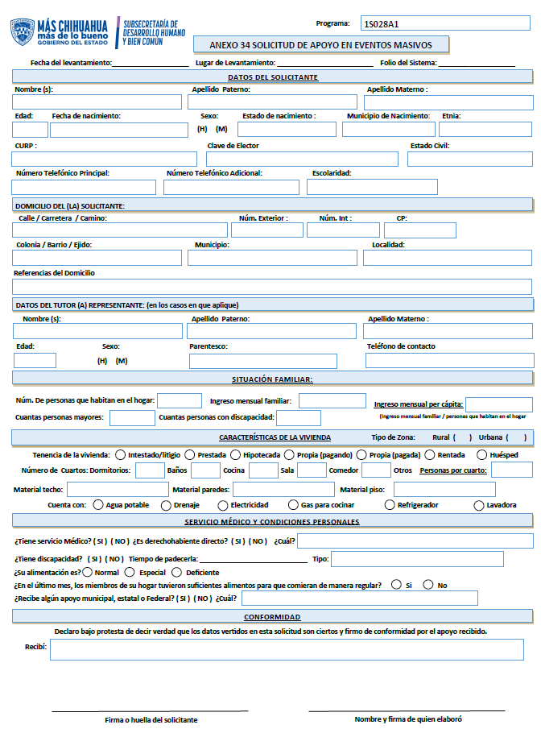

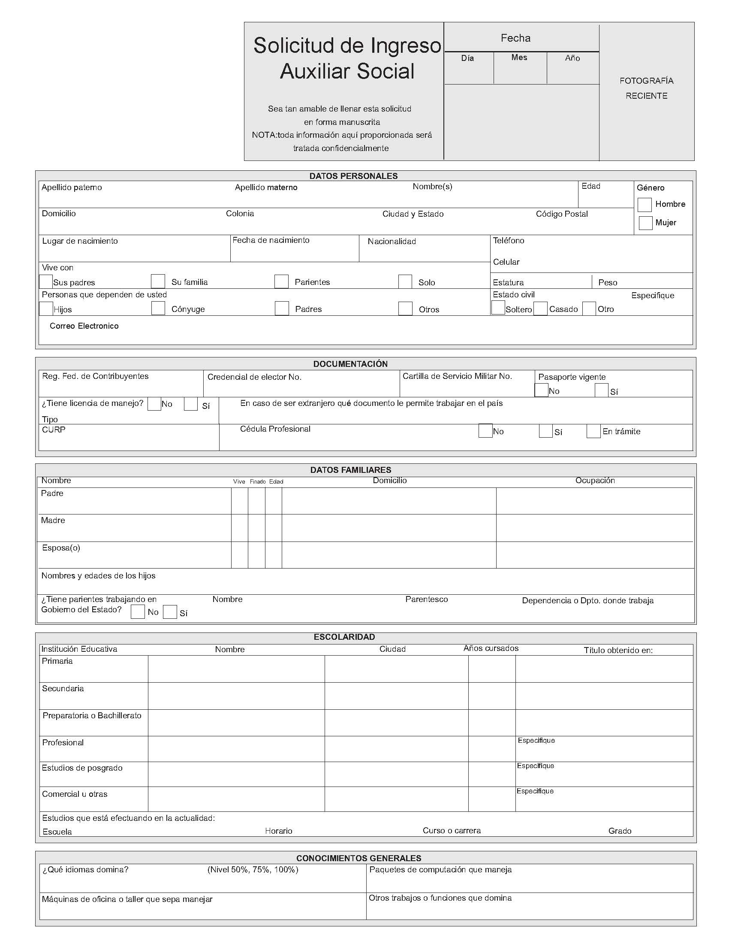**ANEXO 35. SOLICITUD DE INGRESO**

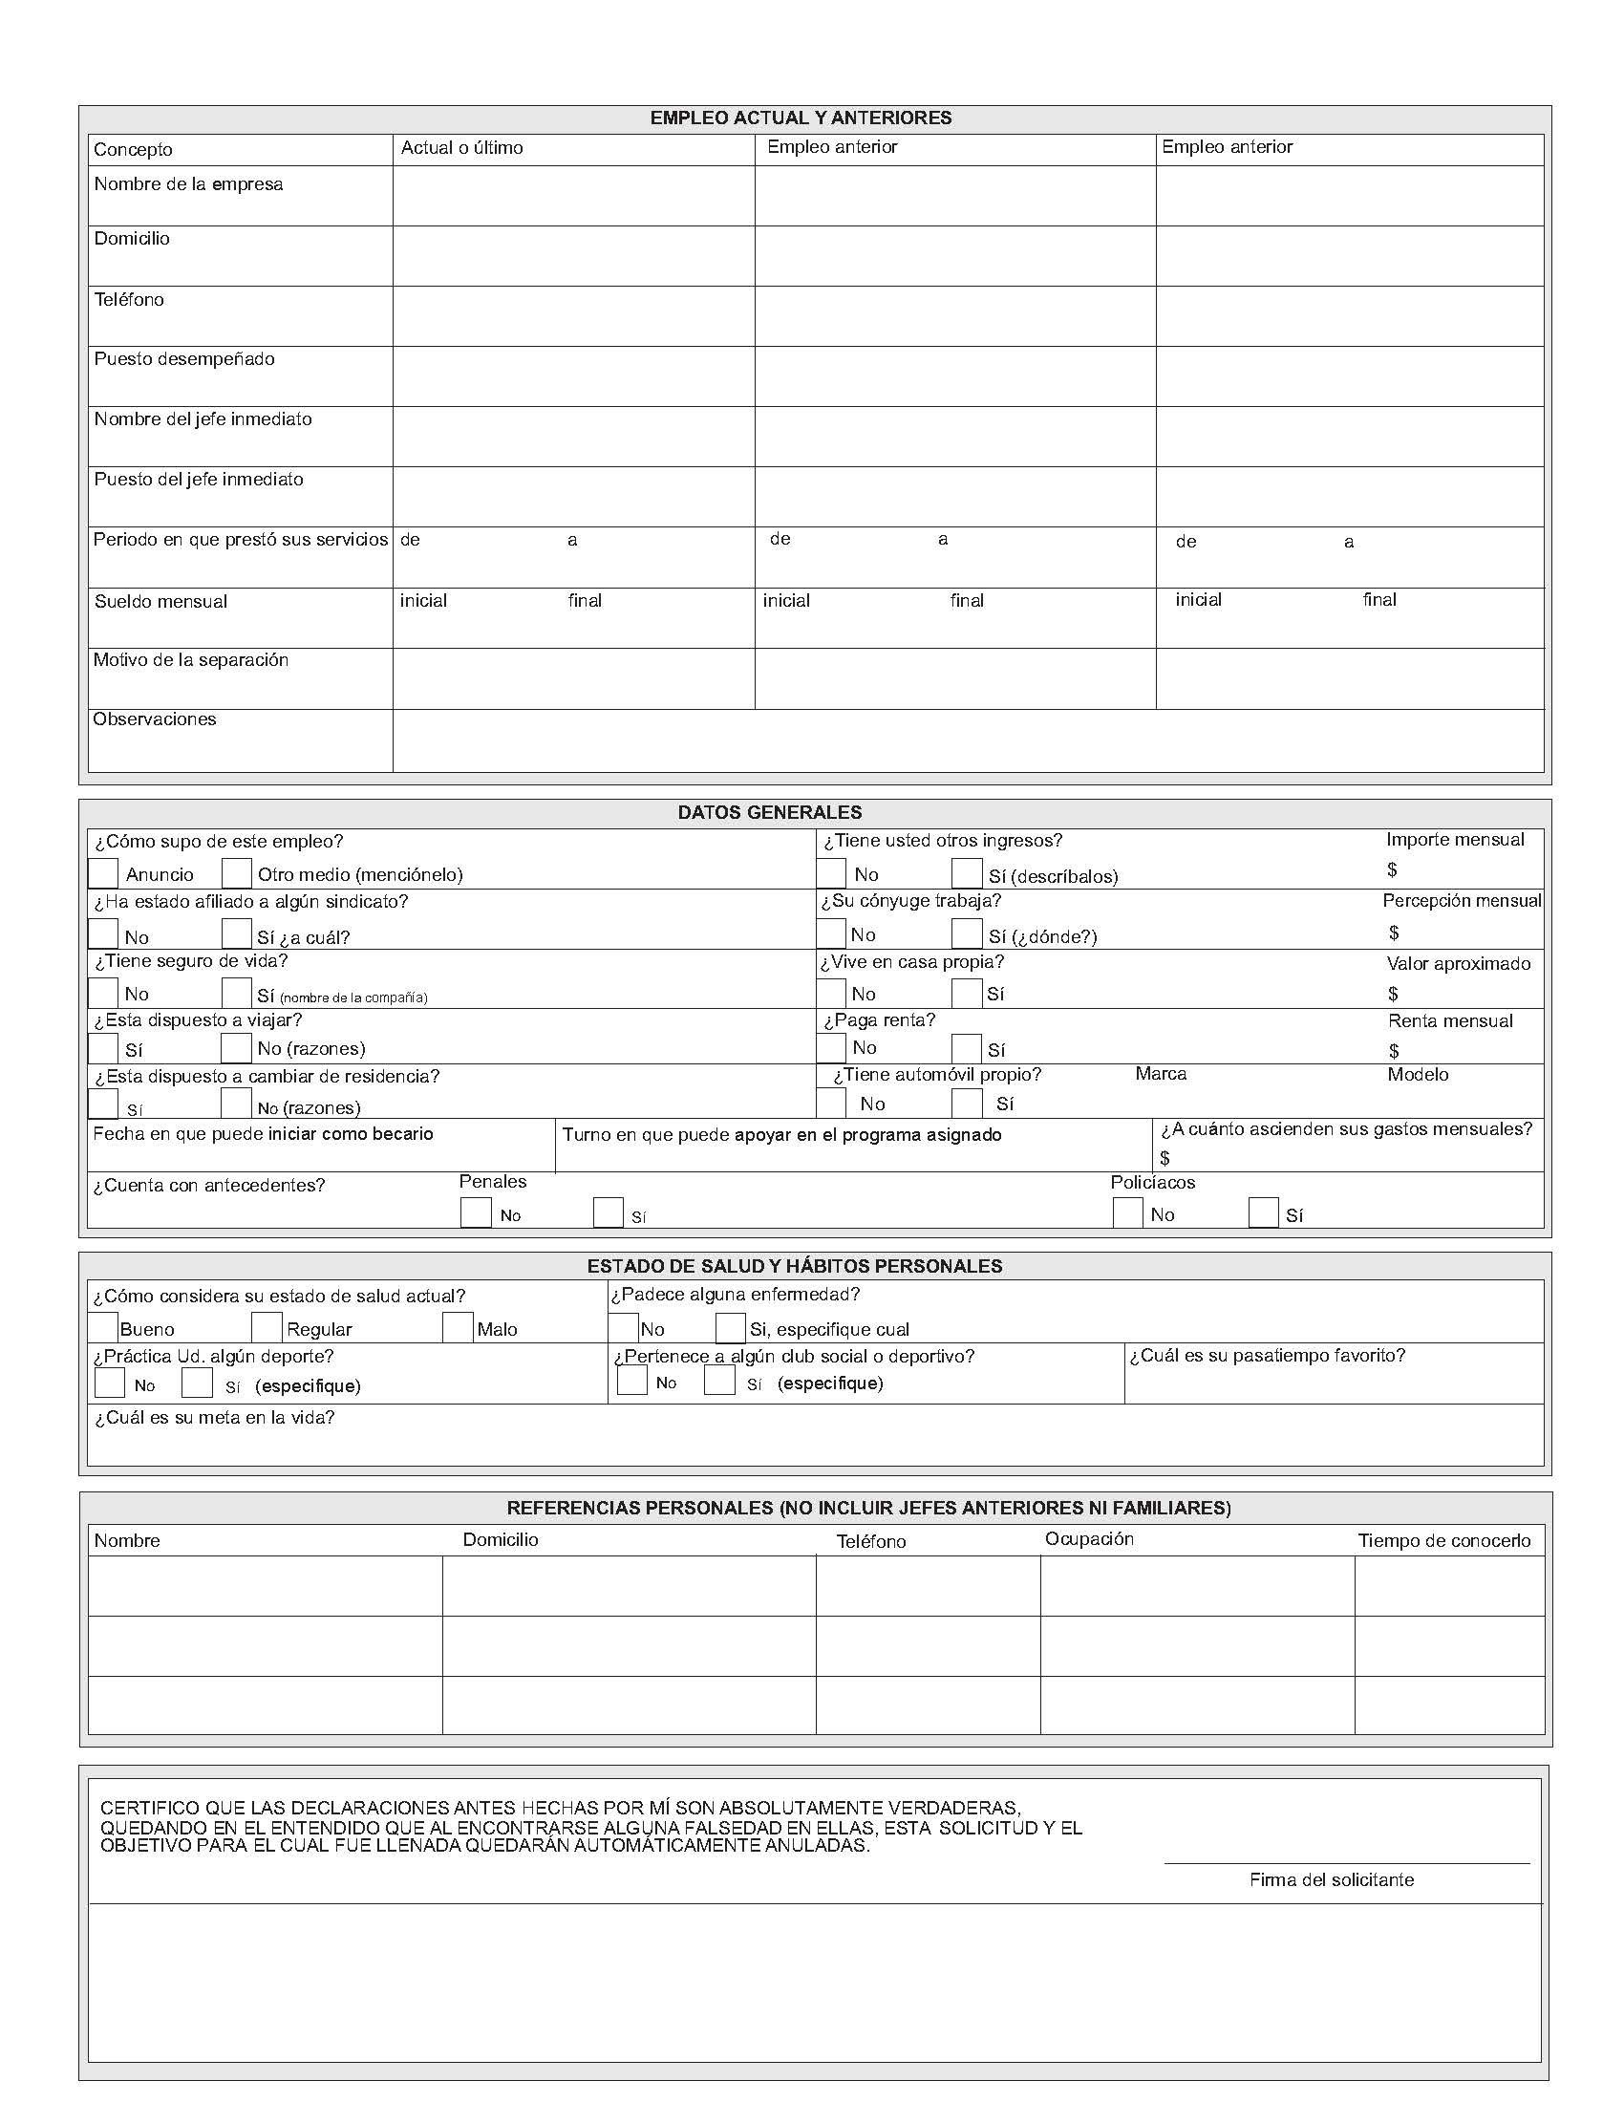

**ANEXO 36. CARTA COMPROMISO AUXILIAR SOCIAL**

